EXPOSICION DE MOTIVOS
Según lo establecido en el artículo 84 del Código Orgánico de Organización Territorial, Autonomía y Descentralización COOTAD, las Funciones del gobierno del distrito autónomo metropolitano son: c) Establecer el régimen de uso de suelo y urbanístico, para lo cual determinará las condiciones de urbanización, parcelación, lotización, división o cualquier otra forma de fraccionamiento de conformidad con la planificación metropolitana, asegurando porcentajes para zonas verdes y áreas comunales.
El Código Orgánico de Organización Territorial, Autonomía y Descentralización - COOTAD; el Código Orgánico de Planificación y Finanzas Públicas y las disposiciones de SENPLADES así como las propuestas electorales planteadas por el Alcalde Metropolitano, constituyeron el referente para la elaboración y aprobación del Plan Metropolitano de Desarrollo y Ordenamiento Territorial del Distrito Metropolitano de Quito (PMDOT 2015-2025) instrumento de planificación del territorio distrital que contiene las directrices estratégicas del desarrollo, con una visión de corto, mediano y largo plazo; y, determina la forma de organización del territorio para el logro del desarrollo sostenible; incorporando la movilidad como elemento articulador entre el desarrollo y el territorio.
La Ordenanza Metropolitana No. 0041, que aprueba el Plan Metropolitano de Desarrollo y Ordenamiento Territorial del Distrito Metropolitano de Quito, publicada en el Suplemento Especial del Registro Oficial No. 467 del 26 de marzo de 2015, aprueba y expide el Plan Metropolitano de Desarrollo y Ordenamiento Territorial como su Anexo Único y delega a la Secretaría de Territorio, Hábitat y Vivienda para que en el plazo máximo de nueve meses contados a partir de la vigencia de la referida ordenanza, presente para aprobación del Concejo Metropolitano el Plan de Uso y Ocupación del Suelo (PUOS) actualizado.
Mediante oficio No. STHV-DMPPS-5950 de 17 de diciembre de 2015, la Secretaría de Territorio, Hábitat y Vivienda emite el informe técnico con las consideraciones por las cuales es necesario modificar el plazo establecido en la Disposición Transitoria Única de la Ordenanza Metropolitana No. 041, pasando de nueve a once meses, fundamento sobre el cual el Concejo Metropolitano de Quito, expide la Ordenanza No. 0095 Reformatoria de la Ordenanza Metropolitana No. 041, sancionada el 28 de diciembre de 2015.
El Plan de Uso y Ocupación de Suelo (PUOS) es un instrumento de regulación metropolitana que, de acuerdo con la Ordenanza Metropolitana del Régimen de Suelo, tiene por objeto la estructuración de la admisibilidad de usos y la edificación mediante la fijación de los parámetros y normas específicas para el uso, ocupación, habilitación del suelo y edificación. Tiene una vigencia de cinco años y puede ser actualizado únicamente mediante la formulación de planes parciales, planes especiales y proyectos especiales.
Dentro del proceso de actualización del PUOS, la Secretaría de Territorio, Hábitat y Vivienda, ha revisado las solicitudes de diverso origen y naturaleza de los últimos cinco años relacionadas con pedidos para el cambio de las asignaciones de usos de suelo y zonificación, se han analizado sectores donde la dinámica urbana ha entrado en contradicción con la regulación del uso y la ocupación del suelo, así como ajustes a las compatibilidades de usos de suelo, entre otros; se han incorporado en la actualización, los asentamientos humanos de hecho y consolidados regularizados por la Unidad Especial de Regulación de Barrios y los proyectos especiales aprobados en el último quinquenio.
El proceso de actualización del PUOS ha demandado la acción coordinada entre las instancias metropolitanas –Secretarías, Empresas de Servicios, Administraciones Zonales, Direcciones y Unidades- así como con los GAD provincial y parroquiales; y ha contado con el aporte de las Cámaras de Industrias y de la Construcción, el Colegio de Arquitectos, y la participación de estudiantes pasantes de la Escuela de Ciencias Geográficas de la Pontificia Universidad Católica de Quito y de la Facultad de Arquitectura y Urbanismo de la Universidad Central del Ecuador.
El equipo técnico de la Dirección Metropolitana de Planeamiento y Políticas del Suelo de la Secretaría de Territorio, Hábitat y Vivienda empleó la metodología de observación y verificación en campo de los posibles cambios de asignaciones solicitados así como de recepción y procesamiento de la información actualizada de las instancias técnicas involucradas sobre catastros, riesgos, servicios básicos y vialidad, complementada con la información existente en la base informática propia.
En el territorio distrital en general existen varias zonas expuestas a amenazas de origen natural y antrópico que pueden generar diferentes niveles de riesgo que limitan el aprovechamiento y utilización del suelo, según las vulnerabilidades identificadas. La entidad municipal responsable de la gestión de riesgos, es la encargada de proveer información sobre amenazas y vulnerabilidades identificadas en el DMQ. A los lotes con asignación de riesgo (ZR), previo análisis técnico se les reasignó datos de uso de suelo y zonificación. Además se han restituido las asignaciones de uso de suelo y zonificación establecidas en el PUOS del año 2008, manteniendo la condición de protección por riesgos.
En la propuesta de actualización del Plan:
- Se incorporan dos nuevos usos de suelo de tipología Residencial en el área rural;
- Se han revisado y asignado usos y zonificaciones a las zonas de riesgo del territorio distrital, manteniendo la afectación por riesgo que constará en los IRM respectivos; y,
- Se han incluido los cuadros de clasificación de los usos de suelo principal y complementario.
A partir de agosto de 2014, el equipo de trabajo de la Secretaría de Territorio, Hábitat y Vivienda, en coordinación con la Comisión de Uso de Suelo del Concejo Metropolitano de Quito, ha presentado en sesiones ordinarias, extraordinarias, mesas de trabajo y socialización, los cambios propuestos dentro del PUOS, lo que ha permitido conocer, analizar y plantear los ajustes correspondientes para resolución del Concejo Metropolitano.
El resultado del trabajo constituye el documento del Plan de Uso y Ocupación del Suelo y los mapas anexos.
Cabe señalar que el proceso de actualización del PUOS ha tenido en cuenta la Ley de Tierras Rurales y Territorios Ancestrales, publicada en el RO No. 711 con fecha 14 de marzo del 2016, la cual caracteriza las tierras rurales por su uso productivo y protegido. A partir de esta ley se establecen nuevas condiciones para el aprovechamiento y restricciones establecidas sobre el suelo rural bajo el seguimiento y control de la Entidad Agraria Nacional.
El Instituto Nacional de Estadísticas y Censos – INEC, en su Censo de Población y Vivienda realizado en el año 2010, estableció la tabla de densidades netas e índices de composición familiar para parroquias urbanas y rurales del Distrito Metropolitano de Quito.

El CONCEJO METROPOLITANO DE QUITO
Vistos los informes Nos. IC-O-2016-116 e IC-O-2016-122, de 28 de junio y 11 de julio de 2016, respectivamente, emitidos por la Comisión de Uso de Suelo.
CONSIDERANDO:
Que, el artículo 241 de la Constitución de la República señala que “La planificación garantizará el ordenamiento territorial y será obligatoria en todos los gobiernos autónomos descentralizados”;
Que, de conformidad con el numeral 1 y 2 del artículo 264 de la Constitución de la República, los gobiernos municipales tendrán la competencia exclusiva para planificar el desarrollo cantonal y formular los correspondientes planes de ordenamiento territorial, con el fin de regular el uso y la ocupación del suelo urbano y rural;
Que, el artículo 424 de la Constitución de la República señala que “La Constitución es la norma suprema y prevalece sobre cualquier otra del ordenamiento jurídico. Las normas y los actos del poder público deberán mantener conformidad con las disposiciones constitucionales; en caso contrario carecerán de eficacia jurídica.”;
Que, el literal e) de los artículos 54 y 84 del Código Orgánico de Organización Territorial, Autonomía y Descentralización determina como una de las funciones de los gobiernos autónomos descentralizados municipales y metropolitanos, la elaboración y ejecución del plan cantonal de desarrollo, el de ordenamiento territorial y las políticas públicas en el ámbito de sus competencias dentro de su circunscripción territorial, de manera coordinada con la planificación nacional, regional, provincial y parroquial;
Que, de conformidad al literal c) del artículo 84 del Código Orgánico de Organización Territorial, Autonomía y Descentralización, entre las funciones del gobierno del distrito autónomo metropolitano, es la de establecer el uso del suelo y urbanístico, para lo cual determinará las condiciones de urbanización, parcelación, lotización, división o cualquier otra forma de fraccionamiento de conformidad con la planificación metropolitana, asegurando porcentajes para zonas verdes y áreas comunales;
Que, de conformidad al literal a) del artículo 87 del Código Orgánico de Organización Territorial, Autonomía y Descentralización, entre las atribuciones del Concejo Metropolitano, le corresponde ejercer la facultad normativa en las materias de competencia del gobierno autónomo descentralizado metropolitano, mediante la expedición de ordenanzas metropolitanas, acuerdos y resoluciones;
Que, el artículo 2 de la Ley Orgánica de Régimen para el Distrito Metropolitano de Quito establece como finalidad del Municipio “1. Regular el Uso y la adecuada ocupación del suelo y ejercer control sobre el mismo con competencia exclusiva y privativa (…)”;
Que, el artículo 26 de la mencionada Ley establece que la decisión sobre el destino del suelo y su forma de aprovechamiento dentro del territorio distrital, compete, exclusivamente, a las autoridades del Distrito Metropolitano;
Que, el artículo 2 de la Ley Orgánica de Tierras Rurales y Territorios Ancestrales, establece que el objeto de esta Ley es normar el uso y acceso a la propiedad de la tierra rural, el derecho a la propiedad de la misma que deberá cumplir la función social y la función ambiental. Regula la posesión, la propiedad, la administración y redistribución de la tierra rural como factor de producción para garantizar la soberanía alimentaria, mejorar la productividad, propiciar un ambiente sustentable y equilibrado; y otorgar seguridad jurídica a los titulares de derechos;
Que, el artículo 4 de la Ley Orgánica de Tierras Rurales y Territorios Ancestrales, establece que para los fines de la presente Ley la tierra rural es una extensión territorial que se encuentra ubicada fuera del área urbana, cuya aptitud presenta condiciones biofísicas y ambientales para ser utilizada en producción agrícola, pecuaria, forestal, silvícola o acuícola, actividades recreativas, ecoturísticas, de conservación o de protección agraria y otras actividades productivas en las que la Autoridad Agraria Nacional ejerce su rectoría;
Que, el penúltimo inciso del artículo 6 de la Ley Orgánica de Tierras Rurales y Territorios Ancestrales,dispone que: “Para este efecto, la Autoridad Agraria Nacional, de conformidad con la Ley y previa petición del Gobierno Autónomo Descentralizado municipal o metropolitano competente, en el plazo de noventa días siguientes a la petición, mediante informe técnico que determine tales aptitudes, autorizará, el cambio de la clasificación de suelos rurales de uso agrario a suelos de expansión urbana o zona industrial. (…);
Que, el artículo 76 de la Ley Orgánica de Ordenamiento Territorial, Uso y Gestión del Suelo, establece: “Los Gobiernos Autónomos Descentralizados municipales o metropolitanos, en el plan de uso y gestión de suelo, determinarán zonas que deban ser objeto de un proceso de regularización física y legal de forma prioritaria, en cumplimiento de la función social y ambiental de la propiedad. Para ello, se contará previamente con un diagnóstico integral que establezca la identificación de los beneficiarios, la capacidad de integración urbana del asentamiento humano, la ausencia de riesgos para la población y el respeto al patrimonio natural y cultural, de conformidad con la legislación vigente. Esta declaratoria se realizará en el componente urbanístico del plan de uso y gestión de suelo. (…)”;
Que, el numeral 3 del artículo 91 de la Ley Orgánica de Ordenamiento Territorial, Uso y Gestión del Suelo, publicada en el Suplemento del Registro Oficial No. 790 de 5 de julio de 2016, señala que a los gobiernos autónomos descentralizados municipales y metropolitanos, sin perjuicio de las competencias establecidas en la Constitución, les corresponde “clasificar el suelo en urbano y rural, y establecer las correspondientes subclasificaciones, asignar los tratamientos urbanísticos, usos y las obligaciones correspondientes, de acuerdo con lo establecido en esta Ley”;
Que, la Disposición Transitoria Sexta de la Ley Orgánica de Ordenamiento Territorial, Uso y Gestión del Suelo, publicada en el Suplemento del Registro Oficial No. 790, de 5 de julio de 2016, establece que: “(…) Las licencias, permisos y autorizaciones concedidas de conformidad con la legislación existente anterior a la fecha de entrada en vigencia de la presente Ley, subsistirán por el tiempo en que fueren concedidos.
Las licencias, permisos y autorizaciones que se encuentren en trámite de aprobación deberán cumplir la normativa municipal existente anterior a la fecha de entrada en vigencia de la presente Ley.”;
Que, la Disposición Transitoria Décima de la Ley Orgánica de Ordenamiento Territorial, Uso y Gestión del Suelo, establece que: “(…) Hasta que se apruebe la normativa técnica correspondiente, los Gobiernos Autónomos Descentralizados aplicarán los parámetros técnicos aprobados en sus respectivas ordenanzas que no se contraponga a esta Ley.”;
Que, el Concejo Metropolitano de Quito mediante Ordenanza Metropolitana No. 0041, sancionada el 22 de febrero de 2015, aprueba el Plan Metropolitano de Desarrollo y Ordenamiento Territorial cuyo artículo 3 contiene: los principios de la Planificación Metropolitana del Desarrollo y del Ordenamiento Territorial e identificación de ejes estratégicos, el diagnóstico general estratégico del Distrito Metropolitano de Quito, propuesta del componente estratégico de desarrollo y ordenamiento territorial, y Plan de Uso y Ocupación del Suelo (PUOS) y su anexo: cuadro general de usos y actividades PUOS-CIIU nivel 7; ;
Que, la Ordenanza Metropolitana No. 0041, sancionada el 22 de febrero de 2015, en su disposición transitoria única, y su reforma contenida en la Ordenanza Metropolitana No. 0095, sancionada el 28 de diciembre de 2015, disponen que la Secretaría de Territorio, Hábitat y Vivienda en el plazo máximo de once meses presentará para aprobación del Concejo Metropolitano de Quito el Plan de Uso y Ocupación del Suelo actualizado, como elemento componente del Plan Metropolitano de Desarrollo y Ordenamiento Territorial, que permiten la vigencia de este y su eficacia jurídica de conformidad con el artículo 424 de la Constitución;
Que, el artículo 8 de la Ordenanza Metropolitana No. 172, sancionada el 30 de diciembre de 2011, reformada mediante Ordenanza Metropolitana No. 432, sancionada el 23 de septiembre de 2013, sobre la clasificación general del suelo en función de su aprovechamiento, se clasifica en urbano y rural;
Que, el Consejo Nacional de Planificación, mediante Resolución No. 003-2014-CNP de 12 de mayo de 2014, expidió los lineamientos y directrices para la actualización y reporte de los Planes de Desarrollo y Ordenamiento Territorial de los gobiernos autónomos descentralizados, procesos que para el efecto deben establecer el diagnóstico, la propuesta y el modelo de gestión de los respectivos gobiernos locales, haciendo efectivo el derecho a la participación ciudadana como una forma de expresión democrática y garantía del pleno ejercicio de las prerrogativas constitucionales;
Que, mediante oficio No. STHV-DMPPS-5950 de fecha 17 de diciembre de 2015, la Secretaría de Territorio, Hábitat y Vivienda emite su informe técnico, el cual contiene las consideraciones por las cuales es necesario modificar el plazo establecido en la Disposición Transitoria Única de la Ordenanza Metropolitana No. 041, antes referida de nueve a once meses, fundamento sobre el cual el Concejo Metropolitano de Quito, expide la Ordenanza No. 0095 Reformatoria de la Ordenanza Metropolitana No. 041, sancionada el 28 de diciembre de 2015; y,
Que, la Secretaría de Territorio, Hábitat y Vivienda ha revisado las solicitudes de diverso origen y naturaleza de los últimos cinco años relacionadas con pedidos para el cambio de las asignaciones de usos de suelo y zonificación, se han analizado sectores donde la dinámica urbana ha entrado en contradicción con la regulación del uso y la ocupación del suelo, así como ajustes a las compatibilidades de usos de suelo, entre otros; se han incorporado en la actualización, los asentamientos humanos de hecho y consolidados regularizados por la Unidad Especial de Regulación de Barrios y los proyectos especiales aprobados en el último quinquenio.

En ejercicio de las atribuciones que le confiere los numerales 1 y 2 del artículo 264 de la Constitución de la República; artículo 8, numerales 1 y 6 de la Ley Orgánica de Régimen del Distrito Metropolitano de Quito; y el artículo 57, literal a); artículo 87, literal a); artículos 322 y 326 del Código Orgánico de Organización Territorial, Autonomía y Descentralización; letra d) del artículo 18 de la Ordenanza Metropolitana No. 172 que contiene el Régimen Administrativo del Suelo para el Distrito Metropolitano de Quito; y, artículo 91, numeral 3, de la Ley Orgánica de Ordenamiento Territorial, Uso y Gestión del Suelo,
EXPIDE LA SIGUIENTE:
ORDENANZA METROPOLITANA MODIFICATORIA DE LA ORDENANZA METROPOLITANA No. 0041, DEL PLAN METROPOLITANO DE DESARROLLO Y ORDENAMIENTO TERRITORIAL DEL DISTRITO METROPOLITANO DE QUITO.
Artículo 1.- Objeto.- La presente ordenanza es un instrumento de regulación metropolitana que constituye parte del Plan Metropolitano de Desarrollo y Ordenamiento Territorial que tiene por objeto la estructuración de la clasificación, usos, ocupación y edificabilidad del suelo, de tal manera que coordine los aspectos esenciales del funcionamiento de todo el territorio del Distrito Metropolitano de Quito.
Artículo 2.- Ámbito de aplicación.- La presente ordenanza es de aplicación obligatoria en todo el territorio del Distrito Metropolitano de Quito, tanto en suelo urbano como en rural.
Artículo 3.- Glosario y abreviaturas de términos.- Sin perjuicio de los términos conceptualizados en las ordenanzas metropolitanas vigentes relativas al uso del suelo, se consigna las siguientes definiciones:
PMDOT: Plan Metropolitano de Desarrollo y Ordenamiento Territorial.
PUOS: Plan de Uso y ocupación del Suelo.
COS PB: Coeficiente de ocupación del suelo en planta baja.
COS Total: Coeficiente de ocupación del suelo total.
LUAE: Licencia única de actividades económicas.
CIIU: Clasificador internacional industrial uniforme.
Equipamiento: Es el destinado para el desarrollo de actividades para todo tipo de servicio social y servicio público.
ZUAE: Zonas Urbanísticas de Asignación Especial.
PUAE: Proyecto urbanístico arquitectónico especial.
Mancomunidad: Es la unidad que se realiza entre dos o más gobiernos autónomos descentralizados parroquiales con la finalidad de mejorar la gestión de sus competencias.
PH: Régimen de propiedad horizontal.
Protección por riesgo: amenazas de origen natural y antrópico que pueden generar diferentes niveles de riesgo que limitan el aprovechamiento y utilización del suelo, según las vulnerabilidades identificadas.
Compatibilidad: Son actividades permitidas en un uso de suelo determinado.
ZC: Zona de promoción para el desarrollo de proyectos urbanísticos concertados.
Artículo 4.- Contenido.- Constituye el documento que contiene el Plan de Uso y Ocupación del Suelo y su anexo que corresponde al Clasificador Internacional Industrial Uniforme (CIIU) vigente para el Distrito Metropolitano de Quito que son parte del Anexo Único del Plan Metropolitano de Desarrollo y Ordenamiento Territorial, y los siguientes mapas:
- PUOS U2, de los usos de suelo principales establecidos en el territorio del Distrito Metropolitano de Quito.
- PUOS Z2, de asignaciones generales de la zonificación por edificabilidad y forma de ocupación.
- PUOS V2, de los derechos de vías.
- PUOS P2, de áreas de protección especial.
Artículo 5.- Cumplimiento normativo.- Todas las actividades de equipamientos y servicios o comercios con relación de compatibilidad permitida con el uso de suelo, a desarrollarse en una edificación existente, deberán adecuar sus instalaciones cumpliendo con las condiciones mínimas en materia de Reglas Técnicas de Arquitectura y Urbanismo, así como las normas urbanísticas vigentes en el Distrito Metropolitano de Quito.
La Agencia Metropolitana de Control será la entidad responsable de la verificación del cumplimiento de esta disposición, previo a que la Autoridad Administrativa Otorgante emita la licencia de funcionamiento (LUAE).
Artículo 6.- Cese de actividad y reasignaciones de usos de suelo y zonificación de los equipamientos.- Los lotes donde están implantados equipamientos de tipologías de salud, educación y bienestar social de dominio privado, que hayan finalizado sus actividades, deberán presentar el informe que indique el cese de dicha actividad por parte de la autoridad competente y podrán solicitar a la municipalidad el cambio de asignaciones de uso de suelo y zonificación, aplicando las que correspondan a su entorno inmediato.
La Secretaria responsable del territorio, hábitat y vivienda, establecerá las condiciones de esta disposición a través de un informe motivado que será conocido y aprobado por la Comisión de Uso de Suelo y el Concejo Metropolitano de Quito.
Artículo 7.- Informe de la Entidad Reguladora Aeronáutica.- La implantación de nuevas edificaciones o actividades de nivel sectorial, zonal y de ciudad o metropolitano en la zona de restricción de altura aeroportuaria, requerirán el informe de la entidad reguladora aeronáutica del país.
Disposiciones Generales:
Primera.- Encárguese a la Secretaría de Territorio, Hábitat y Vivienda, para que en el primer año del siguiente periodo de mandato de las autoridades locales, presente a la Comisión de Uso de Suelo para aprobación del Concejo Metropolitano, los proyectos normativos a fin de adecuar el Plan Metropolitano de Desarrollo y Ordenamiento Territorial y las ordenanzas, planes y proyectos correspondientes, de conformidad con lo previsto en la Disposición Transitoria Quinta de la Ley Orgánica de Ordenamiento Territorial, Uso y Gestión del Suelo.
Segunda.- Todos los cambios o restituciones de uso de suelo operados en la zona correspondiente al Comité del Pueblo debido a la consolidación existente, deberán ser estudiados y analizados por la Secretaría General de Seguridad y Gobernabilidad, a fin de que determine si existen casos que deban ser objeto de relocalización por inminentes amenazas de riesgos.
Tercera.- Todos los cambios de clasificación de suelo de rural a urbano operados en aplicación del presente Plan de Uso y Ocupación de Suelo, de conformidad a lo establecido en el inciso cuarto del artículo 6 de la Ley Orgánica de Tierras Rurales y Territorios Ancestrales, serán informados por la Secretaría de Territorio, Hábitat y Vivienda a la Secretaría General del Concejo Metropolitano, a fin de que esta última unidad administrativa realice la petición a la Autoridad Agraria Nacional, misma que de conformidad con la Ley deberá autorizar el cambio de clasificación de suelo rural en el plazo de 90 días siguientes a la petición, mientras tanto se mantendrá las mismas asignaciones relativas al suelo en aquellos casos en que se haya dispuesto el cambio de clasificación de suelo.
Disposiciones Transitorias:
Primera.- Actividades económicas preexistentes en uso de suelo prohibido.- Todas las actividades económicas correspondientes a las diferentes tipologías, que de acuerdo al uso de suelo vigente sean incompatibles de conformidad con lo previsto en el PUOS, podrán permanecer en su ubicación actual, siempre y cuando cumplan al menos una de las condiciones señaladas a continuación:
a) Haber obtenido una o más autorizaciones de cualquier autoridad pública competente para emitir permisos de funcionamiento, que evidencien que han venido realizando la misma actividad económica con anterioridad al año 2012, en el mismo lote, predio y/o establecimiento.
b) Haber obtenido una o más licencias metropolitanas únicas para actividades económicas (LUAE), antes de la sanción de la presente ordenanza.
Para el caso de las actividades económicas consideradas dentro de la tipología CM1A (casas de cita, lenocinios, prostíbulos, cabarets, espectáculos en vivo para adultos), que cumplan con los literales a) o b) de esta disposición, tendrán el plazo entre seis meses a un año para su reubicación definitiva en uso de suelo compatible. El órgano municipal competente del control garantizará el cumplimiento de esta disposición una vez cumplidos seis meses de vigencia de la presente ordenanza.
En el caso de actividades económicas de las tipologías II3 (industria de alto impacto), II4 (industria de alto riesgo), se aplicará el procedimiento establecido en la disposición general cuarta de la Ordenanza Metropolitana No. 172.
Para las actividades económicas preexistentes referentes a las tipologías CZ1A, CZ1B, CZ1C, que de acuerdo al uso de suelo vigente sean prohibidas, de conformidad con lo previsto en el PUOS, podrán permanecer en su ubicación actual ejerciendo su actividad económica siempre que cumplan además de las condiciones referidas en los literales a) y b) del primer inciso de la presente disposición transitoria, con la siguiente:
c) Cumplan con todas las condiciones de implantación que debe tener el inmueble para la actividad que viene realizando, en especial las condiciones de seguridad, movilidad, salud, ambiente y las reglas técnicas de arquitectura y urbanismo, así como con las reglas técnicas de turismo en las zonas especiales turísticas (ZET). Para el efecto, la Secretaría responsable del territorio, hábitat y vivienda, conjuntamente con las entidades competentes, en el plazo de 60 días, elaborarán el reglamento correspondiente, en el que se establecerán las condiciones técnicas y urbanísticas en las que deban funcionar estos sitios de diversión y en que se garantice condiciones cuantitativas y cualitativas que promuevan la convivencia armónica y el buen vivir.
Una vez expedido el reglamento correspondiente, este será publicado en la página web institucional, y, de forma inmediata, la Agencia Metropolitana de Control, conjuntamente con las entidades competentes, realizará las inspecciones correspondientes a cada uno de los centros de diversión, a fin de determinar los establecimientos que cumplan las condiciones técnicas de implantación.
En las citadas inspecciones se determinará según el cumplimiento de las condiciones técnicas de implantación, los establecimientos que podrán seguir funcionando y aquellos que por no cumplir las condiciones de implantación deban ser clausurados definitivamente.
Segunda.- Los establecimientos que se encuentren dentro de la disposición transitoria primera, previo a la obtención de la licencia, deberán cumplir con lo siguiente:
- Cumplir con las normas administrativas y Reglas Técnicas previstas en la Ordenanza Metropolitana que establece el Régimen Administrativo de las Licencias Metropolitanas y, en particular, de la Licencia Metropolitana Única para el Ejercicio de Actividades Económicas en el Distrito Metropolitano de Quito (LUAE), con excepción de la compatibilidad de uso del suelo.
- Cumplir con las normas y requisitos establecidos en el Reglamento y Manual de Procedimientos que será elaborado por la Secretaría responsable del territorio, para aplicar la presente disposición.
Tercera.- Para las actividades económicas señaladas en la primera transitoria de esta Ordenanza Metropolitana, las Administraciones Zonales en su respectiva circunscripción territorial, serán la Autoridad Administrativa Otorgante de la Licencia Metropolitana Única de Actividades Económicas (LUAE) a través del Procedimiento Ordinario, con excepción de las actividades de tipología Industrial y de Comercio Zonal de Almacenes y Bodegas, cuya Autoridad Administrativa Otorgante será la Secretaria responsable del territorio, hábitat y vivienda a través del Procedimiento Especial.
Si los establecimientos que obtuvieran la LUAE, amparados en lo señalado en la primera transitoria de esta Ordenanza Metropolitana, incumplieren con lo previsto en la segunda transitoria ibídem, no podrán acogerse nuevamente a este procedimiento, es decir, no podrán obtener renovación alguna de licencia, ni tampoco podrán iniciar un nuevo proceso de licenciamiento por parte de cualquier persona natural o jurídica para esa actividad en el lote, predio y/o establecimiento, hasta que haya cumplido con lo establecido en el ordenamiento jurídico vigente.
Cuarta.- La Secretaría responsable del territorio, hábitat y vivienda elaborará conjuntamente con las entidades competentes, el Reglamento y Manual de Procedimientos señalados, en el término de 180 días, contados a partir de su sanción, sin que por ningún motivo cambie el espíritu de la misma. Estos instrumentos serán publicados en la página web institucional del Municipio del Distrito Metropolitano de Quito.
Quinta.- La Secretaría responsable del territorio, hábitat y vivienda, hasta el 31 de diciembre de 2016, estandarizará y homologará los cuadros de actividades y de relaciones de compatibilidad que constan en la presente ordenanza, así como en los planes parciales y especiales, con las Actividades del Clasificador Internacional Industrial Uniforme (CIIU), que formarán parte del Plan Metropolitano de Desarrollo y Ordenamiento Territorial del Distrito Metropolitano de Quito.
Una vez elaborada la homologación y estandarización antes indicada, la Secretaría responsable del territorio, hábitat y vivienda pondrá en conocimiento de la Comisión de Uso de Suelo previo aprobación del Concejo Metropolitano de Quito, para su respectiva incorporación.
Sexta.- Los barrios denominados Colinas del Sol, Vista Hermosa, 19 de Marzo y Altos de Bellavista, ubicados al interior del Parque Metropolitano de Calderón, para su proceso de legalización deberán sujetarse a los lineamientos de planificación dispuestos por la Secretaría responsable del territorio, hábitat y vivienda, mismos que deberán incorporarse al Plan Especial del Parque Metropolitano Calderón. Este Plan Especial deberá presentarse a la Comisión de Uso de Suelo, previo aprobación del Concejo, en un plazo de 180 días contados a partir de la vigencia de la presente ordenanza, y además considerará los sectores comprendidos entre Catequilla, Bindobona y El Artesón.
Séptima.- Los sectores de la parroquia de Calderón: Zabala, San José de Morán, San Juan de Calderón y parte de Llano Grande; de la parroquia de Nayón: Tacuri; de la parroquia de Tumbaco: Collaquí; y de la parroquia de Amaguaña: Cuendina, que han sido sujetos de cambios de uso de suelo y/o zonificación en el marco de la actualización del presente PUOS, se sujetarán a un plan vial, de infraestructuras de servicios básicos, de equipamientos y espacio público que deberá realizar la Administración Zonal correspondiente en coordinación con la Secretaría encargada del territorio, hábitat y vivienda, los cuales serán conocidos por la Comisión de Uso de Suelo en un plazo de hasta 60 días una vez recibidos los informes, a fin de ser aprobados por el Concejo Metropolitano de Quito.
Los informes de regulación metropolitana (IRM) mantendrán las asignaciones sin hacer efectivos los cambios dispuestos en el presente PUOS hasta que se dé cumplimiento con lo establecido en el inciso anterior.
Octava.- En coordinación con las administraciones zonales, la Secretaría responsable del territorio, hábitat y vivienda, en un plazo de 18 meses contados a partir de la sanción de la presente ordenanza, procederán a elaborar los siguientes Planes Especiales: sector comprendido entre: la Av. Simón Bolívar y Ruta Viva (San Juan Alto); sector sur del Nuevo Aeropuerto Internacional de Quito y Tababela; sector sur occidental del Distrito Metropolitano de Quito en la zona conocida como “Hacienda El Pugro” hasta la quebrada Saguanchi, para lo cual de considerarlo pertinente se coordinará acciones con el Ministerio de Desarrollo Urbano y Vivienda- MIDUVI; los territorios comprendidos en las mancomunidades de los gobiernos autónomos descentralizados parroquiales del noroccidente y norcentral del Distrito Metropolitano de Quito; el sector Carmen Bajo de la parroquia de Llano Chico; y, la ladera comprendida entre la Av. Simón Bolívar hacia los valles de Los Chillos y Tumbaco. A efectos de cumplir con esta disposición, la Administración General del Distrito Metropolitano de Quito facilitará el presupuesto que sea requerido por la Secretaría responsable de territorio, hábitat y vivienda.
Novena.- En un plazo de 120 días contados a partir de la publicación de la presente ordenanza, la Secretaría de Territorio, Hábitat y Vivienda presentará a la Comisión de Uso de Suelo un informe que contenga la lista de los lotes, que consten en el catastro, en los cuales se venga realizando actividades mineras de áridos y pétreos, mismo que será conocido por la Comisión referida para aprobación del Concejo Metropolitano, a efectos de asignar el uso de suelo de recurso natural no renovable a dichos lotes siempre que cuenten con los derechos, las concesiones, licencias o permisos concedidos por la Agencia de Regulación y Control Minero.
Décima.- La Secretaría responsable del territorio, hábitat y vivienda, en un plazo de 180 días presentará a la Comisión de Uso de Suelo un registro de los lotes que tienen asignado uso de suelo equipamiento y que no han desarrollado actividades destinadas con este uso.
La Secretaría responsable del territorio, hábitat y vivienda, para cada lote, establecerá las condiciones para mantener o modificar este uso de suelo lo cual se hará a través de un informe motivado que será conocido y aprobado por la Comisión de Uso de Suelo y el Concejo Metropolitano de Quito.
Décima Primera.- Encárguese a la Secretaría de Territorio, Hábitat y Vivienda la elaboración de un proyecto urbanístico arquitectónico especial, de interés público y municipal, en los predios comprendidos en el sector denominado Quebrada de El Censo, entre los barrios de La Loma Grande, La Tola y Luluncoto, mismo que deberá ser presentado ante la Comisión de Uso de Suelo para su trámite respectivo, en el plazo de 120 días contados a partir de la sanción de la presente Ordenanza; proyecto cuya finalidad será desarrollar un equipamiento de inclusión social, bajo un modelo de gestión que sustente la implantación de un Comercio Metropolitano y un programa conducente a la reconversión laboral de trabajadoras sexuales.
Décima Segunda.- Dispóngase a la Secretaría de Territorio, Hábitat y Vivienda, en coordinación con la Unidad Especial Regula Tu Barrio, que en el plazo de 120 días contados a partir de la sanción de la presente Ordenanza, proceda a realizar la verificación de la información del uso y zonificación del suelo, correspondiente a los límites de los polígonos de los asentamientos humanos de hecho y consolidados que hayan sido aprobados por el Concejo Metropolitano de Quito, a fin de precisar los linderos la delimitación de los usos de suelo y las zonificaciones aprobadas.
De igual manera, la Secretaría de Territorio, Hábitat y Vivienda, en el mismo plazo referido en el inciso anterior, delimitará los polígonos correspondientes a zonas de protección ecológica.
Décima Tercera.- Dispóngase a la Unidad Especial Regula Tu Barrio, en coordinación con la Secretaría de Territorio, Hábitat y Vivienda, para que en el plazo de 90 días contados a partir de la sanción de la presente Ordenanza, presenten a la Comisión de Uso de Suelo, para el inicio del trámite de aprobación del Concejo Metropolitano en el plazo previsto en la Ley, el informe que contenga la determinación de las zonas que deban ser objeto de un proceso de declaratoria de regularización prioritaria, para lo cual deberá observarse lo establecido en el artículo 76 de la Ley Orgánica de Ordenamiento Territorial, Uso y Gestión del Suelo.
Décima Cuarta.- De conformidad con lo dispuesto en la Disposición Transitoria Décima de la Ley Orgánica de Ordenamiento Territorial, Uso y Gestión del Suelo, mientras se aprueba la normativa técnica correspondiente, el Municipio del Distrito Metropolitano de Quito aplicará los parámetros técnicos constantes en la normativa metropolitana vigente que no se oponga a la referida Ley.
Décima Quinta.- Encárguese a la Secretaría de Territorio, Hábitat y Vivienda la actualización del Plan Especial de la Zona Especial Turística La Mariscal, mismo que deberá ser presentado ante la Comisión de Uso de Suelo para su trámite respectivo, en el plazo de 120 días contados a partir de la sanción de la presente Ordenanza.
DISPOSICIONES REFORMATORIAS A LA ORDENANZA METROPOLITANA No. 172:
Primera.- Suprímase del numeral 4 del artículo 81, redes de infraestructura, de la Ordenanza Metropolitana No. 172 la frase “dichas empresas solicitarán previamente a la entidad responsable del territorio hábitat y vivienda la certificación metropolitana de que el predio se encuentra en suelo urbano” y en su lugar agréguese lo siguiente: “no obstante lo indicado, las referidas empresas podrán otorgar los servicios respectivos cuando el asentamiento humano de hecho haya obtenido su respectiva ordenanza de regularización”.
Segunda.- El artículo 112 de la Ordenanza Metropolitana No. 172 que establece el Régimen Administrativo del Suelo en el Distrito Metropolitano de Quito reformada parcialmente por la Ordenanza Metropolitana No. 432, refórmese en el siguiente sentido:
“Artículo… (112) Edificaciones que pueden acogerse bajo el régimen de propiedad horizontal.-
1. Podrán acogerse bajo el Régimen de Propiedad Horizontal, las edificaciones ubicadas en áreas con clasificación de suelo urbano y rural de conformidad a lo establecido en la Ley de Propiedad Horizontal y su Reglamento general.
2. Los conjuntos habitacionales, proyectos comerciales, industriales u otros, podrán acogerse al régimen de propiedad horizontal siempre y cuando observen las previsiones de diseño vial establecidos en los instrumentos de planificación y cumplan los siguientes parámetros y condiciones:
- En suelo urbano: en lotes de hasta veinticinco mil metros cuadrados (25.000 m2) de área neta o utilizable, con una tolerancia del 20% de dicha superficie;
- En suelo rural, en lotes de hasta cincuenta mil metros cuadrados (50.000 m2) de área neta o utilizable, con una tolerancia del 10% de dicha superficie;
3. En lotes con clasificación de suelo urbano o rural, con uso de suelo principal Protección Ecológica, no cambiará su uso de suelo aunque se modifiquen los coeficientes de ocupación, siempre y cuando no se encuentren en zonas de protección definidas por legislación nacional o local, deberán cumplir las siguientes condiciones:
- Se permitirá el desarrollo de proyectos residenciales, turísticos, recreativos y de alojamiento;
- El área neta o utilizable se obtendrá descontando las áreas de afectación, áreas de protección de quebradas, taludes, ríos, áreas especiales de protección y las áreas que superan los 20° grados de inclinación o pendiente;
- Las áreas no utilizables, como las de protección de quebradas, taludes, ríos, áreas especiales de protección y las áreas que superan los 20° grados de inclinación o pendiente, deben ser incorporadas o anexadas obligatoriamente a las áreas comunales exigidas por la normativa vigente, las cuales se someterán a un proceso de reforestación, con la finalidad de conservar el suelo y la biodiversidad del sector;
- Los lotes con clasificación de suelo rural, que excedan los cincuenta mil metros cuadrados (50.000 m²) de área neta o utilizable, con una tolerancia del 10%, no podrán acogerse a este procedimiento;
- Se podrá utilizar como máximo el 5% del COS en Planta Baja y el 10 % del COS Total del área neta o utilizable del lote en dos (2) pisos de altura y no se permitirán subsuelos;
- La determinación del número total de viviendas en función del COS Total utilizable, resultará de la aplicación de la siguiente fórmula:

Unidades de vivienda (UV)= Área neta o utilizable (ha.) x Densidad neta (hab/ha)
Índice de Composición Familiar (hab/viv)
Los datos constantes son los siguientes:
Densidad neta promedio en sectores rurales de Quito = 31.6 hab/ha
Índice de composición familiar promedio en sectores rurales de Quito= 3.49 hab
- Deberán cumplir con las medidas de seguridad constructiva sismo resistente y de mitigación de riesgos aprobadas por las entidades competentes, sin perjuicio del cumplimiento de la normativa nacional y reglas técnicas contenidas en las ordenanzas vigentes;
- Las propuestas de los proyectos deben obtener las factibilidades de servicios básicos y presentar los estudios para la aprobación de las respectivas empresas;
- Estos proyectos se sujetarán al procedimiento especial de licenciamiento y requerirán un informe preceptivo emitido por la Secretaría responsable del Territorio, Hábitat y Vivienda, para su posterior revisión en las Entidades Colaboradoras y la obtención de la Licencia Metropolitana Urbanística LMU 20 en las Administraciones Zonales competentes.”
Tercera.- Modifíquese el numeral 1 del Artículo 69 de la Ordenanza Metropolitana No. 172 incorporando después de las palabras “suelo urbano” el siguiente texto: “y las que tengan asignación Residencial Rural 1 (RR1) y Residencial Rural 2 (RR2)”.
Disposiciones Finales:
Primera.- La Agencia Metropolitana de Control remitirá a la Comisión de Uso de Suelo, para posterior conocimiento del Concejo Metropolitano, anualmente, un informe sobre los controles generados realizados a los lotes en los cuales se desarrollen actividades económicas con calificación CZ4 implantadas en el territorio del Distrito Metropolitano de Quito.
Segunda.- Las disposiciones del PUOS prevalecerán sobre toda norma de igual o menor jerarquía que se le oponga.
Tercera.- El presente plan sustituye el PUOS y su anexo a que se refiere el numeral 3 literal d) del artículo único de la Ordenanza No. 041, mismo que será inmediatamente protocolizado ante Notario Público del cantón Quito por parte de la Secretaría General del Concejo del Distrito Metropolitano de Quito.
Cuarta.- Esta ordenanza entrará en vigencia a partir de la fecha de su sanción, sin perjuicio de su publicación en la Gaceta Oficial y página web institucional de la municipalidad.
Dada, en la Sala de Sesiones del Concejo Metropolitano de Quito, el 18 de julio de 2016.

Abg. Daniela Chacón Arias  Primera Vicepresidenta del Concejo Metropolitano de Quito | Abg. Diego Cevallos Salgado  Secretario General del Concejo Metropolitano de Quito (S)
CERTIFICADO DE DISCUSIÓN

La infrascrita Secretaria General del Concejo Metropolitano de Quito, certifica que la presente ordenanza fue discutida y aprobada en dos debates, en sesiones de 4 y 18 de julio de 2016.- Quito,

Abg. María Elisa Holmes Roldós
SECRETARIA GENERAL DEL CONCEJO METROPOLITANO DE QUITO

ALCALDÍA DEL DISTRITO METROPOLITANO.- Distrito Metropolitano de Quito,

EJECÚTESE:

Dr. Mauricio Rodas Espinel
ALCALDE DEL DISTRITO METROPOLITANO DE QUITO

CERTIFICO, que la presente ordenanza fue sancionada por el Dr. Mauricio Rodas Espinel, Alcalde del Distrito Metropolitano de Quito, el
.- Distrito Metropolitano de Quito,

Abg. María Elisa Holmes Roldós
SECRETARIA GENERAL DEL CONCEJO METROPOLITANO DE QUITO
DSCS

ANEXO:
PLAN DE USO Y OCUPACIÓN DEL SUELO - PUOS
CONTENIDO

1. PLAN DEL USO Y OCUPACIÓN DEL SUELO 2
1.1. ASIGNACIONES DE LOS USOS DE SUELO. 3
1.1.1. Uso Residencial. 3
1.1.2. Uso Agrícola Residencial. 6
1.1.3. Uso Múltiple. 7
1.1.4. Área Patrimonial. 7
1.1.5. Uso Industrial. 8
1.1.6. Uso Equipamiento. 15
1.1.7. Actividades de Comercio y Servicios. 21
1.1.8. Uso Protección Ecológica/Conservación del Patrimonio Natural. 33
1.1.9. Uso Recursos Naturales / Producción Sostenible. 36
1.1.10. Uso Recursos Naturales No Renovables. 39
1.2. COMPATIBILIDAD DE LOS USOS DE SUELO 40
1.3. RIESGOS. 45
2. ZONIFICACIÓN POR LA EDIFICABILIDAD Y LA FORMA DE OCUPACIÓN DE SUELO 47
2.1 ASIGNACIONES DE LA ZONIFICACIÓN 47
2.2 ALTURA DE LOCAL Y EDIFICACIÓN. 55
2.2.1 Altura de local. 55
2.2.2 Variabilidad del terreno y pendiente referencial. 56
2.2.3 Altura de Edificación. 58
2.2.4 Edificaciones en Bloques. 68
2.3 RETIROS DE CONSTRUCCIÓN. 69
2.3.1 Condiciones de Ocupación de los Retiros. 69
2.4 CONSIDERACIONES GENERALES PARA HABILITAR EL SUELO. 72
3. ESTRUCTURA VIAL. 73
4. AREAS DE PROTECCIÓN ESPECIAL. 76

PLAN DEL USO Y OCUPACIÓN DEL SUELO

El Plan Metropolitano de Desarrollo y Ordenamiento Territorial del Distrito Metropolitano de Quito (PMDOT) contiene las directrices estratégicas del desarrollo, con una visión de corto, mediano y largo plazo; y, determina la forma de organización del territorio para el logro del desarrollo sostenible; incorporando la movilidad como elemento articulador entre el desarrollo y territorio. Tiene por objeto ordenar, compatibilizar y armonizar las decisiones relacionadas con el desarrollo sostenible social, económico-productivo, ambiental y territorial.

El Plan de Uso y Ocupación de Suelo (PUOS) es un instrumento de regulación metropolitana que constituye parte del Plan Metropolitano de Desarrollo y Ordenamiento Territorial que, de acuerdo con la Ordenanza Metropolitana del Régimen de Suelo, tiene por objeto la estructuración de la admisibilidad de usos y la edificación mediante la fijación de los parámetros y normas específicas para el uso, ocupación, habilitación del suelo y edificación. Tiene una vigencia de cinco años y puede ser actualizado únicamente mediante la formulación de planes parciales, planes y proyectos especiales.

De la estructuración del Territorio de acuerdo con el PMDOT.
El modelo de ordenamiento territorial propuesto en el PMDOT que busca organizar el suelo de manera que se abarquen los aspectos esenciales del funcionamiento territorial urbano y rural y permita una dinámica fluida y concomitante entre los asentamientos humanos, zonas productivas agrícolas, mineras, patrimonio cultural y natural en el marco de condiciones sostenibles.
Los criterios estructuradores del modelo son:

Una visión de sostenibilidad integral del DMQ, como factor transversal a todos los componentes sectoriales y territoriales; y, el fortalecimiento del sistema de centralidades y subcentralidades, entendidas como centros o nodos de convergencia de población, actividades económicas y productivas y dotación de equipamientos desde los cuales se brinden servicios de calidad, que en definitiva creen condiciones de equidad en todo el territorio.

La estructura vial principal, que organiza el territorio mediante las guías de conectividad principal (vías expresas, colectoras y arteriales), que permiten la planificación del sistema vial menor local.
La determinación de la admisibilidad de usos y la edificabilidad a través de las asignaciones de calificación: 1) usos de suelo respecto a las actividades principales en que se divide y asigna el territorio y, 2) la edificabilidad y forma de ocupación del suelo referida a la ocupación porcentual máxima de construcción o subdivisión del suelo que tiene un lote.

En este marco el PUOS considera la clasificación del suelo en urbano y rural, la estructura vial por categorías y tipologías, que establecen la trama urbana y rural de conectividad metropolitana y local; las actividades que se desarrollan en el territorio mediante las asignaciones de los usos y edificabilidad del suelo.

De la clasificación del suelo y la estructura del territorio.
Suelo urbano es el ocupado por asentamientos humanos agrupados y emplazados dentro de un límite de territorio que cuenta con redes viales y de infraestructura de servicios de manera continua y estructurada con un sistema interrelacionado de equipamientos y espacios públicos y privados; estos asentamientos humanos pueden conformar diferentes escalas territoriales e incluyen los núcleos urbanos en suelo rural.
Suelo rural es una extensión territorial que se encuentra ubicada fuera del área urbana, cuya aptitud presenta condiciones biofísicas y ambientales para ser utilizada en producción agrícola, pecuaria, forestal, silvícola o acuícola, y otras actividades productivas; recreativas, ecoturísticas, de conservación o de protección y de uso residencial bajo modalidad específica.
La división político-administrativa del DMQ, clasifica a las parroquias como urbanas y rurales, delimitándose áreas urbanas dentro de la circunscripción de cada parroquia rural.

ASIGNACIONES DE LOS USOS DE SUELO.

Los usos de suelo se identifican en el territorio bajo dos denominaciones: usos principales (Residencial, Agrícola Residencial, Múltiple, Área Patrimonial, Industrial, Equipamiento, Recurso, Protección Ecológica//Conservación del Patrimonio Natural, Natural Renovable/Producción Sostenible, Recurso Natural no Renovable y actividades complementarias (comercios y servicios) que permiten el funcionamiento equilibrado del territorio y el adecuado reparto de cargas.
En el mapa PUOS U2 se identifican los usos principales establecidos en el territorio del Distrito Metropolitano.

La posibilidad de implantar actividades complementarias en las zonas con usos principales se establece a través de un mecanismo de compatibilidades determinado en base a la regulación metropolitana y la demanda de equipamientos, comercios y servicios de cada sector.
Los diferentes usos principales y actividades complementarias se registran en el plano PUOS U2 y se someten al Cuadro General de Usos y Actividades CIIU 4.0 – INEC., las Reglas Técnicas de Arquitectura y Urbanismo y otros instrumentos de planificación.

Uso Residencial.

Es el que tiene como actividad principal la vivienda y en el que se permite el desarrollo de equipamientos y actividades complementarias de comercio y servicios compatibles.
Clasificación del Uso Residencial.- Se determinan cinco tipos de usos residenciales identificados como polígonos de asignación:

- Residencial urbano 1 (RU1).- zonas de uso residencial en que se permite el desarrollo limitado de equipamientos, comercios y servicios de nivel barrial y sectorial.
Los equipamientos podrán ocupar el 100% del COS Total, las actividades de comercio y servicios podrán ocupar hasta un máximo del 50% de COS PB.
Incorporar Residencial urbano unifamiliar bifamiliar.- zonas de uso residencial en las que se condiciona la edificación a una y dos viviendas por lote, donde se permite el desarrollo limitado de equipamientos, comercios y servicios de nivel barrial.
Los equipamientos podrán ocupar el 100% del COS Total, las actividades de comercio y servicios podrán ocupar hasta un máximo del 30% de COS PB.
- Residencial urbano 2 (RU2).- zonas de uso residencial en que se permite el desarrollo de equipamientos, comercios y servicios de nivel barrial, sectorial y zonal, así como industrias de bajo impacto.
Los equipamientos podrán ocupar el 100% del COS Total, las actividades de comercio y servicios podrán ocupar hasta un máximo del 70% del COS PB.

- Residencial urbano 3 (RU3).- zonas de uso residencial en que se permite el desarrollo de equipamientos, comercios y servicios de nivel barrial, sectorial, zonal y metropolitano así como industrias de bajo impacto.
Los equipamientos y las actividades de comercio y servicios podrán ocupar hasta el 100% del COS Total.
Residencial Rural 1 (RR1).- Asentamientos humanos agrupados, localizados en el área rural de forma aislada; conformados por un loteo regular y estructura vial definida.
La estructura de loteo tiene un área entre 200 a 2500 m2. La regularización del asentamiento se determinará de acuerdo con la conformación del loteo.
En general cuentan con actividades económicas de carácter barrial, actividades agrícolas, pecuarias, forestales e industrias de bajo impacto.
Los equipamientos permitidos o compatibles podrán utilizar el 100% del COS Total del lote.
Las actividades de comercios y servicios permitidos o compatibles podrán utilizar el 50% del COS PB del lote.

Residencial Rural 1 (RR1).- Asentamientos humanos agrupados, localizados en el área rural alejados de los límites urbanos; con un loteo regular entre los 200 m2 a 2500 m2, y estructura vial definida.

En general cuentan con actividades económicas de carácter barrial (abarrotes, bazares, panaderías, farmacias, papelerías, etc.), actividades agrícolas (huertos familiares), pecuarias (animales menores), forestales e industrias de bajo impacto (manufacturas).

Los equipamientos podrán ocupar el 100% del COS Total del lote, y los comercios y servicios podrán ocupar el 50% del COS PB del lote.

Residencial Rural 2 (RR2).- Asentamientos humanos agrupados de manera espontánea, localizados en el área rural alejados de los límites urbanos, con alto grado de fraccionamiento, loteo irregular entre 300 m2 hasta 2.500 m2 y estructura vial parcialmente definida.

En algunos casos cuentan con actividades económicas y equipamientos de nivel barrial y sectorial (escuela, centro de salud, parque, iglesia); actividades agrícolas (huertos familiares), pecuarias (animales menores), forestales e industrias de bajo impacto (manufacturas).

Los equipamientos podrán ocupar el 100% del COS Total del lote y los comercios y servicios podrán ocupar el 50% del COS PB del lote.

CUADRO No. 1
CLASIFICACION DEL USO RESIDENCIAL
USO | SIMB. | TIPOLOGIA | SIMB | ACTIVIDADES/ ESTABLECIMIENTOS
Residencial | R | Residencial urbano 1 | RU1 | Zonas de uso residencial en las que se permite la presencia limitada de comercios y servicios de nivel barrial y equipamientos barriales y sectoriales.
 |  | Residencial urbano 2 | RU2 | Zonas de uso residencial en las que se permite comercios y servicios de nivel barrial y sectorial y equipamientos barriales, sectoriales y zonales, industrias de bajo impacto.
 |  | Residencial urbano 3 | RU3 | Zonas de uso residencial en las que se permite comercios, servicios y equipamientos de nivel barrial, sectorial, zonal y metropolitano, industrias de bajo impacto.
 |  | Residencial rural 1 | RR1 | Asentamientos humanos agrupados, localizados en el área rural alejados de los límites urbanos; con un loteo regular entre los 200 m2 a 2500 m2, y estructura vial definida.
 |  | Residencial rural 2 | RR2 | Asentamientos humanos agrupados de manera espontánea, localizados en el área rural alejados de los límites urbanos, con alto grado de fraccionamiento, loteo irregular entre 300 m2 hasta 2.500 m2 y estructura vial parcialmente definida.

Uso Agrícola Residencial.

El uso agrícola residencial (AR) contiene las siguientes características:

Los sectores con uso agrícola residencial en suelo urbano, están localizados próximos a las áreas urbanas consolidadas, con lotes de superficies de hasta 2.500 m2, donde existen viviendas y actividades agrícolas, pecuarias y pesca de autoconsumo o consumo local.

Los sectores con uso agrícola residencial en suelo rural son áreas con lotes de superficies menores a 5.000 m2, con baja densidad, donde existen viviendas dispersas y actividades agrícolas, pecuarias y pesca de producción para consumo local.

Clasificación del uso Agrícola Residencial.-

CUADRO No. 2
TIPOLOGIA Y ACTIVIDADES DEL USO AGRÍCOLA RESIDENCIAL
USO | SIMB. | CLASIFICACION | SIMB. | ACTIVIDADES
Agrícola Residencial | AR | Vivienda | AR1 | Vivienda compartida con usos agrícolas, ganaderos y pesca.
 |  | Agricultura | AR2 | Viveros (excepto forestales), cultivo de plantas forrajeras, flores, frutas, plantas que se preparan bebidas, hortalizas, tubérculos, cereales, legumbres.
 |  | Ganadería | AR3 | Cría de aves de corral, cerdos, conejos (incluido cuyes), lombricultura apicultura y producción de cera y miel de abeja.
 |  | Pesca | AR4 | Pesca de agua dulce.

Las actividades en este cuadro excluyen el faenamiento con fines comerciales.

Uso Múltiple.

Uso asignado a los lotes con frente a ciertos ejes viales y áreas ubicadas en centralidades en los que se puede implantar y desarrollar actividades residenciales, comerciales, de servicios y equipamientos así como industrias de bajo impacto.

En el uso Múltiple no existen restricciones de proporcionalidad de implantación de usos.

CUADRO No. 3
CLASIFICACION DEL USO MÚLTIPLE
USO | SIMB. | TIPOLOGIA | SIMB | ACTIVIDADES / ESTABLECIMIENTOS
Múltiple | M | Múltiple | M | Usos diversos residenciales, equipamientos, comercios y servicios de carácter barrial, sectorial zonal, de ciudad y metropolitanos e industrias de bajo impacto.

Las edificaciones en áreas de uso múltiple respetarán las regulaciones y condiciones correspondientes al tipo de actividades que se implanten.
El uso múltiple no tiene restricciones de proporcionalidad con respecto a otros usos.

Área Patrimonial.

De acuerdo con la Ordenanza Metropolitana de las Áreas y Bienes Patrimoniales y para efecto del PUOS, corresponden aquellos ámbitos territoriales que contengan o constituyan en sí, bienes patrimoniales, que son elementos de valor natural, espacial o cultural que forman parte del proceso de conformación y desarrollo de los asentamientos humanos y que han adquirido tal significado social, que los hace representativos de su tiempo y de la creatividad humana.
En el PUOS se identifica como uso de suelo el Patrimonio Arqueológico, constituido por los sitios y bienes arqueológicos, con su entorno ambiental y de paisaje, sujetos a investigación y protección de conformidad con la Ley de Patrimonio Cultural.
En el PUOS el patrimonio arquitectónico y urbanístico (continuo y selectivo) está identificado con asignaciones de zonificación para la edificación y habilitación del suelo como áreas históricas (H).
CUADRO No. 4
AREA PATRIMONIAL
USO | SIMB. | TIPOLOGIA | SIMB. | ACTIVIDADES
Área Patrimonial | H | Patrimonio arqueológico | HA | Investigación, inspección, prospección y excavaciones e identificación y puesta en valor de sitios o territorios que señalen la posible presencia de bienes arqueológicos.

Condiciones del uso Área Patrimonial:
Toda edificación, habilitación del suelo y actividades a desarrollarse en Áreas Patrimoniales se someterán a lo establecido en las disposiciones de la Ordenanza de Áreas y Bienes Patrimoniales y demás normas conexas vigentes.

Uso Industrial.

Es el uso destinado a la elaboración, transformación, tratamiento y manipulación de materias primas para producir bienes o productos, en instalaciones destinadas a este fin.

Clasificación del Uso Industrial
El suelo industrial se clasifica en los siguientes grupos principales: de bajo impacto, de mediano impacto, de alto impacto, de alto riesgo.
Todas las actividades industriales deberán acogerse al proceso de regularización ambiental a través de la categorización establecida por la Autoridad Ambiental competente.
- Industrial de Bajo Impacto II1: Comprende las manufacturas y los establecimientos especializados de servicios compatibles con los usos residenciales determinados en el cuadro de Usos de Suelo y sus Relaciones de Compatibilidad.
b) Industrial de Mediano Impacto II2: Comprende los establecimientos industriales que generan impactos moderados, de acuerdo a la naturaleza, intensidad, extensión, reversibilidad, medidas correctivas y riesgos causados.

c) Industrial de Alto Impacto II3: Comprende las instalaciones que aún bajo normas de control de alto nivel producen efectos nocivos por descargas líquidas no domésticas, emisiones de combustión, emisiones de ruido, vibración, residuos sólidos, además de riesgos inherentes a sus labores; instalaciones que requieren soluciones técnicas complejas para la prevención, mitigación y control. Estas industrias deben ubicarse en áreas específicas establecidas en este instrumento.

d) Industrial de Alto Riesgo II4: Son establecimientos en los que se desarrollan actividades que implican impactos críticos y de alto riesgo de incendio, explosión o emanación de gases, por la naturaleza de los productos y substancias utilizadas y por la cantidad almacenada de las mismas, que requieren soluciones técnicas especializadas para la prevención, mitigación y control. Estas industrias deben ubicarse en áreas específicas establecidas en este instrumento.

El detalle de las actividades industriales dentro de cada grupo principal, consta en el Cuadro No. 5;

CUADRO No. 5
CLASIFICACION DE LAS ACTIVIDADES INDUSTRIALES
USO | TIPOLOGIA | SIMBOLOGIA | ACTIVIDADES / ESTABLECIMIENTOS
Industrial | Bajo impacto  I1 | II1A | Manufacturas: Confites, mermeladas, salsas, pasteles y similares. Molinos manuales o artesanales. Taller de costura o ropa en general, bordados, alfombras y tapetes, calzado y artículos de cuero en pequeña escala. Cerámica en pequeña escala, ebanistería, talleres de orfebrería y joyería. Imprentas manuales o artesanales, encuadernación, adhesivos (excepto la manufactura de los componentes básicos), productos de cera, artículos deportivos (pelotas, guantes, raquetas), instrumentos de precisión (ópticos, relojes), instrumentos musicales. Carpinterías, tapicerías y reparación de muebles. Talabarterías,  Cerrajería, ensamblaje de productos (gabinetes, puertas, mallas, entre otros), armado de máquinas de escribir, calculadoras, fabricación de bicicletas, coches (de niño o similares), motocicletas y repuestos. Confección de maletas, maletines y similares, paraguas, persianas, toldos, empacadoras, industria panificadora, fideos y afines.
 |  | II1B | Fabricación. almacenamiento y comercialización de pirotecnia artesanal.
 | Mediano  impacto  I2 | II2 | Producción de conductores eléctricos y tuberías plásticas, artefactos eléctricos (bujías, lámparas, ventiladores, interruptores, focos), electrodomésticos y línea blanca. Molinos industriales de granos, procesamientos de cereales y alimentos infantiles. Productos de corcho. Fabricación de productos de yute y cáñamo. Hielo seco (dióxido de carbono) o natural.
Procesamiento industrial de alimentos: productos cárnicos, naturales y refrigerados. Centrales frigoríficos. Producción y comercialización de productos lácteos. Procesamiento de frutas y legumbres. Fabricación y refinación de azúcar, chocolate y confitería, café molido, alimentos para animales. Fabricación de medias, colchones. Producción y comercialización de muebles, puertas, cajas, lápices, palillos y juguetes de madera y similares, aserraderos. Productos farmacéuticos, medicamentos, cosméticos y perfumes, veterinarios. Muebles y accesorios metálicos. Aire acondicionado. Productos de caucho: globos, guantes, suelas, calzado y juguetes. Artículos de cuero (ropa, zapatos, cinturones incluyendo tenerías proceso seco). Productos de plástico (vajillas, discos, botones). Telas y otros productos textiles sin tinturado. Fabricación de láminas asfálticas y otros revestimientos. Productos de cal y yeso. Cerámica, objetos de barro, losa, y porcelana (vajillas, piezas de baño y cocina), baldosas y otros revestimientos. Losetas de recubrimiento, grafito o productos de grafito, tabiques, porcelanizados. Fabricación de vidrio y productos de vidrio y material refractario. Sistemas de encofrados para construcción, puntales, andamios, bloqueras, tubos de cemento. Imprentas industriales (impresión, litografía y publicación de diarios, revistas, mapas, guías), editoriales e industrias conexas. Fabricación de papel, cartón y artículos (sobres, hojas, bolsas, cajas, envases, etc.). Fabricación de discos, cintas magnéticas, cassettes. Producción de instrumentos y suministros de cirugía general y dental, aparatos ortopédicos y protésicos. Fabricación, almacenamiento de productos químicos no considerados en I3 e I4.
Laboratorios de investigación, experimentación o de pruebas.
 | Alto impacto  I3 | II3 | Fabricación o procesamiento de productos estructurales (varilla, vigas, rieles), maquinaria pesada eléctrica, agrícola y para construcción. Industria metalmecánica (herramientas, herrajes y accesorios, clavos, navajas, utensilios de cocina, máquinas y equipos para la industria), fabricación de productos primarios de hierro y acero, productos metálicos (desde la fundición, aleación o reducción de metales hasta la fase de productos semi-acabados, acabados con recubrimientos). Fabricación y montaje de vehículos motorizados, partes de automóviles y camiones. Industrias de aluminio.  Asfalto o productos asfálticos. Procesamiento de pétreos, hormigoneras. Fabricación de cemento. Fósforos. Destilación, mezcla, fabricación de bebidas alcohólicas y no alcohólicas. Producción y comercialización de: fertilizantes, abonos, plaguicidas, desinfectantes.  Fabricación de caucho natural o sintético (incluyendo llantas y tubos), jabones y detergentes (fabricación), linóleums, procesamiento de madera (triplex, pulpas o aglomerados). Fabricación de películas fotográficas, pinturas, barnices, lacas, resinas sintéticas y materiales plásticos, procesamiento de productos fibras artificiales, curtiembre (proceso húmedo), tintas. Bodegas de chatarra. Tinturado de textiles y pieles. Producción y distribución de energía eléctrica (centrales termoeléctricas).  Procesamiento de gelatinas. Industria tabacalera. Faenamiento de animales, planteles avícolas (procesamiento industrializado), procesamiento de pescado, crustáceos y otros productos marinos, plantas frigoríficas. Aceites y grasas animales y vegetales. Ladrillera.
 | Alto riesgo  I4 | II4 | Incineración de residuos. Obtención, almacenamiento, comercialización de los productos químicos peligrosos determinados en el Libro VI, Anexo 7, Art.1 y 2 del Texto Unificado de Legislación Secundaria (TULAS)  Fabricación de abonos y plaguicidas, Fabricación de ácido sulfúrico, ácido fosfórico, ácido nítrico, ácidos clorhídrico, pícrico, radioactivos (manejo y almacenamiento de desechos radioactivos), Solventes (obtención y recuperación). Explosivos y accesorios (fabricación, almacenamiento, importación y comercialización cumpliendo las disposiciones de la materia). Gas licuado de petróleo (almacenamiento, envasado), petróleo o productos de petróleo (almacenamiento, manejo y refinado), almacenamiento de productos limpios de petróleo. Asbestos. Fabricación y recuperación de Baterías de automotores

Condiciones generales de implantación del uso industrial.-
Las edificaciones para uso industrial, a más de las condiciones específicas de cada tipo industrial, cumplirán con las siguientes:
  - Todas las industrias cumplirán con lo establecido en las Reglas de Arquitectura y Urbanismo y las normas vigentes sobre la materia.
  - En las industrias calificadas como II3 e II4 que por su nivel de impacto y peligrosidad requieran retiros especiales mayores a los previstos en la zonificación respectiva, éstos serán definidos por la entidad responsable del Territorio, Hábitat y Vivienda.
  - La disposición de desechos sólidos industriales, la prevención y control de la contaminación por emisión de gases, partículas y otros contaminantes atmosféricos, la prevención y control de la contaminación de las aguas de las industrias, las actividades que generen radioactividad o perturbación eléctrica, las actividades que generen ruidos o vibraciones producidos por máquinas, equipos o herramientas industriales, se sujetarán a la Legislación Ambiental vigente y a las disposiciones de los organismos competentes en la materia, conforme a la ley.
  - Los establecimientos industriales que requieran para su uso almacenar combustibles, tanques de gas licuado de petróleo, materiales explosivos e inflamables, deberán sujetarse al Reglamento Ambiental para Operaciones Hidrocarburíferas del Ecuador, a la Legislación Ambiental vigente conforme a la ley.

Condiciones de implantación de urbanizaciones industriales y parques industriales:
  - Todas las implantaciones de urbanizaciones industriales y parques industriales deberán observar las condiciones establecidas en la normativa ambiental vigente.
  - Se respetará la asignación y tipología Industrial establecida en el PUOS vigente así como la zonificación establecida para edificación y habilitación del suelo, sin perjuicio de lo prescrito para proyectos urbanísticos arquitectónicos especiales previstos en el ordenamiento jurídico metropolitano.
  - Los suelos se destinarán única y exclusivamente para procesos industriales, distribución y comercialización, bodegas de almacenamiento, oficinas y todos aquellos usos que sean compatibles y complementarios a la actividad industrial.
  - Se prohíbe expresamente el uso Residencial u otros usos que no sean compatibles con el uso industrial.
  - Se autoriza la construcción de una vivienda mínima para conserjería y garitas de vigilancia.
  - En los parques industriales se presentará la propuesta de sectorización indicando el uso o usos permitidos y complementarios particulares asignados a cada sector, que serán determinados en la Ordenanza Especial respectiva.
  - Para todos los Parques Industriales el Municipio podrá establecer mediante ordenanza la prohibición de cambio de uso de suelo por un período de hasta 99 años, si se estima pertinente a los fines de la municipalidad.
  - Los proyectos de urbanizaciones industriales y parques industriales deberán presentar de forma obligatoria: Estudios de factibilidad y dotación efectiva de los servicios básicos de acuerdo con su tipología y demanda, Estudios de impacto viales y de movilidad, estudios de impacto ambiental y estudios de seguridad industrial y salud ocupacional, los que serán validados por cada entidad competente.
  - Los proyectos de urbanizaciones y parques industriales contarán obligatoriamente con un Reglamento Interno protocolizado que detalle las disposiciones específicas de cumplimiento obligatorio para los propietarios de los lotes industriales y áreas complementarias.
  - El Reglamento Interno protocolizado no es parte de la Ordenanza de la urbanización industrial o del parque Industrial ni puede constituirse como anexo de la misma.

Uso Equipamiento.

Destinado a la implantación y desarrollo de actividades para los servicios sociales de educación, cultura, salud, bienestar social, recreativo, deportivo y culto; y públicos de seguridad, administración pública, servicios funerarios, transporte, infraestructura y equipamientos especiales.

Clasificación del equipamiento.-
En forma general se clasifican en equipamientos de servicios sociales y de servicios públicos; por su naturaleza y su radio de influencia se tipifican como barrial, sectorial, zonal, de ciudad o metropolitano.

a) Equipamientos de servicios sociales: relacionados con las actividades de satisfacción de las necesidades de desarrollo social de los ciudadanos. Se clasifican en:
Educación: corresponde a los equipamientos destinados a la formación intelectual, capacitación y preparación de los individuos para su integración en la sociedad;
Cultura: corresponde a los espacios y edificaciones destinados a las actividades culturales, custodia, transmisión y conservación del conocimiento, fomento y difusión de la cultura;
Salud: corresponde a los equipamientos destinados a la prestación de servicios de salud como prevención, tratamiento, rehabilitación, servicios quirúrgicos y de profilaxis;
Bienestar social: corresponde a las edificaciones y dotaciones de asistencia no específicamente sanitarias, destinadas al desarrollo y la promoción del bienestar social, con actividades de información, orientación, y prestación de servicios a grupos humanos específicos;
Recreación y deporte: el equipamiento deportivo y de recreación corresponde a las áreas, edificaciones y dotaciones destinadas a la práctica del ejercicio físico, al deporte de alto rendimiento y a la exhibición de la competencia de actividades deportivas, y por los espacios verdes de uso colectivo que actúan como reguladores del equilibrio ambiental; y,
Culto: comprende las edificaciones para la celebración de los diferentes cultos.

b) Equipamientos de servicios públicos: relacionados con las actividades de carácter de gestión y los destinados al mantenimiento del territorio y sus estructuras. Se clasifican en:
Seguridad ciudadana: comprende áreas, edificaciones e instalaciones dedicadas a la seguridad y protección civil;
Servicios de la administración pública: son las áreas, edificaciones e instalaciones destinadas a las áreas administrativas en todos los niveles;
Servicios funerarios: son áreas, edificaciones e instalaciones dedicadas a la velación, cremación, inhumación o enterramiento de restos humanos;
Transporte: es el equipamiento de servicio público que facilita la movilidad de personas y vehículos de transporte; son edificaciones e instalaciones destinadas a la movilidad de vehículos de transporte públicos y privados.
Instalaciones de infraestructura: comprende las instalaciones requeridas para garantizar el buen funcionamiento de los servicios y actividades urbanas; corresponde a las edificaciones e instalaciones para los servicios básicos y,
Especial: comprende instalaciones que sin ser del tipo industrial pueden generar altos impactos ambientales, por su carácter y superficie extensiva necesaria, requieren áreas restrictivas a su alrededor.
CUADRO No. 6
ESTABLECIMIENTOS Y ACTIVIDADES DE EQUIPAMIENTOS DE SERVICIOS SOCIALES
CLASIFICACION | SIMB. | ESCALA (NIVEL) | SIMB. | ESTABLECIMIENTOS Y/O  ACTIVIDADES
Educación  E | EE | Barrial | EEB | Centro educativo inicial y general básico.
 |  | Sectorial | EES | Centro educativo, unidades educativas (niveles básicos y bachillerato).  Institutos de educación especial, centros de capacitación laboral, institutos técnicos, centros artesanales y ocupacionales, escuelas taller, representaciones de institutos de educación superior con actividades académicas semipresenciales y/o virtuales.
 |  | Zonal | EEZ | Centros de investigación y experimentación, Centros e Institutos Tecnológicos Superiores.  Centros de interpretación de la naturaleza: Museo ecológico, Jardín Botánico, miradores, observatorios, puntos de información.
 |  | Ciudad o Metropolitano | EEM | Universidades y Escuelas Politécnicas.
Cultural  E | EC | Barrial | ECB | Casas comunales, bibliotecas barriales.
 |  | Sectorial | ECS | Bibliotecas, museos de artes populares, galerías públicas de arte, salas de exposiciones; teatros, auditorios y cines de hasta 150 puestos.
 |  | Zonal | ECZ | Centros de promoción popular, centros culturales, centros de documentación; teatros, auditorios y cines desde 150 hasta 300 puestos.  Sedes de asociaciones y gremios profesionales.
 |  | Ciudad o Metropolitano | ECM | Casas de la cultura, centro cultural, museos, cinematecas y hemerotecas; teatros, auditorios y salas de cine mayores a 300 puestos.
Salud  E | ES | Barrial | ESB | Subcentros de Salud.
 |  | Sectorial | ESS | Clínicas con un máximo de 15 camas de hospitalización, centros de salud, unidad de emergencia, hospital del día, consultorios médicos y dentales de 6 a 20 unidades de consulta.
 |  | Zonal | ESZ | Clínica, hospital entre 15 y 25 camas de hospitalización; consultorios mayores a 20 unidades de consulta.
 |  | Ciudad o Metropolitano | ESM | Hospital de especialidades, hospital general más de 25 camas de hospitalización.
Bienestar social  E | EB | Barrial | EBB | Centros Infantiles, casas cuna y guarderías, Centro de estimulación temprana.
 |  | Sectorial | EBS | Asistencia social: centros de formación juvenil y familiar, aldeas educativas, asilos de ancianos, centros de reposo, orfanatos.
 |  | Zonal | EBZ | Albergues de asistencia social de más de 50 camas.
 |  | Ciudad o  Metropolitano | EBM | Centros de protección de menores.
Recreativo y deportes  E | ED | Barrial | EDB | Parques infantiles, parque barrial, parques de recreación pasiva.
 |  | Sectorial | EDS | Parque sectorial, gimnasio, canchas deportivas en césped natural y sintético; escuelas deportivas, Alquiler de salones, jardines, áreas verdes y deportivas abiertas para eventos sociales (área mínima del terreno: 2.500 m2).
 |  | Zonal | EDZ1 | Estadios; piscinas; termas y balnearios, parques de diversión; polideportivos y coliseos (hasta 2500 personas). Centro de espectáculos; plazas de toros hasta 1000 personas de capacidad.
 |  |  | EDZ2 | Parque zonal. Centros recreativos y/o deportivos públicos y privados, karting, galleras.
 |  | Ciudad o  Metropolitano | EDM1 | Parques de ciudad y metropolitano, jardín botánico, zoológicos, parque de fauna y flora silvestre, teleférico.
 |  |  | EDM2 | Estadios, polideportivos y coliseos de más de 2500 personas; plazas de toros de más de 1000 personas de capacidad.
Religioso  E | ER | Barrial | ERB | Capillas, centros de culto religioso hasta 200 puestos.
 |  | Sectorial | ERS | Templos, iglesias y centros de culto hasta 500 puestos,  Casa de retiro espiritual (capilla, residencia, aulas).
 |  | Ciudad o  Metropolitano | ERM | Catedral o centro de culto religioso más de 500 puestos, conventos y monasterios.

CUADRO No. 7
ESTABLECIMIENTOS Y ACTIVIDADES DE EQUIPAMIENTOS DE SERVICIOS PÚBLICOS
CLASIFICACIÓN | SIMB. | TIPOLOGIA | SIMB. | ESTABLECIMIENTOS Y ACTIVIDADES
Seguridad  E | EG | Barrial | EGB | Unidad de Vigilancia de policía, UPC  Unidad de control del medio ambiente
 |  | Sectorial | EGS | Estación de Bomberos
 |  | Zonal | EGZ | Cuartel de Policía, Centro de Detención Provisional.
 |  | Ciudad o metropolitano | EGM | Instalaciones militares, cuarteles y centros de rehabilitación social, penitenciarias y cárceles.
Administración pública  E | EA | Sectorial | EAS | Agencias municipales, oficinas de agua potable, energía eléctrica, correos y teléfonos, sedes de gremios y federaciones de profesionales.
 |  | Zonal | EAZ | Administraciones zonales, representaciones diplomáticas, consulados, embajadas y organismos internacionales.
 |  | Ciudad o Metropolitano | EAM | Alcaldía, sedes principales de entidades públicas y centros administrativos nacionales, provinciales, distritales.
Servicios funerarios  E | EF | Sectorial | EFS | Funerarias: venta de ataúdes y salas de velaciones sin crematorio,  tanatopraxia, preparación de cadáveres.
 |  | Zonal | EFZ | Cementerios parroquiales o zonales con salas de velaciones, fosas, nichos, criptas, osarios, con o sin crematorio y columbarios, adscritos al cementerio.
 |  | Ciudad o Metropolitano | EFM | Parques cementerios o camposantos con salas de velaciones, fosas, nichos, criptas, crematorios, osarios y columbarios adscritos al cementerio.
Transporte  E | ET | Barrial | ETB | Estación de taxis, parada de buses, parqueaderos públicos motorizados y no motorizados.
 |  | Sectorial | ETS | Estacionamiento de camionetas, buses urbanos, centros de revisión vehicular.
 |  | Zonal | ETZ1 | Terminales locales, terminales de transferencia de transporte público, transporte terrestre turístico.
 |  |  | ETZ2 | Estaciones de transporte de carga y maquinaria pesada.
 |  | Ciudad o Metropolitano | ETM | Terminales de buses interprovinciales y de carga, estaciones de ferrocarril de carga y pasajeros, helipuertos, aeropuertos civiles y militares, terminales del Metro.
Infraestructura  E | EI | Barrial | EIB | Baterías sanitarias y lavanderías públicas.
 |  | Sectorial | EIS | Estaciones de bombeo, tanques de almacenamiento de agua, estaciones radioeléctricas, estaciones centrales fijas y estaciones de base de los servicios fijo y móvil terrestre de radiocomunicación.
 |  | Zonal | EIZ | Plantas potabilizadoras, antenas centrales de transmisión y recepción de telecomunicaciones.
 |  | Ciudad o Metropolitano | EIM | Plantas de tratamiento y estaciones de energía eléctrica y subestaciones eléctricas.
Especial  E | EP | Zonal | EPZ | Tratamiento de desechos sólidos y líquidos (plantas procesadoras, , rellenos sanitarios).  Camal parroquial (matadero menor).
 |  | Ciudad o Metropolitano | EPM1 | Depósitos de desechos industriales.  Tratamiento de desechos sólidos y líquidos (incineración, lagunas de oxidación), gasoductos, oleoductos y similares.
 |  |  | EPM2 | Camales Metropolitanos.

Condiciones de implantación del uso Equipamiento:
Los lotes de equipamiento y los proyectos correspondientes a esta tipología, tendrán asignaciones de ocupación y edificabilidad especiales que serán emitidos por la entidad responsable del territorio, hábitat y vivienda y deberán además cumplir las siguientes condiciones:
Los establecimientos de salud existentes que funcionen en locales no planificados y/o con uso de suelo prohibido, requerirán un informe previo de la entidad responsable del territorio, hábitat y vivienda respecto del cumplimiento de condiciones básicas para desarrollar sus actividades, para lo cual adjuntará:

- Informe favorable del Cuerpo de Bomberos de Quito sobre el sistema de protección contra incendios e instalaciones eléctricas;
- Informe favorable de la EPMAPS (sistema de abastecimiento de agua potable y alcantarillado);
- Informe técnico sobre la estabilidad estructural de la edificación suscrita por un ingeniero competente en la materia; y,
- La entidad de control verificará que el establecimiento cuente con las instalaciones requeridas por la autoridad competente.

Actividades de Comercio y Servicios.

Son actividades complementarias a los usos principales, destinadas al intercambio u oferta de bienes y servicios en diferentes escalas y coberturas a nivel barrial, sectorial, zonal y de ciudad o metropolitano.

Clasificación del uso comercial y de servicios.-
Por su naturaleza y su radio de influencia se integran en los siguientes grupos:

a) Comercial y de servicio barrial: Son actividades compatibles con el uso de suelo residencial y está conformado por Comercios básicos que son los establecimientos de consumo cotidiano, su accesibilidad será principalmente peatonal; proveen artículos de consumo doméstico, y se clasifican en:
Servicios básicos: Constituyen aquellos establecimientos de oferta y prestación de servicios de apoyo a las áreas residenciales;
Oficinas administrativas (1): Comprende oficinas privadas y públicas individuales, en áreas útiles no mayores a 120 m2, a instalarse en edificios cuyo uso no es exclusivo de oficinas y;
Alojamiento doméstico (1): Comprende aquellos establecimientos que prestan servicios de alojamiento no permanente.

b) Comercial y de servicios sectorial: Son actividades de comercio y servicios de mayor incidencia en las áreas residenciales, así como actividades de comercio con bajo impacto en el medio ambiente, y se clasifican en:
Comercios especializados: Ofrecen una gran variedad de productos y son establecimientos que sirven a una amplia zona o a la totalidad del sector, y son generadores de tráfico vehicular y de carga, su impacto puede ser disminuido a través de normas de operación;
Servicios especializados: Constituyen aquellos establecimientos de oferta y prestación de servicios en áreas que rebasan las zonas residenciales y se constituyen en soporte y apoyo a la movilidad de la población.
Comercios de menor escala: Son aquellos establecimientos que agrupan a locales y almacenes que no superan los 1.000 m2 de área útil.
Comercio temporal: Son instalaciones provisionales que se ubican en espacios abiertos tales como plazas o explanadas, su autorización debe ser condicionada para cada caso, dependiendo del impacto que ocasionen a las zonas aledañas;
Oficinas administrativas (2): Son establecimientos de profesionales, de empresas, de negocios, gubernamentales, agrupadas en edificios de oficinas o corporativos: generan tráfico de vehículos, demandan áreas de estacionamientos y vías de acceso adecuadas;
Alojamiento (2): Comprende instalaciones para alojamiento mediante el arrendamiento de habitaciones y servicios complementarios.
Centros de juego: Son aquellos dedicados a actividades lúdicas y que por su naturaleza proporcionan distracción.

c) Comercial y de servicios zonal: Son actividades que se generan en centros, subcentros o corredores urbanos y se clasifican en:
Centros de diversión: Son aquellos destinados a actividades lúdicas y espectáculos que generan concentraciones públicas; por su naturaleza generan medianos y altos impactos urbanos por la alta demanda de áreas para estacionamiento, accesibilidad y provisión de transporte, de instalaciones y servicios especiales. Estos establecimientos no tendrán habitaciones ni servicios de hospedaje.
Comercios y servicios de mayor impacto: Por la naturaleza de los productos que expenden y los servicios que prestan, son generadores de tráfico vehicular y de carga que afectan a la imagen urbana y al funcionamiento de otro tipo de actividades comerciales.
Venta de vehículos y maquinaria liviana: Son aquellos establecimientos abiertos o cubiertos para la exhibición y venta.
Almacenes y bodegas: Comprende establecimientos de comercio, almacenamiento y ventas al mayoreo (exceptuando las actividades o establecimientos clasificados como de alto impacto y peligrosos).
Centros de comercio: Es la agrupación de comercios y tiendas en una edificación por departamentos que no superan los 5.000 m2 de área útil. Están considerados en esta categoría los mercados tradicionales y centros de comercio popular; y,
Alojamiento (3): Son edificaciones planificadas para dar servicio de hospedaje, convenciones y otros propios de hotelería.
d) Comercial y de servicios de ciudad o metropolitano: Las actividades que se ubican en estas zonas tienen un alcance que rebasa la magnitud del comercio zonal, se desarrollan sobre arterias del sistema vial principal con fácil accesibilidad y se clasifican en:
Comercio restringido: Son establecimientos que dan alojamiento y servicio sexual con o sin hospedaje.
Venta de vehículos pesados y maquinaria: Comprende instalaciones que requieren de amplias superficies de terreno y grandes áreas de exposición y ventas, siendo generadores de todo tipo de tráfico.
Talleres de servicios y ventas especializadas: Sirven a un amplio sector de la población, son generadoras de impactos por ruido, vibración, olores, humo y polvo; y,
Centros comerciales: Es la agrupación de comercios en una edificación, tiendas por departamentos y los grandes supermercados con un área útil mayor a 5.000 m2, que son generadores de gran volumen de tráfico vehicular y peatonal; demandan grandes superficies de estacionamientos, por lo que su accesibilidad se realizará a través de vías arteriales principales.
CUADRO No. 8
ACTIVIDADES Y ESTABLECIMIENTOS COMERCIALES Y DE SERVICIOS
TIPOLOGIAS | SIMB. | CLASIFICACIÓN | SIMB. | ACTIVIDADES/ESTABLECIMIENTOS
Comercio barrial  C | CB | Comercio básico | CB1A | Abarrotes; frigoríficos; bazares y similares; carnicerías; mariscos; fruterías; productos naturistas; panaderías; pastelerías; confiterías; farmacias; boticas; pequeñas ferreterías; papelerías; venta de revistas y periódicos; micro mercados; delicatesen; floristería; fotocopiadoras; venta de plantas; insumos médicos; productos de aseo; venta y alquiler de videos; venta de alimentos y/o accesorios para mascotas; artículos para fiestas y disfraces; venta de ropa; venta de zapatos; venta de pañales; artículos para el hogar; venta de muebles; repuestos para electrodomésticos; preparación en forma casera y venta de productos varios (salsas, condimentos, snacks, etc.); venta y embotellado de aguas en forma unipersonal; depósito de distribución al detal (venta) de gas (GLP), hasta 250 cilindros de 15 kg.
 |  |  | CB1B | Cafeterías, restaurantes con venta restringida de bebidas alcohólicas, fondas con venta restringida de licor; comedores institucionales con venta restringida de licor; cevicherías; picanterías con venta restringida de licor; comedores populares con venta restringida de licor; fuentes de soda; bares institucionales (sin venta de licor); venta de jugos; catering.
 |  | Servicios básicos | CB2 | Recepción de ropa para lavado; taller de reparación de relojes, lentes y gafas; relojerías; ópticas; joyerías; servicio de limpieza y mantenimiento; lavado de alfombras y tapices; teñido de prendas; sastrerías; peluquerías; peluquerías de mascotas; salones de belleza; reparación de calzado y artículos de cuero; cabinas telefónicas; internet; fotocopiadoras; copiadora de llaves; servicio de papelería e impresión; alquiler de disfraces y prendas de vestir; gimnasios, consultorios veterinarios hasta 5 unidades; consultorios médicos y/o dentales, rehabilitación y/o fisioterapia hasta 5 unidades.
 |  | Oficinas administrativas (1) | CB3 | Oficinas privadas y públicas individuales hasta 120 m2.
 |  | Alojamiento doméstico (1) | CB4 | Casa de huéspedes, residencias estudiantiles, hospedaje de animales domésticos; entrenamiento de animales domésticos.
Comercio sectorial  C | CS | Comercios especializados | CS1A | Alfombras; telas y cortinas; antigüedades y regalos; artículos de decoración; artículos de cristalería; porcelana y cerámica; artefactos y equipos de iluminación y sonido; almacenes de artículos para el hogar en general; deportivos y de oficina; venta de bicicletas y motocicletas; venta de repuestos y accesorios para bicicletas y similares; distribuidora de flores y artículos de jardinería; distribuidoras de artículos de aseo; galerías de arte privadas; artículos de dibujo y fotografía; instrumentos musicales, discos (audio y video); jugueterías, venta de mascotas; electrodomésticos, librerías; licorerías (venta en botella cerrada); muebles y accesorios de baño; repuestos y accesorios para vehículos motorizados (sin taller); venta al por menor de lubricantes; venta de llantas; venta de pinturas; ferreterías medianas; papelerías medianas; almacenes de ropa nueva y/o usada; almacenes de zapatos; artículos de marquetería; venta y/o alquiler de ataúdes; venta al por menor de dispositivos y materiales médicos, quirúrgicos y dentales; venta de artículos sexuales.
 |  |  | CS1B | Artesanías
 |  | Servicios especializados: A | CS2 | Sucursales bancarias, cajas de ahorro, cooperativas, financieras. Agencias de viajes. Laboratorios médicos y dentales, prótesis dentales; centros de diagnóstico por imagen (rayos x, ecosonografías, etc.). Clínicas veterinarias. Centros de cosmetología y masajes terapéuticos, baños turcos y sauna, centros de reacondicionamiento físico y servicios vinculados con la salud y la belleza (SPA). Renta de vehículos y alquiler de artículos en general, servicios de mantenimiento y reparación de electrodomésticos, servicios de mantenimiento y reparación de equipos tecnológicos; servicios de mantenimiento y reparación de equipos médicos; reparación de relojes, reparación de joyas, talleres fotográficos. Salas de danza y baile académico. Entrega de correspondencia y paquetes. Lavanderías de ropa en seco y húmedo. Comercialización al por mayor y menor de equipos de seguridad.
 |  | Servicios especializados: B | CS3 | Cambios de aceite; lavadoras de autos y lubricadoras; gasolineras y estaciones de servicio; depósitos y surtidores privados de combustible; depósito de distribución de gas (GLP) hasta 500 cilindros de 15 Kg. Mecánicas livianas; mecánicas semipesadas; mecánica general; electricidad automotriz; vidriería automotriz; mecánica de motos; pintura automotriz; chapistería; mecánica eléctrica; vulcanizadoras; fibra de vidrio; refrigeración, mecánica de bicicletas; servicio de reparación y mantenimiento de todo tipo de instrumentos y maquinarias. Patio de venta de vehículos livianos. Venta e instalación de aluminio y vidrio; alquiler de bicicletas y de vehículos motorizados; alquiler de andamios; alquiler de menaje para recepciones y banquetes; salas de tatuaje y piercing; recargas de extintores, tanques de oxígeno y otros gases. Venta al por menor de balanceados y/o productos agropecuarios.
 |  | Comercios de menor escala | CS4 | Patio de comidas; bodegaje y/o venta de artículos de reciclaje (vidrio, cartón, papel, plástico, textil). Centros comerciales de hasta 1000 m2 de área útil; almacenes por departamentos; comisariatos institucionales. Farmacias con comisariato; venta al por menor de químicos; comercialización de implantes para el cuerpo humano.
 |  | Comercio temporal | CS5 | Ferias temporales; espectáculos teatrales, ferias y espectáculos de carácter recreativo; espectáculos deportivos; pista de patinaje; centros de convenciones.
 |  | Oficinas administrativas (2) | CS6 | Oficinas mayores a 120 m2.
 |  | Alojamiento (2) | CS7A | Hostales, hosterías y hoteles de hasta 30 habitaciones.
 |  |  | CS7B | Campamentos turísticos; refugios; lodges; haciendas turísticas.
 |  | Centros de juego | CS8 | Juegos de salón, electrónicos y mecánicos sin apuesta o premios en dinero, salas de billar sin venta de licor, ping pong, bingos, salas de bolos.
Comercio zonal  C | CZ | Centros de diversión | CZ1A | Bares, billares con venta de licor, cantinas, discotecas, peñas, salas de proyección para adultos.
 |  |  | CZ1B | Salones de banquetes y recepciones.
 |  |  | CZ1C* | Billares con venta de licor, bares, cantinas.
 |  | Comercio y servicios. | CZ2A | Distribuidora de llantas y servicios, talleres mecánicos pesados, comercialización de materiales y acabados de la construcción, centros de lavado en seco, centro ferretero, mudanzas, casas de empeño; servicios de instalación, mantenimiento y reparación en general; servicio de comida al auto (Drives in).
 |  |  | CZ2B | Centros de acopio de gas (GLP) desde 501 hasta 1000 cilindros 15 kg; distribuidoras de gas (GLP) desde 501 hasta 1000 cilindros 15 kg.
 |  | Venta vehículos y maquinaria liviana | CZ3 | Agencias y patios de vehículos automotores livianos (con taller en local cerrado), venta y/o renta de vehículos automotores livianos, y maquinaria liviana en general.  Feria temporal de vehículos automotores livianos usados (lote mínimo 20.000 m2)
 |  | Almacenes y bodegas | CZ4 | Bodegas de productos (elaborados, empaquetados y envasados que no impliquen alto riesgo); venta al por mayor o distribuidora de insumos alimenticios, agrícolas y agropecuarios; venta al por mayor de productos farmacéuticos, medicinales, veterinarios, orgánicos, inorgánicos y de limpieza; venta al por mayor de alimentos en general; venta al por mayor de prendas de vestir, calzado, mercadería, cristalería, porcelana, cerámica, artículos deportivos, juguetes, artículos de tocador; venta al por mayor de productos diversos para el consumidor; bodegas comerciales de productos perecibles y no perecibles.
 |  | Centros de comercio | CZ5 | Comercio o comercios agrupados en general hasta 5000 m2 de área útil. Mercados tradicionales y centros de comercio popular. Establecimiento de carga y encomiendas.
 |  | Alojamiento (3) | CZ6 | Hoteles de más de 30 habitaciones. Resort.
Comercio de ciudad y  Metropolitano C | CM | Comercio restringido | CM1A | Casas de cita, lenocinios, prostíbulos, cabarets, espectáculos en vivo para adultos (striptease).
 |  |  | CM1B | Moteles
 |  | Venta vehículos y maquinaria pesada | CM2 | Áreas de exposición y ventas, maquinaria y vehículos, automotores pesados, maquinaria pesada, insumos para la industria
 |  | Talleres servicios y venta especializada | CM3 | Centro de acopio tipo (A) de gas (GLP) de más de 1001 hasta 3000 cilindros de 15 Kg.
 |  | Centros comerciales | CM4 | Comercio o comercios agrupados en general mayores a 5.000 m2. de área útil, Central de abastos. Comercio mayorista.
 |  | Comercios Especializados | CM5 | Centros de acopio tipo (B) de más de 3000 cilindros de 15 kg,
CZ1C* actividades permitidas exclusivamente en RR2.
Condiciones generales de implantación del uso comercial y de servicios.-
Las edificaciones para uso comercial y de servicios cumplirán con las siguientes condiciones:
  - Todos los comercios y espacios para servicios cumplirán con las Reglas Técnicas de Arquitectura y Urbanismo y las normas vigentes que les sean correspondientes.
  - Los comercios y servicios CM4 que por su dimensión generan mayor impacto urbano, cumplirán con retiros mayores a los previstos en la zonificación respectiva y condiciones específicas de acuerdo al tipo de uso, que serán determinadas por la entidad responsable del territorio, hábitat y vivienda, previo informe de la entidad responsable de movilidad y obras públicas.
  - La prevención y control de la contaminación por aguas residuales, por ruido o por emisión de gases, partículas y otros contaminantes atmosféricos en actividades de comercios y servicios, cumplirán la Legislación Ambiental vigente y las disposiciones de la autoridad ambiental competente en la materia, conforme a la ley.
  - Los establecimientos comerciales o de servicios que requieran almacenar para consumo o negocio los combustibles, tanques de gas licuado de petróleo (GLP), materiales explosivos e inflamables, se sujetarán al Reglamento Ambiental para Operaciones Hidrocarburíferas del Ecuador, a las Reglas Técnicas de Arquitectura y Urbanismo, la Legislación Ambiental vigente y las disposiciones de la autoridad ambiental competente en la materia, conforme a la ley.
Si se localizan cercanas a una terminal aeroportuaria, requerirán previo el informe de la entidad reguladora de la actividad aeronáutica del país.
  - Las ferias temporales de vehículos automotores usados, calificadas como comercio zonal (CZ3) deberán ubicarse exclusivamente frente a vías arteriales y colectoras principales.

Condiciones específicas de implantación del uso comercial y de servicios:
Los centros de diversión que correspondan a Comercio Zonal CZ1A no podrán ubicarse a menos de 200 metros de distancia de equipamientos de servicios sociales de educación y de salud de ciudad o metropolitano.
Los centros de diversión que correspondan a Comercio Zonal CZ1B no podrán ubicarse a menos de 100 metros de distancia de equipamientos de servicios sociales de educación y de salud de ciudad o metropolitano.
Los centros de diversión que correspondan a Comercio Zonal CZ1A o CZ1B no podrán ubicarse a menos de 100 metros de distancia de equipamientos de servicios sociales de educación y de salud barriales, sectoriales y zonales.
Los centros de diversión que corresponden a Comercio Zonal CZ1A o CZ1B podrán implantarse y obtener LUAE únicamente un establecimiento por lote.
Podrán ubicarse a distancias menores a las establecidas los establecimientos CZ1 que formen parte o estén integrados a hoteles calificados por la Corporación Metropolitana de Turismo y que cuenten con la Licencia Metropolitana Única para el Ejercicio de Actividades Económicas (LUAE).
La distancia establecida se medirá en línea recta, desde los linderos más próximos de los lotes en los cuales se ubiquen el centro de diversión y alguno de los equipamientos detallados respectivamente, y cumplirán con las reglas técnicas de arquitectura y urbanismo.
No se permitirá el funcionamiento de los establecimientos que corresponden a Comercio Zonal CZ1A, CZ1B,y Comercio restringido CM1, con la misma actividad económica que tengan expedientes administrativos no resueltos favorablemente para su funcionamiento, en la Comisaría Metropolitana.
Las edificaciones para alojamiento se someterán a todo lo dispuesto para cada caso particular en las entidades responsables de Turismo a nivel nacional y metropolitano y la entidad responsable de Ambiente.
Todos los centros comerciales requerirán informe de compatibilidad de uso, condiciones y regulaciones técnicas, emitido por la Secretaría responsable de territorio, hábitat y vivienda.
Las normas enunciadas de distancias no son aplicables a los Centros de Diversión: Comercio Zonal CZ1A y CZ1B, existentes o nuevos, que se implanten en áreas de uso de suelo R3 o Múltiple (M), definidas por la Ordenanza Especial de Zonificación que aprueba la Regularización vial, los usos de suelo y la asignación de ocupación del suelo y edificabilidad para el sector La Mariscal.
Las gasolineras y estaciones de servicio cumplirán con las siguientes distancias, que se medirán en línea recta, desde los linderos más próximos de los predios, en los casos siguientes:
  - Una distancia mínima de 200 metros entre ellos, o de edificios en construcción o proyectos registrados y aprobados destinados a equipamientos educativos, hospitalarios, equipamientos consolidados de servicios sociales de nivel zonal y de ciudad, orfanatos, centros de reposo de ancianos, residencias de personas con capacidad reducida, centros de protección de menores, casa de cultura, salas de cine, auditorios y centros de culto mayores a quinientos (500) puestos.
  - Una distancia de 500 m. de oleoductos, poliductos, gasoductos, y cualquier otra tubería de transporte de petróleo crudo o sus derivados, así como de centros de acopio de gas licuado de petróleo (GLP) aprobados por el Municipio.
  - Una distancia de 150 m. a partir del inicio - término de la rampa de los intercambiadores de tráfico que se resuelven en 2 o más niveles y de túneles vehiculares: igual distancia del eje de cruce o empalme entre las vías urbanas arteriales y expresas o de una vía con autopistas y carreteras. En vías expresas urbanas y en las zonas suburbanas mantendrá una distancia mínima de 100 m. hasta los PC (comienzo de curva) o PT (comienzo de tangente de las curvas horizontales y verticales).
  - A 100 m. del borde interior de la acera o bordillo de los redondeles de tráfico.
  - A 1.000 m. del lindero más próximo del predio de plantas envasadoras de gas licuado de petróleo.

Los lotes e inmuebles ubicados en la zona de restricción aeroportuaria incluidos los conos de aproximación, requerirán el informe de la entidad reguladora de la actividad aeronáutica del país.
En el Centro Histórico de Quito y las Áreas patrimoniales se observarán las prohibiciones y restricciones establecidas en la Ordenanza de Áreas Patrimoniales.
Se prohíbe la instalación de estaciones de servicio o gasolineras en las vías locales menores a 15 m de ancho y en áreas donde se exploten aguas subterráneas, para lo cual requerirá certificación de la EPMAPS.
Cuando se trate de gasolineras y estaciones de servicio existentes y en funcionamiento, cuyo uso sea compatible pero que no cumplen con las condiciones de implantación, la Secretaría responsable de territorio, hábitat y vivienda emitirá un informe técnico favorable siempre y cuando se adjunten los siguientes documentos:

    - Informe ambiental emitido por la entidad responsable;
    - Informe favorable del Cuerpo de Bomberos del Distrito Metropolitano de Quito;
    - Informe de la Agencia de Regulación y Control de Hidrocarburos (ARCH); e,
    - Informe de movilidad emitido por la Secretaría de Movilidad;
    - Informe sobre riesgos emitido por la entidad responsable.

  - Los establecimientos destinados al comercio, almacenamiento y distribución de combustibles, gasolineras, depósitos de gas licuado de petróleo (GLP), materiales explosivos e inflamables, se sujetarán al Reglamento Ambiental para Operaciones Hidrocarburíferas del Ecuador, a las Reglas Técnicas de Arquitectura y Urbanismo, a la Legislación Ambiental local vigente y a las disposiciones de la Secretaría de Ambiente y demás organismos competentes en la materia, conforme a la ley.
  - Los establecimientos destinados a cambios de aceite, lavadoras de autos y lubricadores, mecánicas livianas, mecánicas semipesados, mecánica general, electricidad automotriz, vidriería automotriz, mecánica de motos, pintura automotriz, chapistería, mecánica eléctrica, vulcanizadoras no podrán ubicarse a menos de 500 metros de distancia de los Centros de Revisión y Control Vehicular.

Las distancias para establecimientos nuevos se aplicarán de forma recíproca entre las actividades a implantarse en los usos señalados.
En lotes ubicados en suelo rural con uso principal recurso natural/producción sostenible y agrícola residencial, que cuenten con un área mínima de cinco hectáreas (5,0 Ha), donde se encuentren implantados establecimientos de alojamiento turístico clasificados por la Autoridad Nacional de Turismo como: Hotel, Hostal, Hostería, Hacienda Turística, Lodge o Resort y cuenten con registro de turismo y Licencia Metropolitana Única de Actividades Económicas (LUAE) vigente, podrán implementar actividades CZ1A (Bares y Discotecas) y/o CZ1B (salas de recepciones y banquetes), siempre que dichas actividades se realicen de manera complementaria a la actividad económica principal y al interior de las instalaciones del establecimiento de alojamiento turístico.
Las Administraciones Zonales dentro de su jurisdicción, deberán realizar la verificación del cumplimiento de estas condiciones de implantación previo a emitir el informe favorable de uso de suelo.
Las LUAE para estas actividades complementarias serán otorgadas de manera exclusiva al propietario o representante legal del establecimiento de alojamiento turístico.
Esta autorización no exime del cumplimiento de otras normas de carácter nacional o metropolitana establecidas para el desarrollo de estas actividades económicas.

Uso Protección Ecológica/Conservación del Patrimonio Natural.

Comprende el uso destinado a la conservación del patrimonio natural, lo que incluye actividades de protección y restauración de la diversidad biológica que constituye: Flora, fauna, ecosistemas, quebradas, elementos relevantes del paisaje natural y servicios ambientales asociados.

Clasificación del uso Protección Ecológica/Conservación del Patrimonio Natural.- Corresponde a las siguientes categorías:

1.- Patrimonio Natural Estatal: Unidades de conservación que están dentro del SNAP y los Bosque Protectores manejados por el MAE dentro del DMQ, los usos estipulados por el Ministerio de Ambiente del Ecuador como Autoridad Ambiental Nacional, MAE; en función de los objetivos de conservación y manejo proyectados en el territorio a través de los planes de manejo.

2.- Patrimonio Natural Distrital: Predominancia de componentes naturales sobre componentes transformados por acciones antrópicas. Los usos son los estipulados por el Distrito del Municipio del Distrito Metropolitano de Quito, de acuerdo a las ordenanzas y planes de manejo respectivos.
Dentro de estas áreas se circunscriben unidades de planificación y manejo ambiental entre las que se identifican los santuarios de vida silvestre, áreas de protección de humedales, áreas de Conservación y Uso Sustentable (ACUS), áreas de intervención especial y recuperación (AIER).
- Santuarios de Vida Silvestre.- Áreas con atributos sobresalientes en términos de biodiversidad e intangibilidad patrimonial. Sujetas a alta protección y restricciones de uso.
- Áreas de Protección de Humedales.- Áreas que constituyen fuentes de agua como arroyos, ciénegas, ojos de agua, manantiales, bofedales, pantanos, glaciares, así como sus ecosistemas asociados aportantes o estabilizadores de cuencas hidrográficas y del ciclo hídrico en general, los cuales son esenciales para la estabilización ambiental, reproducción o de importancia temporal para aves migratorias y de uso recreacional.
- Áreas de Conservación y Uso Sustentable - ACUS.- Áreas que incluyen una zona núcleo de protección estricta, una zona de recuperación y una de uso sustentable. El área permitirá la adopción de prácticas de conservación, uso y manejo sustentable de ecosistemas y recursos naturales, de desarrollo agroforestal sostenible, de manera que estas aporten al mantenimiento de la viabilidad ecológica, así como a la provisión de bienes y servicios ambientales para las comunidades involucradas. En algunos casos, protegerá muestras significativas del patrimonio cultural.
- Áreas de intervención especial y recuperación - AIER.- Áreas de propiedad pública, privada o comunitaria que por sus condiciones biofísicas y socioeconómicas, previenen desastres naturales, tienen connotaciones histórico-culturales, disminuyen la presión hacia las Áreas de Conservación, posibilitan o permiten la funcionalidad, integridad y conectividad con la Red de Áreas Protegidas y la Red Verde Urbana (corredores verdes) y constituyen referentes para la ciudad. Por sus características deben ser objeto de un manejo especial.
- Áreas del PANE. - Áreas protegidas oficialmente declaradas por el Ministerio del Ambiente a nivel Nacional, que se destacan por su valor protector, científico, escénico, educacional, turístico y recreacional. Son administradas por el MAE o mediante convenios de co-manejo con otras organizaciones locales.
- Bosques y Vegetación Protectora.- Formaciones vegetales, naturales o cultivadas, que tengan como función principal la conservación del suelo y la vida silvestre; están situados en áreas que permitan controlar fenómenos pluviales torrenciales o la preservación de cuencas hidrográficas, especialmente en las zonas de escasa precipitación pluvial. Ocupan cejas de montaña o áreas contiguas a las fuentes o depósitos de agua. Constituyen cortinas rompevientos o de protección del equilibrio del ambiente. Están localizados en zonas estratégicas y de interés nacional.

CUADRO No. 9
CLASIFICACIÓN DE LAS ÁREAS DE USO DE PROTECCIÓN ECOLÓGICA/CONSERVACIÓN DEL PATRIMONIO NATURAL
USO | SIMB. | TIPOLOGIAS | SIMB. | USOS / ACTIVIDADES
PROTECCIÓN ECOLÓGICA/CONSERVACIÓN DEL PATRIMONIO NATURAL | PE/CPN | Patrimonio Natural Estatal: Reserva geobotánica y ecológica | PANE | Los usos estipulados por el Ministerio de Ambiente del Ecuador como Autoridad Ambiental Nacional, MAE; en función de los objetivos de conservación y manejo proyectados en el territorio a través de los planes de manejo.
 |  | Patrimonio Natural Distrital: Santuarios de Vida Silvestre, Áreas de Protección de Humedales, Áreas de Conservación y Uso Sustentable (ACUS), Áreas de Intervención Especial y recuperación (AIER), Bosques y Vegetación Protectora | PND | Usos y actividades estipulados en las ordenanzas y planes de manejo aprobados.  Turismo de naturaleza  Investigación biológica y socio ambiental, e investigación para procesos de sostenibilidad, resiliencia y carbono.  Implantación de centros de interpretación de la naturaleza.  .  Equipamiento de infraestructura y servicios.  Protección y recuperación de quebradas, fuentes de agua.  Mantenimiento y recuperación de cobertura vegetal nativa, áreas afectadas por incendios forestales  Mantenimiento y recuperación de los elementos y funciones ambientales esenciales como el suelo, el agua y la biodiversidad.  Estabilización de taludes de zonas de riesgo a deslizamiento y derrumbes.  Implantación de infraestructura para mantenimiento y control ambiental.  Intervención y recuperación de áreas degradadas con especias nativas.  Explotación limitada de áridos y pétreos para mantenimiento vial  Construcción de edificaciones e infraestructuras de apoyo a las actividades productivas  Producción de monocultivos sostenibles.

Condiciones de implantación del uso Protección Ecológica/Conservación del Patrimonio Natural:
Cualquier implantación en este uso se sujetará a los requerimientos de la Ordenanza Metropolitana vigente en materia de ordenamiento territorial y respetará los parámetros de ocupación y edificabilidad y compatibilidad de uso establecidos por el PUOS.
Podrán presentarse planes especiales y planes de manejo ambiental de acuerdo a la Ordenanza de Régimen del Suelo y conforme a la legislación ambiental vigente.
En el caso de proyectos de otra tipología diferente a la residencial y compatibles con este uso, se deberá presentar una propuesta del proyecto a desarrollarse a la entidad responsable del Territorio Hábitat y Vivienda, que dispondrá la conformación de una mesa técnica de las entidades responsables de ambiente, movilidad, seguridad y las empresas de servicios básicos y obras públicas, así como la Administración Zonal correspondiente para el análisis de la viabilidad de la propuesta.
Podrán desarrollarse proyectos en áreas declaradas como Santuarios de Vida Silvestre, Áreas de Protección de Humedales, Áreas de Conservación y Uso Sustentable (ACUS), Áreas de Intervención Especial y Recuperación (AIER), respetando lo establecido en las ordenanzas correspondientes.
La altura total de edificación será de dos pisos y no se permitirán subsuelos.
No se podrá edificar en zonas de afectaciones y protecciones especiales, franjas de protección de quebradas, de talud y cuerpos de agua; y zonas con pendiente natural superior a los veinte grados (20°).
El área de edificabilidad no superará en ningún caso al porcentaje establecido en el lote mínimo de la asignación de zonificación.
En forma general, las edificaciones en PE se acogerán a los parámetros de construcción amigables con el ambiente.
Toda habilitación del suelo rural requerirá la autorización de la autoridad agraria nacional.
Se mantendrá la superficie de monocultivos sostenibles (pastizales, café, cacao, caña de azúcar, frutales, palmito, palma africana y otros), y no se permitirá su incremento.
Las actividades de explotación limitada de áridos y pétreos para mantenimiento vial, deberán contar con la autorización de la entidad competente.
Para la implantación de actividades económicas, las personas jurídicas naturales, públicas o privadas deberán obtener el informe favorable de la entidad ambiental competente.
Para la construcción de edificaciones e infraestructuras de apoyo a las actividades productivas locales, las personas jurídicas naturales, públicas o privadas, deberán obtener previamente un informe de la autoridad ambiental competente.

Uso Recursos Naturales / Producción Sostenible.

Corresponde a las áreas cuya aptitud presenta condiciones biofísicas y ambientales para ser utilizada en producción agrícola, pecuaria, forestal, silvícola o acuícola, actividades recreativas, ecoturísticas, de conservación o de protección agraria, y otras actividades productivas.

Clasificación del uso Recursos Naturales/Producción sostenible.-
1.- Sistemas agropecuarios sostenibles.- Predominancia de actividades agro productivas, pecuaria, acuícola sobre componentes naturales, donde se busca la optimización de los sistemas agroforestales y pecuarios orientada a disminuir las presiones a los recursos naturales y asegurar el desarrollo de la población sin deterioro ambiental.
2.- Sistemas forestales sostenibles (silvícola).- Predominancia de actividades de establecimiento de plantaciones forestales y enriquecimiento de cobertura vegetal, donde existe el desarrollo de plantaciones de especies arbóreas o arbustivas nativas o no nativas con fines de transformación y comercialización, recuperación de la calidad del suelo, estabilización de taludes, control de deslizamientos, mejoramiento del paisaje.

CUADRO No. 10
CLASIFICACION Y ACTIVIDADES DEL USO DE RECURSOS NATURALES/PRODUCCION SOSTENIBLE
USO | SIMB. | TIPOLOGIAS | SIMB. | USOS / ACTIVIDADES
RECURSOS NATURALES/ PRODUCCION SOSTENIBLE | RN/PS | Sistemas agropecuarios sostenibles | SAS | - Producción de cultivos; crianza de ganado menor y mayor; producción avícola, porcina y piscícola. Incluye procesos de transformación de materia prima; uso de productos forestales no maderables.  - Producción, procesamiento y almacenamiento de insumos y productos agropecuarios, y al resguardo de materiales de labranza.  - Implantación de viveros que incluyen áreas cerradas para la producción de cultivo por semilla o esqueje, árboles frutales, plantas ornamentales y otras especies vegetales.  - Incorporación de sistemas agroforestales, sistemas silvpastoriles, sistemas piscícolas.  - Implantación de granjas o huertos para cultivos de hortalizas, frutales y plantas medicinales.  - Implantación de invernaderos, galpones, instalaciones para el procesamiento de materia prima: áreas abiertas o cerradas, que se destinan a la producción tecnificada de cultivos y crianza de animales menores.  - Generación de actividades destinadas a proteger e incrementar la calidad y cantidad de remanentes de vegetación nativa, protección de fuentes de agua.  - Generación de actividades recreativas, ecoturísticas, de conservación o de protección agraria.  -Incorporación de sistemas de captación y distribución de agua para riego y abrevaderos.  - Generación de actividades destinadas al tratamiento de desechos orgánicos agropecuarios: Sistemas de compostaje.  - Implementación de sistemas de generación de energía alternativa (biodigestores, paneles solares, turbinas eólicas, microcentrales y picocentrales hidroeléctricas)  - Implementación de sistemas de prevención de incendios forestales (control de volumen de combustible, quemas controladas y fajas cortafuegos).  - Investigación de los procesos de sostenibilidad, resiliencia y captura de carbono.
 |  | Sistemas Forestales sostenibles | SFS | - Plantación, manejo y aprovechamiento forestal y productos relacionados aplicando técnicas y tecnologías de bajo impacto.  - Implantación de viveros forestales para la producción de material vegetal forestal.  - Generación de sistemas de prevención de incendios forestales (control de volumen de combustible, quemas controladas y fajas cortafuego.  - Investigación de los procesos de sostenibilidad, resiliencia y captura de carbono.

Condiciones de implantación del uso Recursos Naturales/Producción sostenible:
Los proyectos o actividades de usos agropecuario y piscícola a implantarse o que se encuentren funcionando en el Distrito Metropolitano de Quito, deberán acogerse al proceso de regularización ambiental a través de la categorización establecida por la Autoridad Ambiental competente.
Sistemas agropecuarios sostenibles:

No se permite actividades de agricultura o labranza y plantaciones forestales sobre la cota de 3.600 msnm., en la que se permitirán actividades afines con la conservación.

No se permite el incremento de la superficie de monocultivos en detrimento de los relictos de vegetación nativa (pastizales, café, cacao, caña de azúcar, frutales, palmito, palma africana y otros).

No se permiten las descargas directas a ríos o quebradas de residuos sólidos o líquidos asociados a las viviendas o sistemas agropecuarios.

No se permite actividades de aprovechamiento de áridos y pétreos. En caso de concesiones mineras existentes, deberán cumplir con las disposiciones estipuladas en la Ordenanza correspondiente

Se autorizará la implantación de estructuras temporales (parantes y plástico) para el uso de invernaderos en un área que ocupe hasta el 50% del lote.
Se permitirá la construcción de edificaciones complementarias a la actividad agropecuaria con un máximo de 100,0 m2 adicionales al área del COS PB, destinadas para almacenamiento y comercialización de sus productos.
Sistemas forestales sostenibles.
No se permite el desarrollo de plantaciones forestales en reemplazo de la vegetación herbácea, arbustiva o arbórea nativa.

No se permite el desarrollo de plantaciones forestales sobre la cota de los 3.600 msnm

No se permite el desarrollo de plantaciones forestales en las microcuencas que recargan acuíferos de interés para la población o el desarrollo agropecuario.

Uso Recursos Naturales No Renovables.

Corresponde al suelo destinado a la actividad minera, exploración y explotación del subsuelo para la extracción y transformación de los materiales y minerales para la industria artesanal y la construcción, o para la exportación.
CUADRO No. 11
TIPOLOGIA Y ACTIVIDADES DEL USO RECURSO NATURAL NO RENOVABLE
USO | SIMB. | TIPOLOGIA | SIMB. | ACTIVIDADES
Recursos naturales no renovables | RNNR | Minería | NN1 | Actividad minera: dedicadas a la extracción de minerales metálicos y no metálicos como insumos para la industria de la construcción o las artesanías (canteras).

En el caso particular de áridos y pétreos, en virtud del traspaso de competencias del Ministerio de Recursos Naturales no Renovables a los municipios (2015), deberán cumplir con las disposiciones estipuladas en la Ordenanza correspondiente.

COMPATIBILIDAD DE LOS USOS DE SUELO

Para determinar la compatibilidad de los usos de suelo detallados en los cuadros del No. 1 al No. 11, se establece en el siguiente cuadro No. 12, las relaciones de compatibilidad de los usos principales y complementarios señalando si una actividad es permitida o prohibida de implantarse.

La compatibilidad de usos de suelo se registra en un Informe, el cual es uno de los requisitos para la emisión de la Licencia Única de Actividades Económicas (LUAE) y no reemplaza el cumplimiento obligatorio de los otros requisitos reglamentarios.
CUADRO No. 12
USOS DE SUELO Y SUS RELACIONES DE COMPATIBILIDAD

 | PRINCIPAL | PERMITIDOS | PROHIBIDOS
 | RU1 | -Residencial: RU1  -Protección Ecológica/Conservación del -Patrimonio Natural: PE/CPN: --Patrimonio Natural Distrital  -Patrimonio cultural: H  -Equipamiento: EEB, EES, ECB, ESB, ESS, EBB, EBS, EDB, EDS, ERB, ERS, EGB, EGS, ETB, EAS, EIB, EIS.  -Comercial y de servicios: CB1, CB2, CB3, CB4. | - Industrial: II1, II2, II3, II4.  -Equipamiento: EEZ, EEM, ECM, ECS, ECZ, ESZ, ESM, EBM, EBZ, EDZ, EDM, ERM, EFS, EGZ, EGM, EAM, EAZ, EFZ, EFM, ETS, ETZ1, ETZ2, ETM, EIZ, EIM, EPZ, EPM.  - Recursos Naturales Renovables/Producción Sostenible: RNR/PS  - Recursos Naturales No Renovables: RNNR  - Comercial y de servicios: CS1, CS2, CS3, CS4, CS5, CS6, CS7, CS8, CZ, CM.  - Agrícola Residencial: AR
 | RU1A  Uni-bifamiliar | - Residencial: RU1A  - Equipamiento: EEB, ECB, ESB, EBB, EDB, ERB, EGB, EIB, EIS.  - Comercial y de servicios: CB1A. | - Industrial: II1, II2, II3, II4  - Equipamiento: EES, EEZ, EEM, ECS, ECZ, ECM, ESS, ESZ, ESM, EBS, EBZ, EBM, EDS, EDZ, EDM, ERS, ERM, EGS, EGZ, EGM, EAS, EAZ, EAM, EFS, EFZ, EFM, ETB, ETS, ETZ1, ETZ2, ETM, EIZ, EIM, EPZ, EPM.  - Protección Ecológica/Conservación del Patrimonio Natural: PE/CPN: Patrimonio Natural Distrital  - Patrimonio cultural: H  - Recursos Naturales Renovables/Producción Sostenible: RNR/PS  - Recursos Naturales No Renovables: RNNR  - Agrícola Residencial: AR  - Comercial y de servicios: CB1B, CB2, CB3, CB4, CS1, CS2, CS3, CS4, CS5, CS6, CS7, CZ, CS8,CM.
 | RU2 | -Residencial: RU2  - Industrial: II1A  - Protección Ecológica/Conservación del patrimonio natural: PE/CPN: Patrimonio Natural Distrital  - Patrimonio cultural: H  - Equipamiento: EEB, EES, ECB, ECS, ESB, ESS, EBB, EBS, EBZ, EDB, EDS, EDZ2, ERB, ERS, EGB, EGS, EAS, EAZ, EFS, ETB, ETS, ETZ1, EIB, EIS.  - Comercial y de servicios: CB, CS1A, CS1B, CS2, CS3, CS4, CS5, CS6, CS7, CS8. | - Industrial: II1B, II2, II3, II 4.  - Equipamiento: EEZ, EEM, ECZ, ECM, ESZ, ESM, EBM, EDZ1, EDM, ERM, EGZ, EGM, EAM, EFZ, EFM, ETZ2, ETM, EIZ, EIM, EPZ, EPM.  - Recursos Naturales Renovables/Producción Sostenible: RNR/PS.  - Recursos Naturales No Renovables: RNNR  - Agrícola Residencial: AR  - Comercial y de servicios: CZ, CM.
 | RU3 | - Residencial: RU3  - Industrial: II1A  -Equipamiento: EEB, EES, ECB, ECS, ECZ, ESB, ESS, ESZ, EBB, EBS, EBZ, EDZ2, EDB, EDS, ERB, ERS, EGB, EGS, EGZ, EFS, EFZ, ETS, ETZ1, EAS, EAZ, ETB, EIB, EIS.  - Protección Ecológica/Conservación del patrimonio natural: PE/CPN: Patrimonio Natural Distrital  - Patrimonio cultural: H  - Comercial y de servicios: CB, CS1A, CS1B, CS2, CS3, CS4, CS5, CS6, CS7, CS8, CZ2A, CZ3, CZ4, CZ5, CM4. | - Industrial: II1B, II2, II3, II 4  - Equipamiento: EEZ, EEM, ECM, ESM, EBM, EDZ1, EDM, ERM, EGM, EAM, EFM, ETZ2, ETM, EIZ, EIM, EPZ, EPM  - Recursos Naturales Renovables/Producción Sostenible: RNR/PS.  - Recursos Naturales No Renovables: RNNR  - Comercial y de servicios: CZ1, CZ2B, CZ6, CM1, CM2, CM3, CM5  - Agrícola Residencial: AR
 | Múltiple  M | - Residencial: RU  - Industrial: II1A  - Equipamiento: EEB, EES, EEZ, EEM, EC, ES, EBB, EBS, EBZ, EDB, EDS, EDZ,EDM, ERB, ERS, ERM, EGB, EGS, EGZ, EAS, EAZ, EAM, EFS, ETB, ETS, ETZ1, ETZ2, EIB, EIS  - Protección Ecológica/Conservación del patrimonio natural: PE/CP: Patrimonio Natural Distrital  - Patrimonio cultural: H  - Comercial y de servicios: CB, CS1A, CS1B, CS2, CS3, CS4, CS5, CS6, CS7, CS8, CZ1A, CZ1B, CZ2, CZ3, CZ4, CZ5, CZ6, CM2, , CM4 | - Industrial: II1B, II2, II3, II4  - Equipamiento: EBM, EGM, EFZ, EFM, ETM, EIZ, EIM, EPZ, EPM.  - Recursos Naturales Renovables/Producción Sostenible: RNR/PS.  - Recursos Naturales No Renovables: RNNR  - Comercial y de servicios: CZ1C, CM1, CM3, CM5  - Agrícola Residencial: AR
 | Industrial 2  II2 | - Industrial: II1, II2  - Equipamiento: ESB, EBM, EAS, EFS, EFZ, EDB, EDS, ETB, ETS, ETZ1, ETZ2, ETM, EIB, EIS, EIZ, EIM, ERB, ERS, ERM, EG.  - Patrimonio cultural: H  - Agrícola Residencial: AR  - Comercial y de servicios: CB1, CB2, CB3, CS1A, CS1B, CS2, CS3, CS4, CS5, CS8, CZ1, CZ2, CZ3, CZ4, CZ5, CM. | - Residencial: R  - Industrial: II3, II4  - Equipamiento: EEB, EES, EEZ, EEM, ESS, ESZ, ESM, ECB, ECS, ECZ, ECM, EBB, EBS, EBZ, EDZ, EDM, EAZ, EAM, EFM, EPZ, EPM.  - Protección Ecológica/Conservación del Patrimonio Natural: PE/CPN: Patrimonio Natural Distrital  - Recursos Naturales Renovables/Producción Sostenible: RNR/PS.  -Recursos Naturales No Renovables: RNNR  - Comercial y de servicios: CZ1C, CB4, CS6, CS7, CZ6.
 | Industrial 3  II3 | Industrial: II1, II2, II3  - Equipamiento: ESB, EDB, EDM, EGB, EGS, EGZ, EGM, EFS, EFZ, EFM, ETB, ETS, ETZ, ETM, EI, EPZ.  - Patrimonio cultural: H  - Agrícola Residencial: AR  - Comercial y de servicios: CB1, CB2, CB3, CS1, CS2, CS3, CS4, CS5, CS8, CZ1, CZ2, CZ3, CZ4, CZ5, CM. | - Residencial: R  - Industrial: II4  - Equipamiento: EE, EC, EB, ESS, ESZ, ESM, EDS, EDZ, ER, EA, EPM.  - Protección Ecológica/Conservación del Patrimonio Natural: PE/CPN: Patrimonio Natural Distrital  - Recursos Naturales Renovables/Producción Sostenible: RNR/PS.  - Recursos Naturales No Renovables: RNNR  - Comercial: CB4, CS6, CS7, CZ6.  - Recursos Naturales No Renovables: RNNR.
 | Industrial 4  II4 | - Industrial: II3, II4  - Equipamiento: EG, ETB, ETS, ETZ2, ETM, EIB, EIS, EIZ, EIM, EPZ, EPM.  - Patrimonio cultural: H  - Comercial y de servicios: CM2, CM3, CM5. | - Residencial: R  - Industrial: II1, II2  -Equipamiento: EE, EC, ES, EB, ED, ER, EA, EF, ETZ1  - Protección Ecológica/Conservación del Patrimonio Natural: PE/CPN: Patrimonio Natural Distrital  - Recursos Naturales Renovables/Producción Sostenible: RNR/PS.  - Recursos Naturales No Renovables: RNNR  - Agrícola Residencial: AR  - Comercial y de servicios: CB, CS, CZ, CM1, CM4.
 | Agrícola  Residencial  AR | Agrícola Residencial: AR  -Industrial: II1.  - Equipamiento: EEB, EES, EEZ, EEM, ECB, ECS, ESB, ESS, ESZ, EB, EDB, EDS, EDZ, EDM1, ERB, EGB, EGS, EAS, ETB, ETS, ETZ1, EIB, EIS, EIZ,  - Protección Ecológica/Conservación del Patrimonio Natural: PE/CPN: Patrimonio Natural Distrital  - Patrimonio cultural: H  - Recursos Naturales Renovables/Producción Sostenible: RNR/PS.  - Comercial y de servicios: CB, CS5, CS7B.  -Comercio restringido: CM1B. | - Residencial: R  - Industrial: II2, II3, II4  - Equipamiento: ECM, ESM, ECZ, ERS, ERM, EDM2, EGZ, EGM, EAZ, EAM, EF, ETZ2, ETM, EIM, EP.  - Recursos Naturales No Renovables: RNNR  - Comercial y de servicios: CS1A, CS1B, CS2, CS3, CS4, CS6, CS7A, CS8, CZ, CM1A, CM2, CM3, CM4. CM5.
 | Residencial Rural 1  RR1 | Residencial: RR1  - Industrial: II1A  - Agrícola Residencial: AR  - Equipamiento: EEB, ECB, ESB, EBB, EDB, ERB, ETB, EIS  - Protección Ecológica/Conservación del patrimonio natural: PE/CPN: Patrimonio Natural Distrital  - Patrimonio Cultural: H  - Comercial y de servicios: CB1  - Recursos naturales Renovables/Producción Sostenible: RNR/PS. | - Industrial: II1B, II2, II3, II4.  -Equipamiento: EEZ, EEM, ECM, ECS, ECZ, ESZ, ESM, EBM, EBZ, EDZ, EDM, ERM, EFS, EGZ, EGM, EAM, EAZ, EFZ, EFM, ETS, ETZ1, ETZ2, ETM, EIZ, EIM, EPZ, EPM, ERS, EES, ESS, EBS, EDS, EGB, EGS, EAS, EIB.  - Recursos Naturales No Renovables: RNNR.  - Comercial y de servicios: CS1, CS2, CS3, CS4, CS5, CS6, CS7, CS8, CZ, CM, CB2, CB3, CB4.
 | Residencial Rural 2  RR2 | Residencial Rural: RR2  - Agrícola Residencial: AR  - Recursos naturales Renovables/Producción Sostenible: RNR/PS.  - Industrial: II1A  - Protección Ecológica/Conservación del Patrimonio Natural: PE/CPN: Patrimonio Natural Distrital  - Patrimonio cultural: H  - Equipamiento: EEB, EES, ECB, ESB, EBB, EDB, EDZ2, ERB, EGB, EAZ, ETB, EIB.  - Comercial y de servicios: CB, CS1, CS3, CS5, CS7B, CZ1C. | Residencial: RU, RR1  Industrial: II1B, II2, II3, II4.  - Equipamiento: EEZ, EEM, ECZ, ECM, ESZ, ESM, EBM, EDZ1, EDM, ERM, EGZ, EGM, EAM, EFZ, EFM, ETZ2, ETM, EIZ, EIM, EPZ, EPM, ECS, EBZ, EFS, ETS, ETZ1, ERS, ESS, EBS, EDS, EGS, EAS, EIS,  - Recursos Naturales No Renovables: RNNR  - Comercial y de servicios: CZ1A, CZ1B, CM, CS2, CS4, CS6, CS8, CS7A, CZ2A, CZ2B, CZ3, CZ4, CZ5, CZ6, CB2, CB3, CB4.
 | Protección Ecológica/  Conservación del patrimonio  natural | -Una vivenda unifamiliar por lote.  Residencial: RR2  Equipamiento: EEZ, EIS, EIZ, EIM EDM1, EGB.  - Protección Ecológica/Conservación del Patrimonio Natural: PE/CPN: Patrimonio Natural Distrital  -Patrimonio cultural: H  - Recursos Naturales Renovables/Producción Sostenible: RNR/PS.  -Agrícola Residencial: AR  -Comercial y de servicios: CB1A, CB1B, CS1B, CS7A, CS7B. | -Residencial: RU, RR1  -Industrial: II1, II2,II3,II4.  -Equipamiento: EEB, EES, EEZ1, EEM, ECS, ECB, ECM, ECZ, EF, ES, EB, EDB, EDS, EDZ, EDM2, ER, EGS, EGZ,  EGM, EA, ETS, ETB, ETZ1, ETZ2, ETM, EIB, EP.  - Recursos Naturales No Renovables: RNNR  Comercial y de servicios: CB1A, CB2, CB3, CB4, CS1A, CS2, CS3, S4, CS5, CS6, CS8, CZ, CM.
 | Recursos Naturales/  Producción  sostenible | -Vivienda bifamiliar por lote o PH  -Residencial: RR  -Industrial: II1  -Equipamiento: EEB, EEZ, ECB, ECS, EF, ECZ, ESB, ESS, ESZ, ED, EGB, ETB, ETS, ETZ1, EB, ERB, EIB, EIS, EIZ, EIM, EPZ.  - Recursos Naturales Renovables/Producción Sostenible: RNR/PS.  - Agrícola Residencial: AR  - Comercial y de servicios: CB1A, CB1B, CS1B, CS5, CS7B, CZ6  - Protección Ecológica/Conservación del Patrimonio Natural: PE/CPN: Patrimonio Natural Distrital  -Patrimonio Cultural: H | - Residencial: RU  - Industrial: II2, II3, II4  - Equipamiento: ECM, ED, ERS, ERM, EGZ, EGS, EA, EGM, ETZ2, ETM, ESM.  - Recursos Naturales No Renovables: RNNR  - Comercial y de servicios: CB2, CB3, CB4, CM, CS1A, CS2, CS3, CS4, CS6, CS7A, CS8, CZ1, CZ2, CZ3, CZ4, CZ5.
 | Recursos Naturales no renovables  RNNR | - Una vivienda por lote.  - Recursos Naturales no Renovables: RNNR  - Patrimonio cultural: H  - Agrícola Residencial: AR  - Equipamiento: EPM1, EGB, EGZ, EGM, EI. | - Residencial: R.  - Recursos Naturales Renovables/Producción Sostenible: RNR/PS.  - Industrial: II  - Equipamiento: EE, EC, ES, EB, ED, ER, EGS, EA, EF, ET, EPZ, EPM2.  - Protección Ecológica/Conservación del Patrimonio Natural: PE/CPN: Patrimonio Natural Distrital  - Comercial y de servicios: C  -Comercio restringido: CM1, CM2, CM3, CM4, CM5.

Los usos y las tipologías que no se consideren en el cuadro N° 12 como actividades permitidas se consideran como prohibidas.
Compatibilidades generales para los Equipamientos.
Los equipamientos de ciudad o metropolitanos deben cumplir con condiciones de ocupación y edificabilidad y demás regulaciones técnicas que la actividad a implantarse requiera.
Todos los proyectos de equipamiento de ciudad o metropolitano se sujetarán a los requerimientos de la normativa ambiental vigente.
En los lotes asignados con uso de suelo equipamiento, la Secretaría responsable del territorio, hábitat y vivienda definirá la compatibilidad de uso de suelo para las tipologías de ciudad o metropolitano, y para las tipologías de equipamiento barrial, sectorial y zonal, será la Administración Zonal correspondiente.

Las actividades afines, complementarias y que no interfieran en el funcionamiento de los establecimientos con usos de suelo de equipamientos barriales, sectoriales, zonales y de ciudad o metropolitanos que se ubiquen en el mismo lote, que estén integrados o no al equipamiento principal implantado, pueden ser permitidos previo el informe de la Administración Zonal y de la Secretaría responsable del territorio, hábitat y vivienda según su competencia.

Los proyectos propuestos por entidades públicas estatales, correspondientes a equipamientos de ciudad o metropolitano, a implantarse en usos de suelo prohibidos, requerirán informe de la Secretaría responsable del territorio, hábitat y vivienda, previo a la aprobación por parte del Concejo Metropolitano.

RIESGOS.

En el territorio distrital en general existen varias zonas expuestas a amenazas de origen natural y antrópico que pueden generar diferentes niveles de riesgo, según las vulnerabilidades identificadas.
La entidad municipal responsable de la gestión de riesgos, será la encargada de proveer información sobre amenazas y vulnerabilidades identificadas en el DMQ, mediante la implementación del conocimiento generado por esta institución o por instituciones externas especializadas y que se encuentre disponible, que permita la adecuada aplicación del PUOS. Esta información constará en los Informes de Regulación Metropolitana (IRM) como una restricción de aprovechamiento, sujeta al cumplimiento de condiciones de mitigación.
Condiciones generales de edificabilidad para zonas susceptibles a amenazas naturales
Los lotes que se encuentran en zonas expuestas a amenazas naturales determinada por la entidad responsable de la gestión de riesgo que requieran habilitar o construir cumplirán las siguientes condiciones:
- Estudio de evaluación del nivel de riesgo en el lote, validado por la entidad encargada de la gestión de riesgos en el Distrito Metropolitano de Quito.
- Estudio de estabilidad de taludes o ladera, si el lote, el cual deberá establecer el factor de seguridad en distintos escenarios: Condiciones secas y de saturación de aguas, así como en cargas estáticas (edificaciones existentes) y dinámicas (sismos).
- Estudio técnico que determine las medidas de mitigación frente a la amenaza o amenazas identificadas en el lote, con los respectivos diseños estructurales de las obras planteadas, que deberán ser sustentadas mediante un estudio geotécnico del suelo.
- Estudio geotécnico del suelo que establezca parámetros como ángulo de fricción, cohesión y capacidad portante del suelo; así como análisis estructural de la(s) edificaciones existentes (siempre que sea aplicable), la factibilidad de construcciones nuevas o ampliaciones o que impliquen cambio estructural.
- En caso de que el propietario del lote afectado tenga que construir obras de mitigación como muros de contención, estabilización de taludes, sistema de conducción de agua lluvias, aguas servidas, entre otros, deberá solicitar la autorización a la administración zonal correspondiente, previo informe favorable de la entidad responsable de la gestión de riesgos.
- Los proyectos constructivos que sean permitidos dentro de zonas que estén expuestas a amenazas naturales deberán respetar los parámetros de zonificación asignados, acorde con los resultados de los estudios geotécnicos del suelo.
- En caso que los estudios técnicos establezcan que no se cumplen con las condiciones necesarias e indispensables para la habilitación de suelo y construcción, las administraciones zonales que emiten los permisos de construcción, certificarán la prohibición correspondiente
- Deberán mantener la cobertura vegetal en todas las áreas no construidas de los lotes.

ZONIFICACIÓN POR LA EDIFICABILIDAD Y LA FORMA DE OCUPACIÓN DE SUELO

ASIGNACIONES DE LA ZONIFICACIÓN

La edificabilidad y formas de ocupación se identifican a través de un código tipológico que resume las características de cada una de las zonas localizadas en el territorio distrital, lo que se determina en el mapa PUOS Z2:
a) Áreas históricas (H): La asignación de ocupación y edificabilidad cumplirá las condiciones establecidas en el ordenamiento jurídico metropolitano en materia de áreas y bienes patrimoniales.
Ejemplo: D203H-70

D: Forma de ocupación sobre línea de fábrica
203: Lote mínimo 200 m2 y altura de edificación 3 pisos
H: Área histórica
70: Porcentaje de ocupación en planta baja (COS PB)
b) Aislada: Mantendrá retiros a todas las colindancias; frontal, dos laterales y posterior.
Ejemplo: A602-50
A: Forma de ocupación aislada
602: Lote mínimo 600 m2 y altura de edificación 2 pisos
50: Porcentaje de ocupación en planta baja (COS PB)
c) Pareada: Mantendrá retiros a tres colindancias: retiro frontal, un lateral y posterior; se permite la -construcción adosada a una de las colindancias laterales.
Ejemplo: B303-50
B: Forma de ocupación pareada
303: Lote mínimo 300 m2 y altura de edificación 3 pisos
50: Porcentaje de ocupación en planta baja (COS PB)
d) Continúa: Mantendrá retiros a dos colindancias: retiro frontal y posterior, y se permite adosamiento a las dos colindancias laterales.
Ejemplo: C203-60

C Forma de ocupación continúa
203: Lote mínimo 200 m2 y altura de edificación 3 pisos
60: Porcentaje de ocupación en planta baja (COS PB)
e) Sobre línea de fábrica: Mantendrá solo un retiro posterior y se permite el adosamiento a las colindancias frontal y laterales.
Ejemplo: D203-80

D Forma de ocupación sobre línea de fábrica
203: Lote mínimo 200 m2 y altura de edificación 3 pisos
80: Porcentaje de ocupación en planta baja (COS PB)
Se establecen como asignaciones especiales:
ZH.- para edificaciones en los entornos de las plazas centrales de las cabeceras parroquiales y otros lugares de interés histórico.
ZC.- para las áreas de promoción especial, desarrollo de proyectos urbanísticos concertados y zonas especiales de desarrollo económico.

Las asignaciones generales de zonificación por la edificabilidad y la forma de ocupación se establecen en el cuadro No. 13.

CUADRO No. 13
ASIGNACIONES DE ZONIFICACIÓN PARA EDIFICACIÓN Y HABILITACIÓN DEL SUELO
E D I F I C A C I O N |  |  |  |  |  |  |  |  |  | HABILITACION  DEL SUELO
H AREAS HISTORICAS
Nº | Zona | Altura Máxima |  | Retiros |  |  | Distancia entre bloques | COS - PB | COS TOTAL | Lote Mínimo | Frente Mínimo
 |  | Pisos | M | F | L | P | M | % | % | m2 | m
1 | D202H-70 | 2 | 8 | 0 | 0 | 3 | 6 | 70 | 140 | 200 | 10
2 | D203H-70 | 3 | 12 | 0 | 0 | 3 | 6 | 70 | 210 | 200 | 10
3 | D302H-70 | 2 | 8 | 0 | 0 | 3 | 6 | 70 | 140 | 300 | 10
4 | D303H-70 | 3 | 12 | 0 | 0 | 3 | 6 | 70 | 210 | 300 | 10
5 | D602H-45 | 2 | 8 | 0 | 0 | 3 | 6 | 45 | 90 | 600 | 15
6 | A601H-30 | 1 | 4 | 5 | 3 | 3 | 6 | 30 | 30 | 600 | 15
7 | A602H-25 | 2 | 8 | 5 | 3 | 3 | 6 | 25 | 50 | 600 | 15
8 | A2502H-10 | 2 | 8 | 5 | 3 | 3 | 6 | 10 | 20 | 2500 | 30
9 | D603H-50 | 3 | 12 | 0 | 0 | 3 | 6 | 50 | 150 | 600 | 15

E D I F I C A C I O N |  |  |  |  |  |  |  |  |  | HABILITACION  DEL SUELO
A AISLADA
Nº | Zona | Altura Máxima |  | Retiros |  |  | Distancia entre bloques | COS - PB | COS TOTAL | Lote Mínimo | Frente Mínimo
 |  | Pisos | M | F | L | P | M | % | % | m2 | m
A1 | A602-50 | 2 | 8 | 5 | 3 | 3 | 6 | 50 | 100 | 600 | 15
A2 | A1002-35 | 2 | 8 | 5 | 3 | 3 | 6 | 35 | 70 | 1000 | 20
A3 | A2502-10 | 2 | 8 | 5 | 3 | 3 | 6 | 10 | 20 | 2500 | 30
A4 | A5002-5 | 2 | 8 | 5 | 3 | 3 | 6 | 5 | 10 | 5000 | 40
A5 | A10002-3 | 2 | 8 | 5 | 3 | 3 | 6 | 3 | 6 | 10000 | 50
A6 | A25002-1.5 | 2 | 8 | 5 | 3 | 3 | 6 | 1.5 | 3 | 25000 | 100
A7 | A50002-1 | 2 | 8 | 5 | 3 | 3 | 6 | 1 | 2 | 50000 | 125
A8 | A603-35 | 3 | 12 | 5 | 3 | 3 | 6 | 35 | 105 | 600 | 15
A9 | A1003-35 | 3 | 12 | 5 | 3 | 3 | 6 | 35 | 105 | 1000 | 20
A10 | A604-50 | 4 | 16 | 5 | 3 | 3 | 6 | 50 | 200 | 600 | 15
A11 | A1004-40 | 4 | 16 | 5 | 3 | 3 | 6 | 40 | 160 | 1000 | 20
A12 | A604i-60 | 4 | 16 | 5 | 3 | 3 | 6 | 60 | 240 | 600 | 15
A13 | A804i-60 | 4 | 16 | 5 | 3 | 3 | 6 | 60 | 240 | 800 | 20
A14 | A808i-60 | 8 | 32 | 5 | 3 | 3 | 6 | 60 | 480 | 800 | 20
A15 | A1004i-60 | 4 | 16 | 10 | 5 | 5 | 6 | 60 | 240 | 1000 | 20
A16 | A2504i-60 | 4 | 16 | 10 | 5 | 5 | 10 | 60 | 240 | 2500 | 30
A17 | A5004i-60 | 4 | 16 | 10 | 5 | 5 | 10 | 60 | 240 | 5000 | 40
A18 | A502-35 | 2 | 8 | 5 | 3 | 3 | 6 | 35 | 70 | 500 | 15
A19 | A606-50 | 6 | 24 | 5 | 3 | 3 | 6 | 50 | 300 | 600 | 15
A20 | A606-50(PB) | 6 | 24 | 5 | 3 | 3 | 6 | 50 | 300 | 600 | 15
A21 | A608-50 | 8 | 32 | 5 | 3 | 3 | 6 | 50 | 400 | 600 | 15
A22 | A608-60(PB) | 8 | 32 | 5 | 3 | 3 | 6 | 60 | 480 | 600 | 15
A23 | A610-50 | 10 | 40 | 5 | 3 | 3 | 6 | 50 | 500 | 600 | 15
A24 | A612-50 | 12 | 48 | 5 | 3 | 3 | 6 | 50 | 600 | 600 | 15
A25 | A812-50 | 12 | 48 | 5 | 3 | 3 | 6 | 50 | 600 | 800 | 20
A26 | A1005-40 | 5 | 20 | 5 | 3 | 3 | 6 | 40 | 200 | 1000 | 20
A27 | A1016-40 | 16 | 64 | 5 | 3 | 3 | 6 | 40 | 640 | 1000 | 20
A28 | A1020-40 | 20 | 80 | 5 | 3 | 3 | 6 | 40 | 800 | 1000 | 20
A29 | A604-60(PA) | 4 | 16 | 5 | 3 | 3 | 6 | 60 | 240 | 600 | 15
A30 | A608-50(PB) | 8 | 32 | 5 | 3 | 3 | 6 | 50 | 400 | 600 | 15
A31 | PQ | 0 | 0 | 0 | 0 | 0 | 0 | 0 | 0 | 0 | 0
A32 | A203-50 | 3 | 12 | 5 | 3 | 3 | 6 | 50 | 150 | 200 | 10
A33 | A604-50(PB) | 4 | 16 | 5 | 3 | 3 | 6 | 50 | 200 | 600 | 15
A34 | A603-50 | 3 | 12 | 5 | 3 | 3 | 6 | 50 | 150 | 600 | 15
A35 | A404-50 | 4 | 16 | 5 | 3 | 3 | 6 | 50 | 200 | 400 | 12
A36 | A602-50(VU) | 2 | 8 | 5 | 3 | 3 | 6 | 50 | 100 | 600 | 15
A37 | A1002-35(VU) | 2 | 8 | 5 | 3 | 3 | 6 | 35 | 70 | 1000 | 20
A38 | A1002-35(VB) | 2 | 8 | 5 | 3 | 3 | 6 | 35 | 70 | 1000 | 20
A39 | A1006-40 | 6 | 24 | 5 | 3 | 3 | 6 | 40 | 240 | 1000 | 20
A40 | A604-40 | 4 | 16 | 5 | 3 | 3 | 6 | 40 | 160 | 600 | 15
A41 | A1002-25 | 2 | 8 | 5 | 3 | 3 | 6 | 25 | 50 | 1000 | 20
A42 | A1252-5 | 2 | 8 | 5 | 3 | 3 | 6 | 5 | 10 | 1250 | 25
A43 | A2502-5 | 2 | 8 | 5 | 3 | 3 | 10 | 5 | 10 | 2500 | 30
A44 | A5001-2.5 | 1 | 4 | 5 | 3 | 3 | 10 | 2.5 | 2.5 | 5000 | 40
A45 | A804i-70 | 4 | 16 | 5 | 3 | 3 | 6 | 70 | 280 | 800 | 20
A46 | A5004i-75 | 4 | 16 | 10 | 5 | 5 | 6 | 75 | 300 | 5000 | 40
A47 | A10004i-75 | 4 | 16 | 10 | 5 | 5 | 6 | 75 | 300 | 10000 | 50
A48 | A20004i-70 | 4 | 16 | 5 | 3 | 3 | 6 | 70 | 280 | 20000 | 50
A49 | A10002-5 | 2 | 8 | 5 | 3 | 3 | 6 | 5 | 10 | 10000 | 50
A50 | A804i-60 | 4 | 16 | 5 | 3 | 3 | 6 | 60 | 240 | 800 | 20
A51 | A6004i-70 | 4 | 16 | 10 | 5 | 5 | 6 | 70 | 280 | 6000 | 70
A52 | A2504i-70 | 4 | 16 | 5 | 3 | 3 | 6 | 70 | 280 | 2500 | 30
A53 | A10016-25 | 16 | 48 | 5 | 5 | 5 | V | 25 | 400 | 10000 | sd
A54 | A10012-25 | 12 | 36 | 5 | 5 | 5 | V | 25 | 300 | 10000 | sd
A55 | A10008-25 | 8 | 24 | 5 | 5 | 5 | V | 25 | 200 | 10000 | sd
A56 | A5008-25 | 8 | 24 | 5 | 5 | 5 | V | 25 | 200 | 5000 | sd
A57 | A5012-25 | 12 | 36 | 5 | 5 | 5 | V | 25 | 300 | 5000 | sd
A58 | A606-35 | 6 | 18 | 5 | 5 | 5 | 10 | 35 | 210 | 600 | 15
A59 | A1006-35 | 6 | 18 | 5 | 5 | 5 | 10 | 35 | 210 | 1000 | 20
A60 | A1008-35 | 8 | 24 | 5 | 5 | 5 | 10 | 35 | 280 | 1000 | 20
A61 | A1010-35 | 10 | 30 | 5 | 5 | 5 | 10 | 35 | 350 | 1000 | 20
A62 | A2025-35 | 25 | 75 | 5 | 5 | 5 | V | 35 | 875 | 2000 | sd
A63 | A5010-25 | 10 | 30 | 5 | 5 | (1) | V | 25 | 250 | 5000 | sd
A64 | A5016-25 | 16 | 48 | 5* | 5 | (1) | V | 25 | 400 | 5000 | sd
A65 | A5020-25 | 20 | 60 | 5* | 5 | (1) | V | 25 | 500 | 5000 | sd
A66 | A5030-25 | 30 | 90 | 5* | 5 | (1) | V | 25 | 750 | 5000 | sd
A67 | A608-35 | 8 | 24 | 5 | 5 | 5 | 10 | 35 | 280 | 600 | 15
A68 | A810-35 | 10 | 30 | 5 | 5 | 5 | 10 | 35 | 350 | 800 | 20
A69 | A812-35 | 12 | 36 | 5 | 5 | 5 | 10 | 35 | 420 | 800 | 20
A70 | A20004i-75 | 4 | 16 | 10 | 5 | 5 | 6 | 75 | 300 | 20000 | 50
A71 | A10010-20 | 10 | 6 | 10 | 5 | 5 | 10 | 20 | 200 | 10000 | 50
A72 | A10014-25 | 14 | 6 | 10 | 5 | 5 | 10 | 25 | 350 | 10000 | 50
A73 | A10006-25 | 6 | 24,00 | V | V | 3 | 6 | 25 | 210 | 10000 | 50
A74 | A602-35 | 6 | 8,00 | 5 | 3 | 3 | 6 | 35 | 70 | 600 | 15
A75 | A5020-45 | 20 | 80,00 | v | v | v | v | 45 | 93 | 5000 | v
A76 | A606-60 | 6 | 24 | 3 | 3 | 3 | 6 | 60 | 3 | 600 | 600
A77 | A25001-2 | 1 | 4 | v | v | v | 10 | 2 | 2 | 25000 | 100
A78 | A2502-20 | 2 | 8 | 5 | 3 | 3 | 6 | 20 | 40 | 2500 | 30
A79 | A1014-50 | 14 | 56 | 5 | 3 | 3 | 6 | 50 | 700 | 1000 | 20
(PB) Ocupación de retiro frontal en un piso.
(PA) Ocupación de retiro frontal en dos pisos.
(VU) Vivienda Unifamiliar (Se podrá edificar una (1) vivienda por cada lote.
(VB) Vivienda Bifamiliar (Se podrá edificar dos (2) viviendas por cada lote.

E D I F I C A C I O N |  |  |  |  |  |  |  |  |  | HABILITACION  DEL SUELO
B PAREADA
Nº | Zona | Altura Máxima |  | Retiros |  |  | Distancia entre bloques | COS – PB | COS TOTAL | Lote Mínimo | Frente Mínimo
 |  | Pisos | M | F | L | P | M | % | % | m2 | m
B1 | B303-50 | 3 | 12 | 5 | 3 | 3 | 6 | 50 | 150 | 300 | 10
B2 | B304-50 | 4 | 16 | 5 | 3 | 3 | 6 | 50 | 200 | 300 | 10
B3 | B304-50(PB) | 4 | 16 | 5 | 3 | 3 | 6 | 50 | 200 | 300 | 10
B4 | B406-60 | 6 | 24 | 5 | 3 | 3 | 6 | 60 | 360 | 400 | 12
B5 | B406-60(PB) | 6 | 24 | 5 | 3 | 3 | 6 | 60 | 360 | 400 | 12
B6 | B408-60 | 8 | 32 | 5 | 3 | 3 | 6 | 60 | 480 | 400 | 12
B7 | B303-50(PB) | 3 | 12 | 5 | 3 | 3 | 6 | 50 | 150 | 300 | 10
B8 | B304-50 | 4 | 16 | 3 | 3 | 3 | 6 | 50 | 200 | 300 | 10
B9 | B404-60 | 4 | 16 | 3 | 3 | 3 | 6 | 60 | 240 | 400 | 12
B10 | B404-60 | 4 | 16 | 3 | 3 | 3 | 6 | 60 | 240 | 400 | 12
B11 | B406-60(PB) | 6 | 24 | 3 | 3 | 3 | 6 | 60 | 360 | 400 | 12
B12 | B612-60 | 6 | 24 | 5 | 3 | 3 | 6 | 60 | 360 | 600 | 15
B13 | B305-50 | 5 | 20 | 5 | 3 | 3 | 6 | 50 | 250 | 300 | 10
B14 | B304-60(PB) | 4 | 16 | 3 | 3 | 3 | 6 | 60 | 240 | 300 | 10
B15 | B304-50 | 4 | 16 | 3 | 3 | 3 | 6 | 50 | 200 | 300 | 10

E D I F I C A C I O N |  |  |  |  |  |  |  |  |  | HABILITACION  DEL SUELO
C CONTINUA
Nº | Zona | Altura Máxima |  | Retiros |  |  | Distancia entre bloques | COS – PB | COS TOTAL | Lote Mínimo | Frente Mínimo
 |  | Pisos | M | F | L | P | M | % | % | m2 | m
C1 | C203-60 | 3 | 12 | 5 | 0 | 3 | 6 | 60 | 180 | 200 | 10
C2 | C302-70 | 2 | 8 | 5 | 0 | 3 | 6 | 70 | 140 | 300 | 10
C3 | C303-70 | 3 | 12 | 5 | 0 | 3 | 6 | 70 | 210 | 300 | 10
C4 | C304-70 | 4 | 16 | 5 | 0 | 3 | 6 | 70 | 280 | 300 | 10
C5 | C304-70(PB) | 4 | 16 | 5 | 0 | 3 | 6 | 70 | 280 | 300 | 10
C6 | C406-70 | 6 | 24 | 5 | 0 | 3 | 6 | 70 | 420 | 400 | 12
C7 | C406-70(PB) | 6 | 24 | 5 | 0 | 3 | 6 | 70 | 420 | 400 | 12
C8 | C408-70 | 8 | 32 | 5 | 0 | 3 | 6 | 70 | 560 | 400 | 12
C9 | C408-70(PB) | 8 | 32 | 5 | 0 | 3 | 6 | 70 | 560 | 400 | 12
C10 | C612-70 | 12 | 48 | 5 | 0 | 3 | 6 | 70 | 840 | 600 | 15
C11 | C304-70 | 4 | 16 | 5 | 0 | 3 | 6 | 70 | 280 | 300 | 10
C12 | C203-70(PB) | 3 | 12 | 5 | 0 | 3 | 6 | 70 | 210 | 200 | 10
C13 | C203-60 | 3 | 12 | V | 0 | 3 | 6 | 60 | 180 | 200 | 10
C14 | C203-60 | 3 | 12 | 3 | 0 | 3 | 6 | 60 | 180 | 200 | 10
C15 | C404-70(PB) | 4 | 16 | 5 | 0 | 3 | 6 | 70 | 280 | 400 | 12
C16 | C603-40 | 3 | 12 | 5 | 0 | 3 | 6 | 40 | 120 | 600 | 15
C17 | C406-70(PB) | 6 | 24 | 3 | 0 | 3 | 6 | 70 | 420 | 400 | 12
C18 | C304-70(PB) | 4 | 16 | 3 | 0 | 3 | 6 | 70 | 280 | 300 | 10
C19 | C303-70 | 3 |  |  |  |  | 6 | 60.37 | 193.18 | 300 | 10
* Equivalente a C0 de la Ordenanza Especial de zonificación No. 018 del sector La Mariscal
** Equivalente a C1A de la Ordenanza Especial de zonificación No. 018 del sector La Mariscal

E D I F I C A C I O N |  |  |  |  |  |  |  |  |  | HABILITACION  DEL SUELO
D SOBRE LINEA DE FÁBRICA
Nº | Zona | Altura Máxima |  | Retiros |  |  | Distancia entre bloques | COS – PB | COS TOTAL | Lote Mínimo | Frente Mínimo
 |  | Pisos | M | F | L | P | M | % | % | m2 | m
D1 | D202-80 | 2 | 8 | 0 | 0 | 3 | 6 | 80 | 160 | 200 | 10
D2 | D302-80 | 2 | 8 | 0 | 0 | 3 | 6 | 80 | 160 | 300 | 10
D3 | D203-80 | 3 | 12 | 0 | 0 | 3 | 6 | 80 | 240 | 200 | 10
D4 | D303-80 | 3 | 12 | 0 | 0 | 3 | 6 | 80 | 240 | 300 | 10
D5 | D304-80 | 4 | 16 | 0 | 0 | 3 | 6 | 80 | 320 | 300 | 10
D6 | D406-70 | 6 | 24 | 0 | 0 | 3 | 6 | 70 | 420 | 400 | 12
D7 | D408-70 | 8 | 32 | 0 | 0 | 3 | 6 | 70 | 560 | 400 | 12
D8 | D610-70 | 10 | 40 | 0 | 0 | 3 | 6 | 70 | 700 | 600 | 15
D9 | D102-80* | 2 | 8 | 0 | 0 | 3 | 6 | 80 | 160 | 100 | 6
D10 | D203-50 | 3 | 12 | 0 | 0 | 3 | 6 | 50 | 150 | 200 | 10
D11 | D303-50 | 3 | 12 | 0 | 0 | 3 | 6 | 50 | 150 | 300 | 10
D12 | D302-50 | 2 | 8 | 0 | 0 | 3 | 6 | 50 | 100 | 300 | 10
D13 | D403-80 | 3 | 12 | 0 | 0 | 3 | 6 | 80 | 240 | 400 | 12
D9* Solo para lotes existentes en unipropiedad.
E D I F I C A C I O N |  |  |  |  |  |  |  |  |  | HABILITACION  DEL SUELO
Z AREAS DE PROMOCION
Nº | Zona | Altura Máxima |  | Retiros |  |  | Distancia entre bloques | COS – PB | COS TOTAL | Lote Mínimo | Frente Mínimo
 |  | Pisos | M | F | L | P | M | % | % | m2 | m
1 | ZH | V | V | V | V | V | V | V | V | V | V
2 | ZC | V | V | V | V | V | V | V | V | V | V
V= Datos variables

ALTURA DE LOCAL Y EDIFICACIÓN.

- A continuación se establecen los instrumentos de planificación en materia de altura de locales y edificaciones para el Distrito Metropolitano de Quito.

Altura de local.

- En cubiertas inclinadas se admite que la altura mínima sea de 2.10 m., en el punto más desfavorable donde se asienta la cubierta. Cuando se generen buhardillas, áticos o desvanes por las pendientes de las cubiertas o techados, la altura mínima donde se asienta la cubierta será de 2.10 m y máximo de 2.30 m, para que este espacio sea utilizable, el local inferior o bajo la buhardilla tendrá una altura libre mínima de 2.30 m.
- Las pendientes de las cubiertas o techados generan las áreas de buhardillas, áticos o desvanes, es una habitación en la parte superior de una vivienda disponible bajo el caballete del tejado, estas áreas a partir de los 2.10 m de altura de los techados se consideran áreas útiles o computables y se contabilizarán para el cálculo del coeficiente de ocupación del suelo (COS TOTAL).

- Las buhardillas, áticos o desvanes no se consideran como piso en el cálculo de la altura de edificación. Ver gráfico Nº 1.
Gráfico Nº 1
- La altura de locales en usos diferentes al residencial podrá modificarse hasta un máximo de 3,80 m. por requerimientos técnicos estructurales o de instalaciones que demande el proyecto; en el caso de uso industrial con excepción de industrias de bajo impacto (I1); y, en el caso de uso comercial con bodegas de tipo zonal o metropolitano, la altura de locales podrá superar los 3,80 m. En ningún caso dicha modificación superará el número de pisos asignados en la zonificación. Todo proyecto que requiera esta modificación presentará en el momento de revisar y aprobar el proyecto los estudios técnicos respectivos que justifiquen la propuesta suscritos por el o los profesionales competentes.

- En edificaciones con uso industrial, la altura del local se medirá desde el piso terminado hasta la cabeza de la columna en la que se asienta la cubierta.

- El entrepiso corresponde a la altura medida desde el piso terminado del nivel inferior hasta el piso terminado de la losa o nivel superior, corresponde a la suma de la altura útil del local y los elementos estructurales que lo conforman. La altura de entrepisos para uso residencial debe ser un máximo de cuatro metros (4m).

Variabilidad del terreno y pendiente referencial.

- Para el desarrollo de proyectos arquitectónicos, todo terreno contará con un levantamiento topográfico georeferenciado en base al sistema TM-WGS84 o al que estableciere en las Reglas Técnicas, realizadas por el respectivo especialista, que será el punto de partida para definir la pendiente referencial y la aplicación de la normativa, entendiéndose como pendiente referencial la unión entre el punto medio del lindero frontal a nivel natural del terreno hasta el punto medio del lindero posterior a nivel natural del terreno.

- En terrenos esquineros la pendiente referencial se tomará por el trazado de la línea de referencia desde el punto medio del frente del lote con el nivel natural del terreno más bajo hasta el punto medio en el lindero opuesto a nivel natural del terreno. Ver gráficos Nº 2 y 3.

En el caso de duda o aclaración de la pendiente referencial de un predio ésta será certificada por la Dirección Metropolitana de Catastro en base a la topografía original del terreno.
Pendiente referencial en terrenos regulares.-

Gráfico Nº 2

Pendiente referencial en terrenos irregulares.-

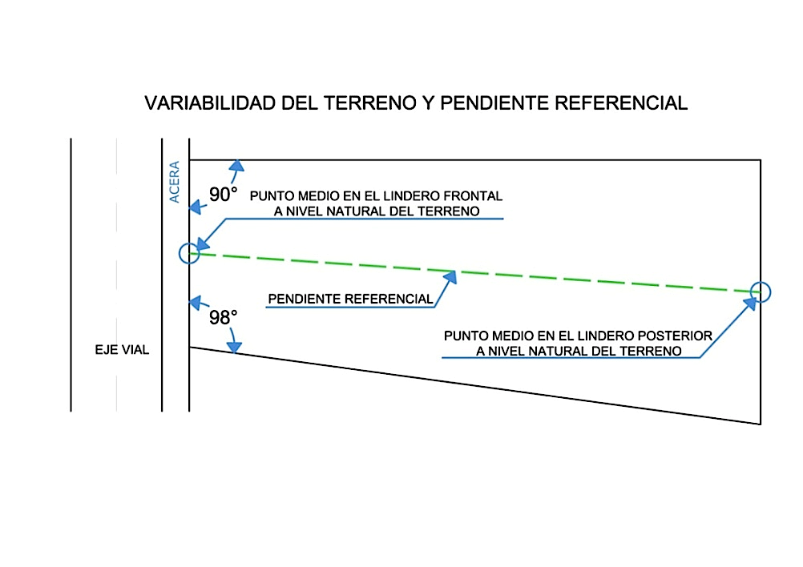
Gráfico Nº 3

- En terrenos irregulares que no tengan definido su fondo, la pendiente referencial se tomará trazando una línea de referencia desde el punto medio en el lindero del frente del lote a nivel natural del terreno hasta el punto medio en el lindero posterior de mayor longitud del terreno a nivel natural del terreno. Ver gráfico Nº 4.

Pendiente referencial en terrenos irregulares que no tienen definido su fondo.-

Gráfico Nº 4

- Corte de pendiente referencial. Ver gráfico Nº 5.
Gráfico Nº 5

Altura de Edificación.

La altura de edificación asignada para cada tipología de edificación, corresponde al número de pisos de la zonificación asignada, según lo especificado en el cuadro N° 10 de esta Ordenanza, o en los establecidos en otros instrumentos de planificación.
En todos los casos la altura de edificación está determinada por el número de pisos asignados en la zonificación correspondiente. Estos se contarán desde el nivel definido como planta baja (PB) hasta la cara superior de la última losa, sin considerar antepechos de terrazas, cubiertas de escaleras, ascensores, cuartos de máquinas, áreas comunales construidas permitidas, circulaciones verticales que unen edificaciones, cisternas ubicadas en el último nivel de la edificación.
En caso de cubiertas inclinadas la altura de edificación se medirá desde el nivel definido como planta baja (PB) hasta el nivel superior de la estructura en que se asienta la cubierta.
El mezanine se contabilizará como piso.
En los conos de aproximación de los aeropuertos, la altura de edificación definida en el PUOS es de carácter referencial y en todos los casos requerirá de informe favorable de la Dirección General de Aviación Civil.
Se definirá como terreno plano, el que posea una pendiente referencial de hasta dos punto veinte y cinco grados (2.25°), equivalente al 5%, positivo o negativo. Ver gráfico Nº 6.
Gráfico Nº 6
La planta baja (PB) se determina por la intersección del primer nivel construido sobre la línea de fábrica o a partir del retiro frontal reglamentario con la pendiente referencial hasta alcanzar el número de pisos permitidos por la zonificación. Ver gráfico Nº 7 y 8.
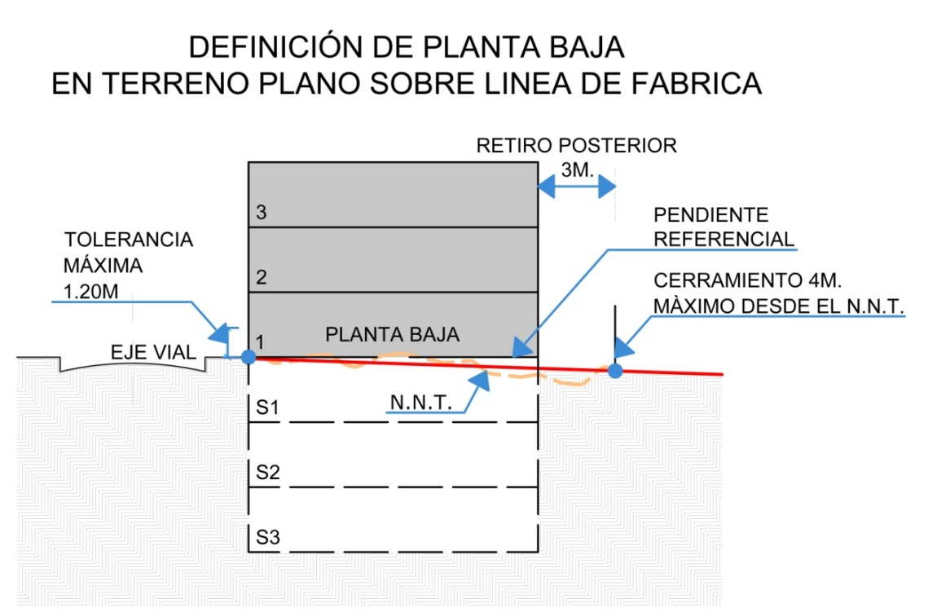
Gráfico Nº 7

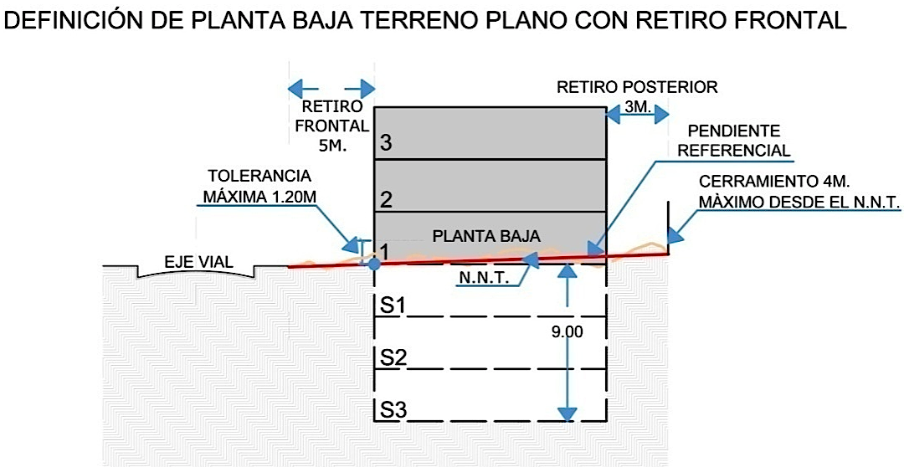

Gráfico Nº 8

- En terrenos intermedios o esquineros con pendientes positiva y negativa con frente a dos o más vías, en el que se proyecten construcciones, el nivel de planta baja (PB) se debe definir hacia el nivel más bajo de la pendiente referencial. Ver gráfico Nº 9.

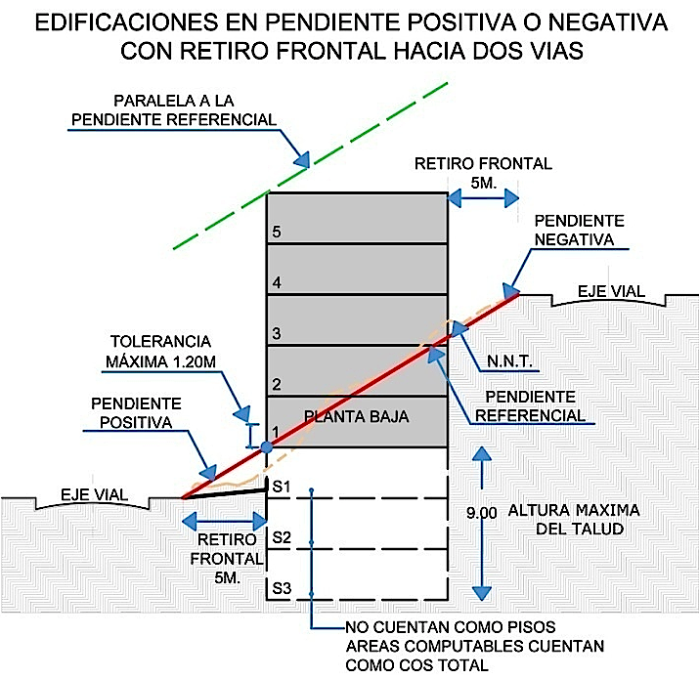
Gráfico Nº 9

- En terrenos con pendiente positiva la planta baja se determinará por la intersección del primer nivel construido sobre la línea de fábrica o a partir del retiro frontal reglamentario con la pendiente referencial; o por la intersección de la pendiente referencial del terreno con la perpendicular en el punto en el que se genera un nuevo volumen proyectado, con una tolerancia máxima de un metro con veinte centímetros (1,20 m) bajo o sobre la pendiente referencial.

- En terrenos planos o con pendientes se podrán desarrollar subsuelos que serán para uso exclusivo de estacionamientos y bodegas no comerciales. En caso de subsuelos con espacios habitables, estos garantizarán adecuada iluminación, asoleamiento y ventilación natural. La excavación para conformar los subsuelos no superará los nueve (9) metros en el talud vertical. Para incrementar esta altura se presentará el estudio de suelos, cálculo y solución estructural de los desbanques y taludes, firmado por el profesional responsable, previa a la obtención del Certificado de conformidad de planos estructurales, instalaciones y especiales.

- En terrenos con pendientes positivas o negativas la edificación podrá solucionarse con aterrazamientos sobre o bajo la pendiente referencial.

- Las losas o niveles que se construyan elevados sobre la pendiente referencial tendrán una tolerancia máxima de un metro veinte centímetros (1.20 m) en la altura de edificación. Ver gráficos Nº 10 y 10a.

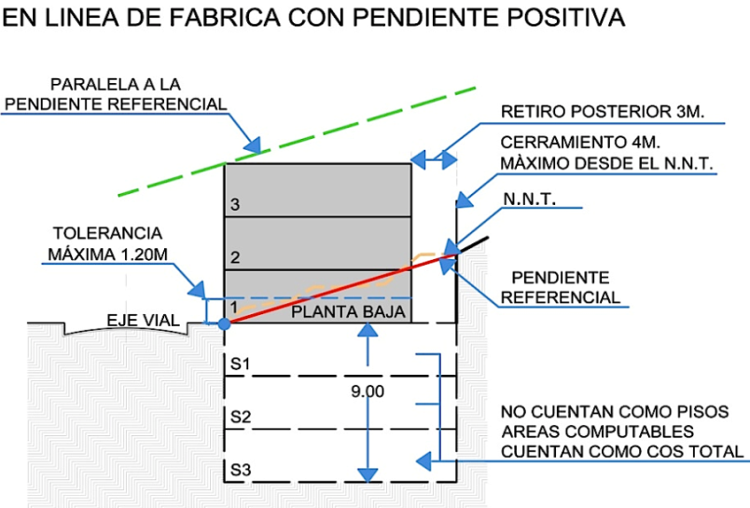

Gráfico Nº 10

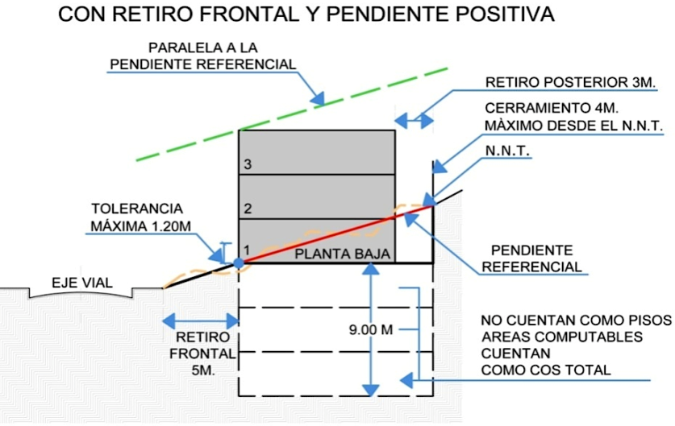
Gráfico Nº 10ª

- En terrenos con pendientes positivas o negativas la altura de edificación se medirá desde el nivel de planta baja (PB) con la tolerancia máxima permitida, y será paralela a la pendiente referencial hasta alcanzar el número de pisos permitidos por la zonificación.

- Cuando se trate de terrenos con pendiente negativa la paralela a la pendiente referencial se definirá en la arista posterior de la cara superior de la última losa del volumen proyectado. En ningún caso se superará los coeficientes de edificabilidad. Ver gráficos Nº 11 y 12.

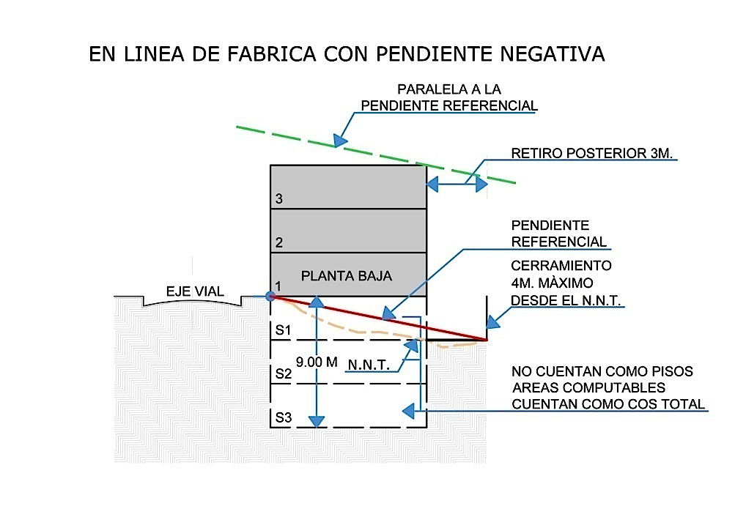

Gráfico Nº 11

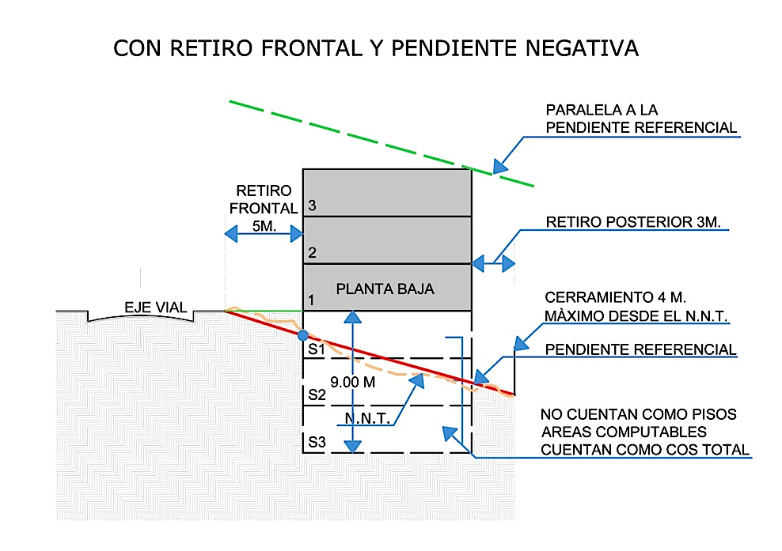
Gráfico Nº 12

- Los cortes o excavaciones para conformar los aterrazamientos no superarán los nueve (9) metros en el talud vertical. Para incrementar esta altura se presentará el estudio de suelos, cálculo y solución estructural de los desbanques y taludes, firmado por profesional responsable, previa a la obtención del Certificado de conformidad de planos estructurales, instalaciones y especiales.
- En edificaciones que generen volúmenes aterrazados, cada volumen de edificación deberá respetar el número de pisos asignados en la zonificación y podrá tener un volumen construido como traslape entre volúmenes de un máximo del 50% del área de terraza libre sobre el bloque inferior. El proyecto debe respetar el COS máximo permitido, este traslape no será considerado en la altura de edificación, el restante 50% de terraza será siempre espacio abierto. Esta norma es aplicable en los dos sentidos tanto longitudinal como transversal. Ver gráfico Nº 13.

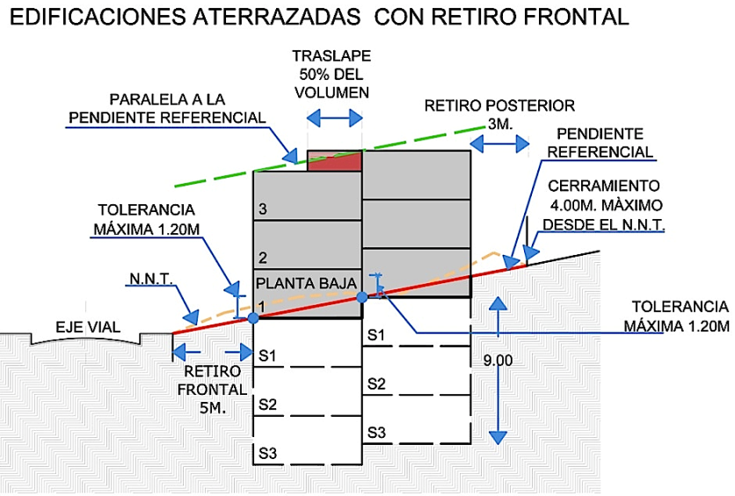
Gráfico Nº 13

- Todos los niveles que se encuentran bajo el nivel definido como Planta Baja (PB) se consideran subsuelos y todas sus áreas computables se cuantifican en el COS TOTAL.

- Para el cálculo del coeficiente de ocupación del suelo en planta baja (COS PB) en edificios con aterrazamientos se considerarán todos los niveles de planta baja definidos en cada uno de los volúmenes de la edificación. Ver gráficos Nº 14, 15 y 16.

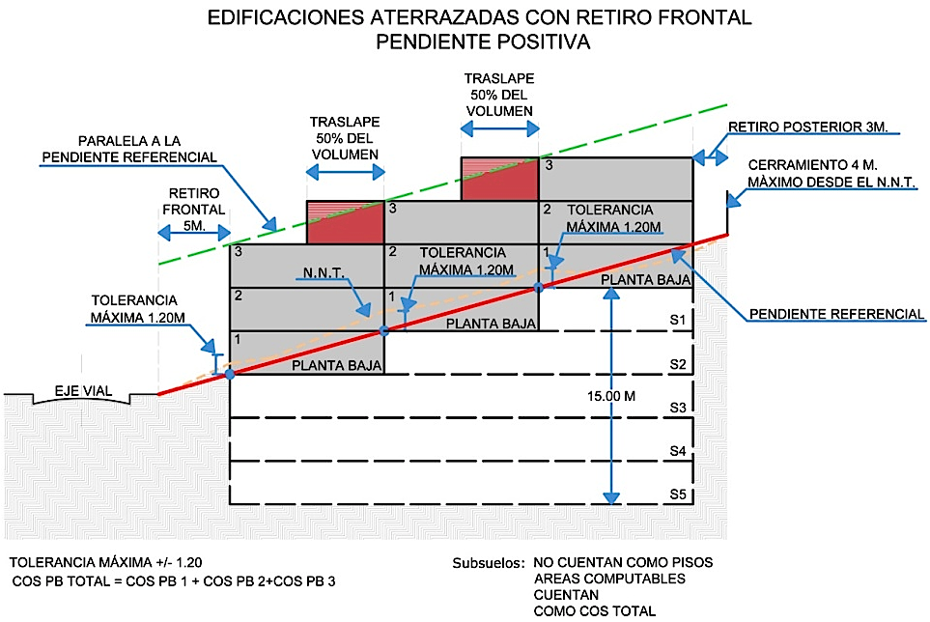

Gráfico Nº 14

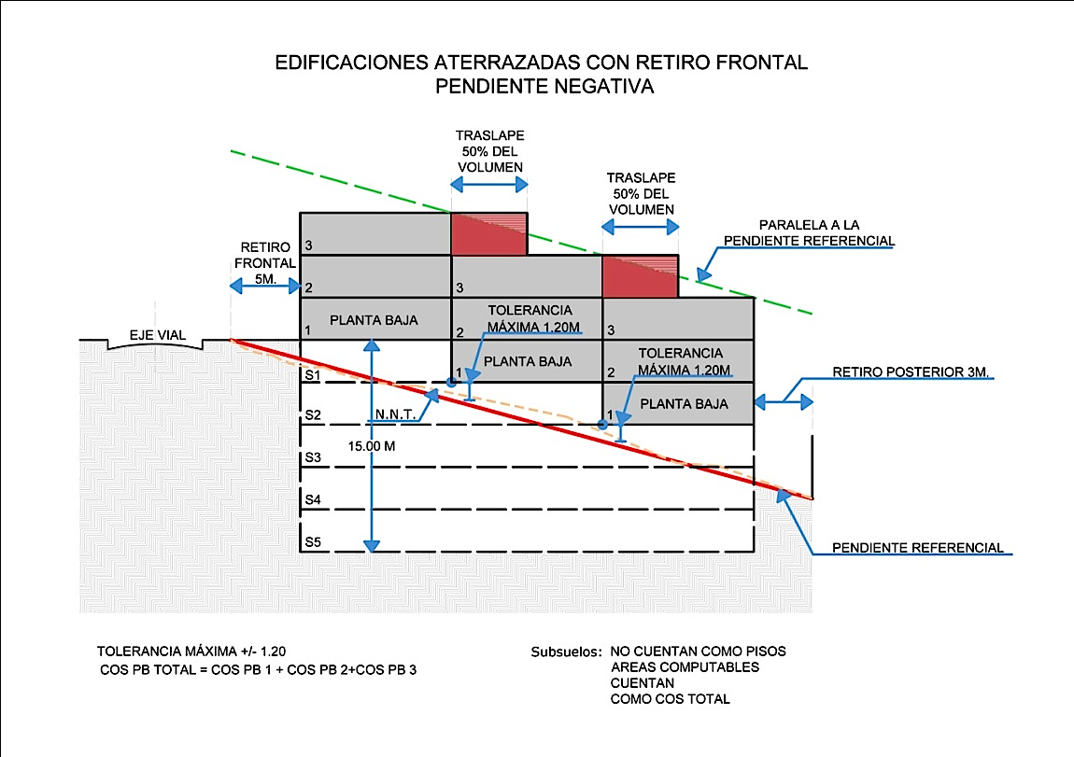

Gráfico Nº 15

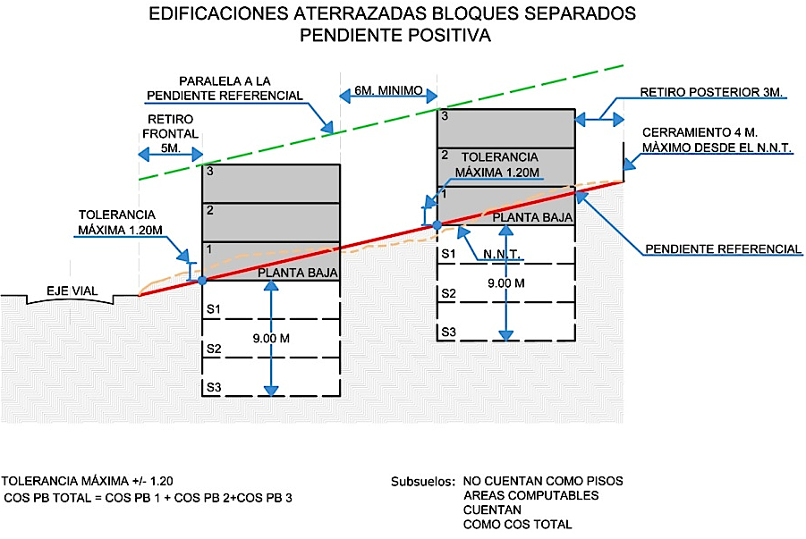

Gráfico Nº 16

- En terrenos con retiro frontal y pendiente positiva en los que el nivel natural del terreno dentro del retiro frontal sea igual o mayor a 2,50 m. sobre el nivel de la acera, la edificación podrá ocupar el retiro frontal en toda su longitud, con áreas computables o no computables en la altura máxima de un piso sobre la rasante de la vía, no se permite la tolerancia señalada. Las escaleras de acceso al nivel de ingreso de la edificación pueden ocupar los retiros frontales y laterales; a partir de ese nivel, las escaleras respetarán los retiros reglamentarios. Ver gráfico Nº 17.

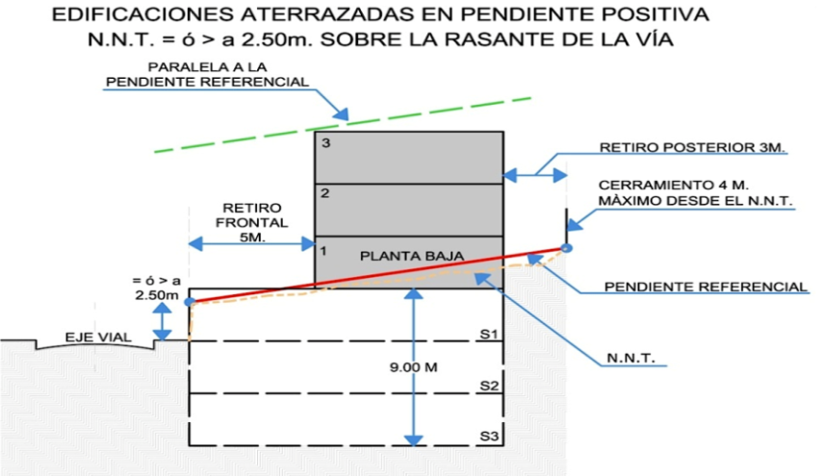
Gráfico Nº 17

- En terrenos con retiro frontal y pendiente negativa, en los que el nivel natural del terreno dentro del retiro frontal sea igual o mayor a 2,50 m. bajo la rasante de la vía, la edificación podrá ocupar el retiro frontal en toda su longitud, con áreas computables o no computables en la profundidad requerida y bajo la rasante de la vía, no se permite la tolerancia señalada. La losa de cubierta de este retiro debe estar a nivel de la acera. Se podrá usar el retiro frontal para acceder al nivel de ingreso al que se lo define como planta baja (PB). A partir de este nivel la escalera estará al interior del edificio. El retiro lateral puede utilizarse para construir escaleras, únicamente para acceder hacia niveles bajo el nivel de la acera. La pendiente referencial en este caso como única excepción no define la planta baja; la pendiente referencial del terreno será paralela hasta alcanzar el número de pisos permitidos por la zonificación. Ver gráfico 17a.

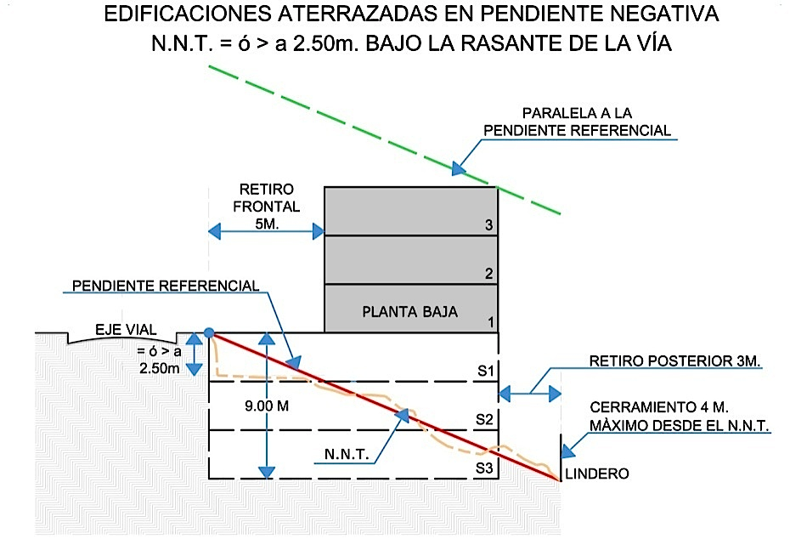
Gráfico Nº 17 a

- En terrenos con frente a vías inclinadas, con forma de ocupación sobre línea de fábrica, cuya pendiente sea mayor o igual a cuatro punto cinco grados (4.5°), equivalente al 10%, la planta de acceso a la edificación tendrá una altura máxima de un metro con veinte centímetros (1,20 m.), medida desde el nivel más alto de la vía sobre la línea de fábrica, y en el lado más bajo, podrá tener una altura máxima de 4.00 m. La altura de edificación se medirá a partir de la tolerancia señalada en el sentido de la pendiente de la vía. Ver gráfico Nº 18.
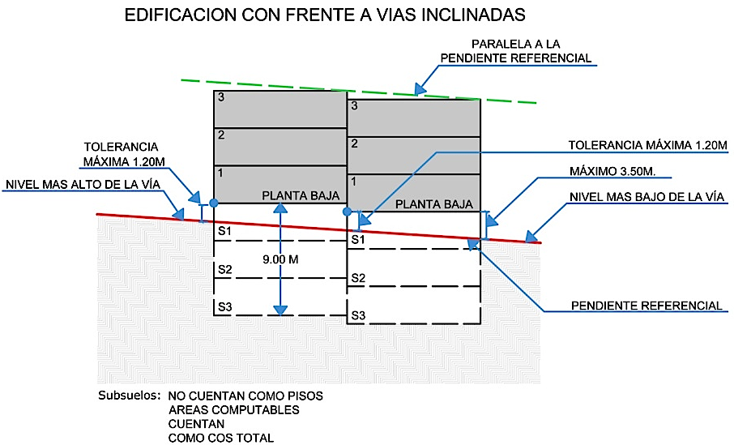

Gráfico Nº 18

- Exclusivamente en predios con frente a vías inclinadas y con frentes iguales o mayores a 30 m. si se plantean edificaciones con varios bloques de edificación se definirá la pendiente referencial en el sentido transversal al eje de cada bloque de edificación. Ver gráfico Nº 19.

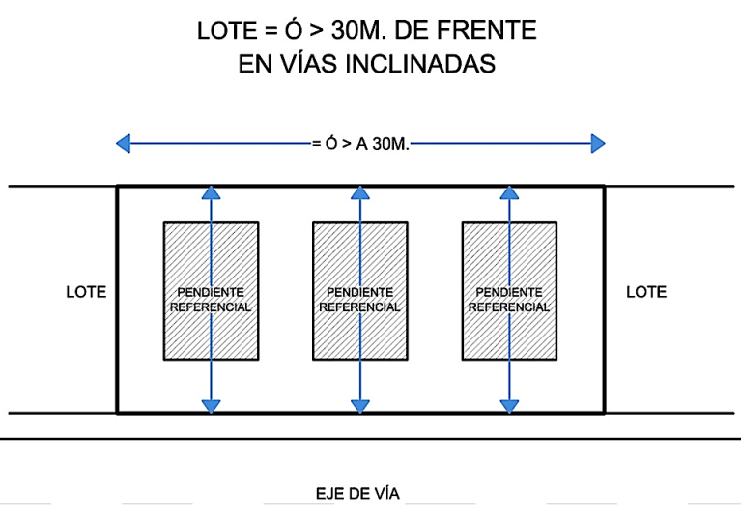
Gráfico Nº 19

- Esta norma no es aplicable a los terrenos con frente a vías inclinadas y con frentes menores a 30 m, se aplicará la norma correspondiente a terrenos con pendientes positivas o negativas.

- En ejes de uso múltiple con frente a vías inclinadas, en el retiro frontal deberán construirse rampas y gradas para salvar los niveles y terrazas resultantes dentro del retiro frontal éstas serán accesibles y de uso público.
- En terreno con pendientes, se establecerá la obligación del propietario de construir los muros de contención necesarios, los cerramientos del predio y la instalación de drenajes de las áreas abiertas con el fin de evitar que se produzca escorrentía a los terrenos vecinos.

- En terreno con pendientes negativas, las aguas lluvias y residuales descargarán a la red matriz; si desde el nivel de la calle los subsuelos tienen limitación en servicios, los mismos evacuarán sus aguas mediante bombas de succión o establecimiento de servidumbre de paso.

Edificaciones en Bloques.

- En terrenos planos o con pendientes se considerará como bloque de edificación al volumen de una edificación proyectada o construida que se implante de manera aislada estructural y funcionalmente de otro volumen de edificación a la distancia mínima entre bloques establecida por la zonificación asignada al predio. En el caso de que se proyecten hacia las fachadas frentistas entre bloques, exclusivamente: cocinas, baños, áreas de servicios o locales no computables, la distancia entre bloques deberá cumplir las normas de iluminación y ventilación constantes en las Normas de Arquitectura y Urbanismo.

- Se permitirá exclusivamente la integración entre bloques con circulaciones peatonales, horizontales o verticales, que pueden ser cubiertas. Ver gráfico Nº 20

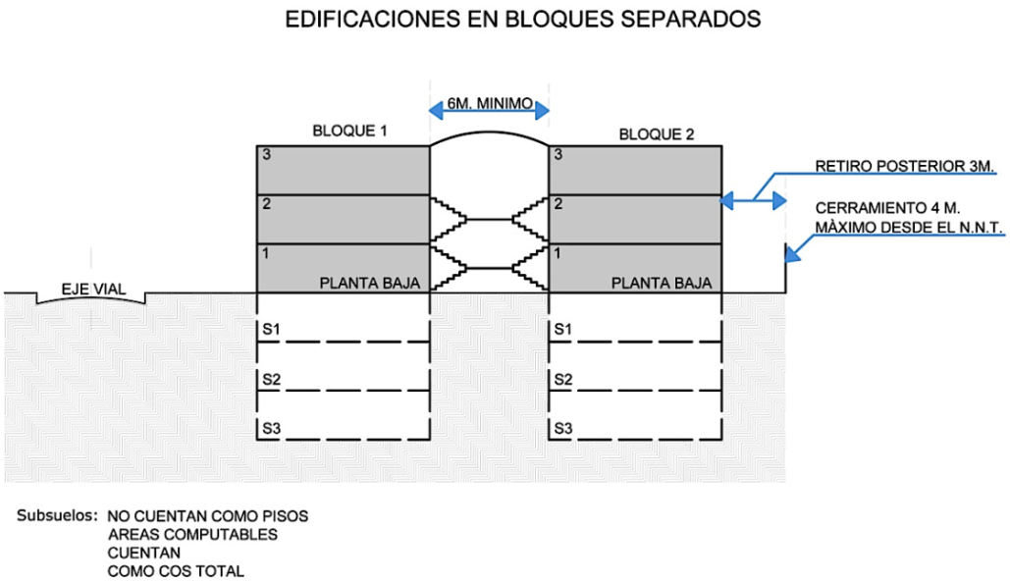

Gráfico Nº 20

- En proyectos a ser declarados bajo el Régimen de Propiedad Horizontal, las edificaciones podrán mantener una separación mínima de 3.00 m. sin apertura de ventanas, hasta una altura máxima de un (1) piso incluido el desván o buhardilla, en caso de generarse este espacio por la pendiente de las cubiertas o techado, esta separación deberá cumplir con las condiciones de iluminación y ventilación previstas en la normativa vigente. Ver gráfico Nº 21.

Gráfico Nº 21

RETIROS DE CONSTRUCCIÓN.

Los retiros de construcción de acuerdo a la tipología de zonificación asignada y establecida en el Cuadro No. 12 pueden ser frontales, laterales y posteriores.

Condiciones de Ocupación de los Retiros.

Los retiros frontales en zonas con usos residenciales RU1, RU2 y RU3, en lotes con frentes iguales o menores a 12,0 m. se podrá destinar para accesos vehiculares y ubicación de estacionamientos como máximo el 50% del frente del lote y en estos casos la circulación peatonal debidamente señalizada y cumpliendo con la normativa correspondiente podrá compartir el área de circulación vehicular;

En lotes con frentes mayores a 12,0 m. se podrá destinar para accesos vehiculares y ubicación de estacionamientos máximo el 40% del frente del lote y en estos casos la circulación peatonal deberá ser independiente del área de circulación vehicular. Se podrán ubicar en el retiro frontal los estacionamientos que técnicamente cumplan con la normativa vigente. Se podrán construir en el retiro frontal porches o pasos peatonales cubiertos desde línea de fábrica hasta la puerta de ingreso de la edificación, con un ancho máximo de 3,0 m.; garitas de vigilancia de máximo 5,0 m2, incluida media batería sanitaria.
En lotes esquineros con frente a varias vías vehiculares el retiro posterior se podrá solucionar con pozos de iluminación y ventilación de conformidad a lo previsto en las Reglas Técnicas de Arquitectura y Urbanismo (RTAU).
La Administración Zonal correspondiente, previa solicitud del interesado, autorizará la ocupación del subsuelo del retiro frontal para estacionamientos, locales no habitables en el caso de que el trazado vial no esté definido y se hallen construidas todas las obras viales y de infraestructura, tales como bordillos, capa de rodadura, agua potable, energía eléctrica, alcantarillado y teléfonos. En áreas urbanas con definición vial se podrá ocupar el subsuelo del retiro frontal sin solicitar autorización a la Administración Zonal correspondiente
En proyectos de centros comerciales CM4 y equipamientos de ciudad y metropolitanos se debe mantener un retiro frontal mínimo de diez (10) metros, debiendo tratárselo como prolongación del espacio público; se deberán disponer de áreas adicionales para maniobras de ingreso y salida de los vehículos.
En casos en que la zonificación permite la ocupación del retiro frontal en planta baja (PB), se permitirá un incremento del COS PB equivalente al área de ocupación total del retiro frontal.
En lotes con frente a escalinatas y vías peatonales menores o iguales a seis (6) metros de ancho, las edificaciones podrán planificarse con un retiro frontal de 3 m.
En lotes con uso múltiple, los retiros frontales no tendrán cerramientos frontales ni laterales y deben estar integrados al espacio público y garantizar la accesibilidad para personas con capacidad o movilidad reducidas. En predios que tengan frente hacia dos vías y que no sean esquineros, se permitirá el cerramiento frontal hacia la vía de menor jerarquía.
Los lotes esquineros con uso múltiple que tienen frente a otras vías locales, podrán tener cerramientos y los retiros frontales se podrán destinar para accesos vehiculares y estacionamientos descubiertos en un máximo del 40% del frente de las vías locales. En estos retiros se autorizará la ocupación con garitas de vigilancia de máximo cinco metros cuadrados (5 m2) incluido medio baño.
En lotes con uso múltiple (M) frentistas a vías colectoras, arteriales o expresas, ubicados en áreas de suelo urbano, las construcciones nuevas no podrán ocupar el retiro frontal, debiendo tratárselo como prolongación del espacio público, el retiro frontal mantendrá el mismo nivel de la acera en toda su longitud. Si existiere un desnivel entre la planta baja y la acera, en el retiro frontal se permitirá la construcción de gradas y rampas para salvar la diferencia de altura. En estos retiros se autorizará la ocupación con garitas de vigilancia de máximo 5 m2 de superficie, incluido medio baño; y estacionamientos para uso temporal de usuarios hasta en un 40% del frente, los que no se contabilizarán como parte del requerimiento normativo de estacionamientos.
Los proyectos a desarrollarse en predios con forma de ocupación sobre línea de fábrica (D) podrán, si lo requieren, tener retiros frontales mínimo de tres (3) a cinco metros (5 m). En estos casos, la construcción de cerramientos se sujetará a las Reglas Técnicas de Arquitectura y Urbanismo y a lo previsto en la Ordenanza que establece el Régimen Administrativo de Cerramientos (0093).
En lotes con uso múltiple (M) con edificación existente, podrán mantenerse los niveles naturales del terreno en los retiros y los cerramientos existentes de manera temporal hasta que la Municipalidad determine su nuevo uso y ocupación mediante estudios específicos.
En lotes con uso múltiple (M), la Administración Zonal correspondiente podrá autorizar la utilización provisional del retiro frontal para actividades de bares, confiterías, restaurantes, heladerías y áreas de exhibición; éstos deberán cumplir las siguientes condiciones:
a) No se autorizará ningún tipo de construcción en el retiro frontal, cualquier elemento o mobiliario instalado en el sitio será desmontado y retirado diariamente;
b) Desarrollado exclusivamente en planta baja; y,
c) En dicha área sólo se podrán colocar mobiliarios indispensables para su funcionamiento, o vallas de cerramiento provisionales.
No se permitirá la colocación de anuncios, mobiliario urbano o elementos naturales que reduzcan directa o indirectamente la visibilidad de los conductores o peatones.
Estos permisos provisionales pueden revocarse en cualquier momento si se modifican las condiciones de ocupación y en ningún caso pueden conferir derechos para uso permanente.
Retiros laterales y posteriores.- Todo lote debe cumplir con los retiros establecidos en la zonificación respectiva, los que no podrán ser inferiores a tres metros (3 m), pudiendo adosarse con construcciones únicamente hasta una altura máxima de 4.00 m. medidos desde el nivel natural del terreno, siempre y cuando se cumplan los coeficientes de ocupación del suelo establecidos en los Informes de Regulación Metropolitana y las normas vigentes.

Cuando se ocupe una superficie de hasta el 50% del área de retiros total con área impermeable, el 50% restante debe ser área verde permeable libre de pavimento de uso comunal, para garantizar la filtración de la escorrentía generada por el área impermeabilizada generada por la construcción.

Quienes se acojan a lo señalado en el inciso anterior, podrán acogerse a un incremento del 5% en el COS TOTAL.

En los lotes frentistas a vías colectoras y arteriales (cuadros Nos. 1 y 2 de Especificaciones Mínimas de Vías Urbanas y Vías Suburbanas, de las Reglas Técnicas de Arquitectura y Urbanismo), las construcciones se podrán adosar en los retiros laterales con excepción del área correspondiente al retiro frontal y posterior, hasta una altura de dos (2) pisos. Esta altura se medirá desde el nivel natural del terreno.
En lotes con zonificación aislada o pareada y con pendiente positiva o negativa, cuando se ocupen los retiros reglamentarios con plataformas o terrazas resultantes accesibles, producto de la propuesta arquitectónica, la altura de éstas no superará un metro con veinte centímetros (1.20 m) sobre el nivel de la pendiente referencial del terreno y podrán ser accesibles. La altura de los cerramientos se medirá a partir del nivel natural del terreno.
En lotes con tipologías B, C o D que quieran tener retiros laterales adicionales a los previstos en la zonificación, deben mantener el retiro mínimo de tres metros (3), siempre y cuando el frente del lote sea mayor al mínimo establecido en la zonificación.
Los retiros laterales y posteriores en subsuelo podrán ocuparse siempre que se cumplan con las normas de seguridad con respecto a las construcciones colindantes.
En zonas de uso industrial, las edificaciones no podrán adosarse a los colindantes. Se permitirá la ocupación del retiro posterior o uno de los retiros laterales únicamente para implantar conserjería o guardianía hasta un área de 36 m2, siempre y cuando no impida la libre circulación vehicular de emergencia, carga y descarga.
La Secretaría responsable del territorio, hábitat y vivienda, previa inspección e informe técnico, autorizará el adosamiento y servidumbre de vista entre lotes de propiedad municipal y lotes particulares siempre y cuando sean hacia espacios públicos que se encuentren habilitados y funcionando como parques y canchas deportivas exclusivamente, luego de lo cual se remitirá a Procuraduría para que se realice el convenio de adosamiento respectivo y se protocolice en una Notaría del Distrito Metropolitano de Quito.

Incremento de Coeficientes de Ocupación del Suelo.-

Los lotes cuya superficie total sea igual o mayor a dos (2) lotes mínimos de la zonificación asignada, tendrán un incremento de edificabilidad de máximo el 3% en el COS PB. El volumen de edificación total se calculará multiplicando el COS Planta Baja incrementado por el número de pisos asignados en la zonificación.

CONSIDERACIONES GENERALES PARA HABILITAR EL SUELO.

Las habilitaciones de suelo cumplirán las condiciones siguientes sin perjuicio de su referencia en el Régimen Administrativo del Suelo u otra normativa conexa:

- Observarán las dimensiones y superficies establecidas en el cuadro No. 13 (Asignaciones de Zonificación para Edificación y Habilitación del Suelo) de este cuerpo normativo.
- Los lotes resultantes de la habilitación del suelo por subdivisión o urbanización deberán observar la proporción de dimensiones establecida en el Régimen Administrativo del suelo así como los grados o porcentajes de pendientes máximas.
- Toda habilitación del suelo deberá prever el espacio verde recreativo y el equipamiento comunal correspondiente.
- El diseño observará lo reglamentado para el diseño vial y la infraestructura de servicios de acuerdo con lo dispuesto por cada una de las Empresas.
- Toda habilitación del suelo tendrá un sistema vial de uso público, cuya ejecución de obras será realizada por el promotor del proyecto siempre conectado al sistema vial público local y metropolitano.

ESTRUCTURA VIAL.
La estructura vial principal está desarrollada bajo las siguientes especificaciones técnicas establecidas en el cuadro No. 14, y las vías que se incorporen atendiendo las necesidades de la planificación:
CUADRO No. 14
DERECHOS DE VIAS
No | NOMBRE DE LA VÍA | TIPO DE VÍA | DERECHO DE VÍA medido desde el eje de la vía. | RETIRO DE CONSTRUCCIÓN Medido a partir del derecho de vía.
1 | Perimetral Regional (E-35) | Arterial | 25 m. | 15 m
2 | By Pass: Pifo – Yaruquí – El Quinche (Perimetral Regional E-35) | Arterial | 24 m. | 15 m
3 | Troncal Metropolitana  (Perimetral Quito) | Expresa | 35 m. | 15 m
4 | Ruta Viva (Av. Simón Bolívar – Perimetral Regional E-35) (a) | Colectora + carriles de servicio | 25 m. | 15 m
5 | Ruta Gualo Nuevo Aeropuerto  (Av. Simón Bolívar – Conector Alpachaca - Perimetral Regional E-35) | Expresa | 15 m. | 10 m
6 | Ruta Norte Nuevo Aeropuerto | Expresa | 15 m. | 10 m
7 | Conector Alpachaca (Perimetral Regional E-35 – Nuevo Aeropuerto) (b) | Expresa | 18,75 m. | 10 m
8 | Troncal Metropolitana - Tramo Av. Simón Bolívar – Av. Manuel Córdova Galarza (Carcelén) (c) | Expresa | 25 m. | 5 m.
9 | Troncal Metropolitana – Tramo Av. Manuel Córdova Galarza – Av. Mariscal Sucre (Caminos de la Libertad-San Enrique de Velasco) (d) | Colectora | 18.30 m. | 0m.
10 | Autopista General Rumiñahui | Expresa + carriles de servicio | 26 m. | 10 m
11 | Panamericana Norte: Tramo Av. Simón Bolívar – Calderón | Expresa + carriles de servicio | 25 m. | 5 m
12 | Calderón - Guayllabamba – Cusubamba | Arterial | 25 m. | 15m
13 | Guayllabamba- Puente Río Pisque | Arterial | 25 m. | 15 m
14 | Puente Río Pisque – Perucho – San José de Minas – Límite del DMQ | Colectora | 8 m. | 5 m
15 | Av. Manuel Córdoba Galarza (e) | Arterial + carriles de servicio | 25 m. | 10 m
16 | Av. Simón Bolívar (Panamericana Sur – Redondel de Zambiza-Gualo) (f) | Expresa | 25 m. | 5 m
17 | Av. Padre Carolo (g) | Arterial | 25 m. | 5 m
18 | Av. Mariscal Sucre (h) | Semi Expresa -Arterial | 25 m. | 5 m
19 | Prolongación Sur Av. Mariscal Sucre(Entrada la Ecuatoriana-límite sur Distrito) | Arterial | 25 m. | 5 m
20 | Periférico Sur Occidental - | Expresa | 15 m. | 10 m
21 | Calacalí – Nanegalito | Arterial | 15 m. | 10 m
22 | Av. De los Granados – Nayón (Antiguo acceso a Nayón) | Colectora | 8 m. | 5 m
23 | Interoceánica (i) | Colectora | 13,45 m. | 5 m
24 | Amaguaña - Conocoto (j) | Colectora | 13 m. | 5 m
25 | Intervalles Oriental y Occidental | Colectora | 10 m. | 5 m
26 | Antigua Vía Quito – Conocoto | Colectora | 9 m. | 5 m
27 | Prolongación Av. Simón Bolívar (Carretas – Vía a Calacali) | Colectora | 15m | 5m
28 | Acceso El Inca (Av. Simón Bolívar – Av. Eloy Alfaro) | Colectora | 13 m. | 5 m
29 | Av. Ilaló (Conocoto – El Tingo) | Colectora | 12 m. | 5 m
30 | Quito – Chiriboga (k) | Colectora | 8 m. | 5 m
31 | Quito – Lloa (k) | Colectora | 8 m. | 5 m
32 | Quito – Nono (k) | Colectora | 8m. | 5 m
33 | San Antonio de Pichincha – Perucho | Colectora | 8 m. | 5m
34 | Princesa Toa (Ontaneda) | Colectora | 10 m. | 5 m
35 | Autovía Patria Tramo I: Intervalles – Simon Bolívar | Arterial | 10 m. | 10 m
36 | Ruta Collas | Expresa | 50 m
37 | Av. Luis Ramón Pérez ( Ex - Av. Simón Bolívar desde intercambiador del Ciclista al Intercambiador de la Av. Simón Bolívar sector Monte Olivo ) (f) | Expresa | 25 m | 5m
38 | Av. Gonzalo Pérez Bustamente ( Ex - Av. Simón Bolívar desde la Av. Maldonado al Intercambiador de la Av. Simón Bolívar sector Lucha de los Pobres ) (f) | Expresa | 25m | 15m
39 | Vía Papallacta 28C | Arterial | 13.5 m | 15m
40 | Vía San Antonio - Calacalí | Colectora | 9 m | 5 m
41 | Acceso suroriental | Arterial | 25 m | 5 m
42 | Enlace prolongación Av. Simón Bolívar – Autopista Manuel Córdoba Galarza Sector Maresa | Colectora | 14.40 m | 5 m
43 | Enlace prolongación Av. Simón Bolívar – Autopista Manuel Córdoba Galarza Sector Pusuqui | Colectora | 17.25 m | 5 m
44 | Periférico Sur Oriental | Expresa | 15 m. | 10 m
40 | Línea férrea | Expresa | 10 m | De acuerdo a forma de ocupación asignada en el IRM

- Ancho variable de acuerdo a proyecto vial aprobado según la ordenanza 008 del 24 de julio del 2011 Red vial básica de la Zona Nororiental del Distrito, los lotes frentistas a la ruta VIVA tendrán acceso únicamente por los carriles de servicio.

- En el conector Alpachaca no se permitirá acceso directo a los predios frentitas, esto se realizan por vías secundarias.

- En el tramo desde el intercambiador de la Panamericana Norte hasta el cruce con la Av. Manuel Córdova Galarza, el derecho de vía es de 25 m del eje y retiro de construcción de 5 m (Acuerdo Ministerial 005 de 25/01/ 89 R.O. 120 de 31/01/89).

- Desde el cruce con la Av. Manuel Córdova Galarza hasta el barrio San Enrique de Velasco, el derecho de vía es de 18,30 m desde el eje y 0 m de retiro de construcción (Acuerdo Ministerial 045 de 20/09/95 R.O. 795 de 04/10/95).

- En la zona urbana de Pomasqui, el derecho de vía es de 11 m a cada lado del eje.

- La sección transversal de la Av. Simón Bolívar, en los tramos con usos de suelo urbano y rural, incluye carriles laterales de servicio para el acceso y salida vehicular de los lotes frentistas; se podrá prescindir de los mismos, únicamente con informe favorable de la EPMMOP-Q; para los tramos con uso de suelo rural, la conectividad a la vía será aprobada con informe técnico de la EPMMOP-Q.

- En el tramo desde la Av. Morán Valverde hasta el Escalón 1, el derecho de vía es de 12.20 m y el retiro de construcción es 0 m. En el tramo desde el Escalón 1 hasta el enlace Av. Simón Bolívar - Av. Pedro Vicente Maldonado - Av. Mariscal Sucre, se observará un derecho de vía de 25 m desde el eje de la vía y un retiro de construcción de 5 m.

- En el tramo desde la Av. La Ecuatoriana hasta el túnel de San Juan, el derecho de vía será de 15 m y el retiro frontal de 0 m. En el tramo desde el túnel de San Juan hasta la calle Albornoz, el derecho de vía será de 15 m y el retiro de construcción de 5 m. Desde la calle Albornoz hasta la Obispo Díaz de la Madrid, el retiro frontal será de 0 m. Desde la Av. Mariana de Jesús hasta la Av. Manuel Córdova Galarza el derecho de vía será de 25 m y el retiro frontal será de 5 m. En lo que se refiere al tipo de vía, el tramo desde la Av. La Ecuatoriana hasta el túnel de San Diego Corresponde a una vía Arterial; desde el túnel de San Diego hasta la intersección con la Av. Diego Vásquez de Cepeda, corresponde a una vía Expresa.

- En el tramo Tumbaco hasta El Arenal, el derecho de vía es de 13,45 m con un retiro de construcción de 5 m de ancho variable en ciertos tramos; desde El Arenal hasta el acceso a Puembo, el ancho de la vía es de 9 m y entre el acceso a Puembo y la "Y" de Pifo, el derecho de vía es de 11.70 m y el retiro de construcción de 10 m de acuerdo al mapa PUOS V2.

- De ancho variable en ciertos tramos, de acuerdo al mapa PUOS V2.

- En la zona consolidada se mantendrá el ancho existente, sin retiro de construcción.

AREAS DE PROTECCIÓN ESPECIAL.

Corresponden a las franjas de protección que deben respetarse por el cruce de oleoductos, poliductos, líneas de alta tensión, acueductos, canales de riego, colectores, OCP, zonas de restricción aeroportuarias y zona de protección del Beaterio, que se encuentran especificadas en el cuadro Nº 15 y en el mapa PUOS P2, y otras que puedan ser incorporadas.

CUADRO No. 15
AREAS DE PROTECCION ESPECIAL
Nombre | Área de protección
Oleoductos Lago Agrio - Esmeraldas * | Desde el eje 15 m
Beaterio | 100 m. desde el límite
Poliductos: Esmeraldas - Quito Shushufindi – Quito | Desde el eje 15 m
Sistema de reversión poliducto Quito – Ambato | Desde el eje 4.00 m
Línea de alta tensión (138 kv) | Desde el eje 15 m
Línea de alta tensión (de 32 a 46kv) | Desde el eje 7.50 m
Línea de transmisión Santa Rosa – Pomasqui II. | Desde el eje 15 m
Línea de alta tensión binacional | Desde el eje 15 m
Acueducto Papallacta, Mica, Tesalia, Noroccidente, Mindo Bajo, Atacazo-Pichincha, Pita Tambo. | Desde el eje 10 m
Acueducto Ríos Orientales ** | Desde el eje 25 m.
Canal de aducción a centrales hidroeléctricas  (ver Normas EEQ S.A.) | Desde el eje 10 m
Líneas de conducción, transmisión y redes de agua potable en servidumbre de paso ** | Desde el eje 3 m.
Colectores en servidumbre de paso ** | Desde el eje 3 m.
Canal de riego | Desde el borde 1.5 m
OCP | Desde el eje 15 m
* Retiro de construcción 100 m desde el eje o del límite de las instalaciones del oleoducto, para instalaciones eléctricas, centrales térmicas, almacenaje de combustibles, explosivos o sustancias inflamables.
**Las franjas de protección definitivas deberán referirse al detalle que consta en el proyecto de agua potable y alcantarillado respectivamente.

